Spracherwerb

Usvajanje jezikaLanguage Acquisition

Teodor Petrič

16.02.23

Table of contents

# .

|  |
| --- |
|  |

# Vorwort

Dieses Buch enthält Begleittexte und Übungsvorschläge für das Studienfach *Spracherwerb* (sl. *Usvajanje jezika*, en. *Language acquisition*), das im Rahmen des Germanistikstudiums an der Universität Maribor als Wahl- und Pflichtfach angeboten wird.

Das Buch wurde mit Hilfe der Programmierungssprache R <https://www.r-project.org/> und der von RStudio <https://www.rstudio.com/> entwickelten Skriptsprache Rmarkdown <https://rmarkdown.rstudio.com/> auf der Entwickler-Platform Github <https://github.com/> als Quarto Book <https://quarto.org/> veröffentlicht.

# 1. Einführung

In diesem Buch besprechen wir Entwicklungsabläufe, Tendenzen und Paradigmen im Erst- und Zweit-/Fremdspracherwerb des Deutschen (teilweise auch im Slowenischen), die im Rahmen verschiedener Forschungsbereiche (Psycho- und Neurolinguistik, Spracherwerb, Sprachvarietäten, …) diskutiert werden und auch für germanistische Studien von Interesse sein können. Die verwendeten Methoden und praktischen Aufgaben sind zum Teil verallgemeinerbar und übertragbar auf andere intellektuelle Arbeitsbereiche.[1]

Die vorgesehenen *Themenbereiche*:

* Leitfragen in der Spracherwerbsforschung,
* Merkmale verschiedenener Spracherwerbstypen,
* Vor- und Nachteile der Mehrsprachigkeit,
* Neurobiologische und kognitive Grundlagen des Spracherwerbs,
* Markante Thesen einflussreicher Spracherwerbstheorien,
* Spracherwerbsstadien am Beispiel deutscher Kinder,
* Entwicklungsverläufe und Paradigmen am Beispiel deutscher Spracherwerbskorpora,
* Sprachproduktion und -rezeption im Zweit-/Fremdspracherwerb,
* Entwicklungsbedingte und transferbedingte sprachliche Konstruktionen im Zweit-/Fremdspracherwerb (v.a. am Beispiel slowenischer Lernender).

In diesem Einführungskurs machen wir Sie mit einigen der grundlegenden Methoden zur Erfassung der linguistischen Merkmale in deutschen (und in einigen Abschnitten auch mit slowenischen) Texten bekannt.

Hinweise[2]:

Das ist eine Definition (rmdnote).

Das ist ein Tip oder eine Info (rmdtip).

Das ist ein Arbeitsvorschlag (rmdrobot).

Das ist der RStudio Logotyp (rmdrstudio).

Das ist eine Warnung (rmdwarning).

Das ist eine Fehlermeldung (rmderror).

# 2. Leitfragen in der Spracherwerbsforschung

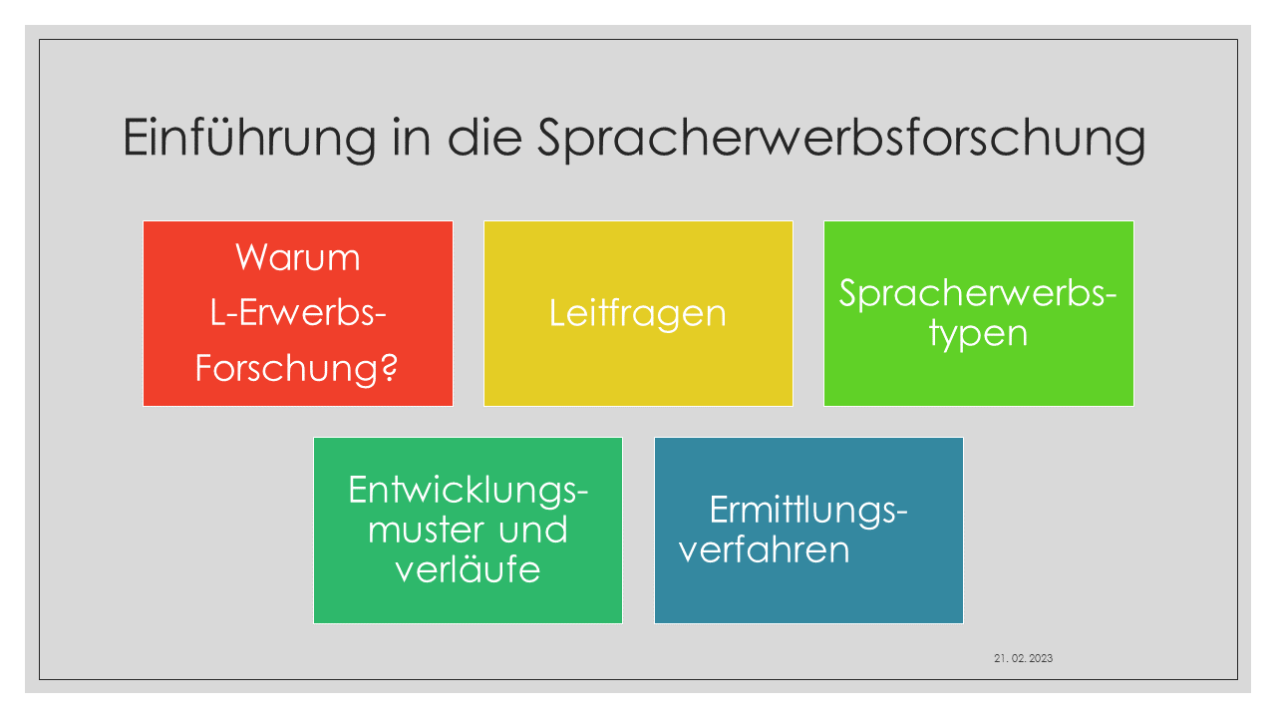

Die Kernthemen der Spracherwerbsforschung lassen sich gemäß Kauschke (2012) anhand von drei **Grundfragen** umreißen:

1. Was macht sprachliches Wissen, was macht die Beherrschung einer Sprache aus?

2. Ist sprachliches Wissen angeboren oder wird es erlernt?

3. Wird Sprache über sprachspezifische oder über allgemein-kognitive Mechanismen erworben?

## 2.1 Sprachbeherrschung

**Begriff des sprachlichen Wissens**

Sprache ist Bestandteil der menschlichen **Kognition**: Prozesse der mentalen Speicherung, Aufnahme und Verarbeitung von Informationen.

Diesen Prozessen kann das **Bewusstsein** zugeschaltet sein oder nicht.

Menge der gespeicherten Informationen (**deklaratives Wissen**, auch »Wissen, dass«)

Verfügbarkeit von informationsverarbeitenden Prozessen (**prozedurales Wissen**, auch »Wissen, wie«).

Was macht nun sprachliches Wissen in diesem Sinne aus? Versteht man Sprache als **gegliedertes System** von Einheiten, die durch ihre Analysierbarkeit und ihre Kombinierbarkeit gekennzeichnet sind, so bildet die **Entwicklung der Fähigkeit, sprachliche Einheiten zu segmentieren und miteinander zu kombinieren, den Kern des Spracherwerbs**.

Über den Aufbau sprachstrukturellen Wissens hinaus ist Wissen über die **Gebrauchsbedingungen** von Sprache, ihre kommunikative Funktion und ihren reziproken Charakter ebenfalls Gegenstand des Spracherwerbs. Derartige anwendungsbezogene Aspekte von Sprache werden bereits **im ersten Lebensjahr** in Austauschprozessen zwischen dem Kind und seinen **Bezugspersonen** angebahnt und im weiteren Verlauf ausdifferenziert.

## 2.2 Ist sprachliches Wissen angeboren oder wird es erlernt?

Seit langem als Kernthema der Spracherwerbsforschung und immer wieder neu diskutiert. Debatte um den Einfluss von Erbe und Umwelt auf die Entwicklung von Individuen. Ausbildung dieser humanspezifischen Fähigkeit nur möglich, wenn die sprachlernenden Menschen einer Umgebungssprache ausgesetzt sind. Kontrovers wird diskutiert, welche Rolle und welches Gewicht anlagebedingten Faktoren auf der einen Seite und dem Sprachangebot der Umwelt auf der anderen Seite zukommt. Kommt das Kind vorgeprägt für Sprache auf die Welt, ausgestattet mit spezifischen Fähigkeiten, die in der menschlichen Entwicklungsgeschichte entstanden sind? Entwickelt sich Sprache gemäß angeborener innerer Voraussetzungen und vorgeprägter Reifungsprozesse entwickelt. Geht man dagegen davon aus, dass das Kind Sprache aktiv und vorrangig durch Kontakt und Kommunikation mit anderen Sprechern lernt.

## 2.3 Domänenspezifik von Sprache.

Wird Sprache über sprachspezifische oder allgemein-kognitive Mechanismen erworben? Denkbar ist, dass allgemeine kognitive Prozesse auf verschiedene Wissens- und Aufgabenbereiche anwendbar sind.

Eine andere Position besteht in der Annahme, dass für den Spracherwerb domänenspezifisches Wissen notwendig ist, das darauf spezialisiert ist, nur einen bestimmten Typus von Informationen zu verarbeiten.

In der Spracherwerbsforschung lassen sich drei große, traditionelle Erklärungsparadigmen unterscheiden:

* Nativismus,
* Interaktionismus und
* Kognitivismus.

Neuere Erklärungsmodelle arbeiten auf eine Synthese hin.

# 3. Spracherwerbstypen

|  |
| --- |
|  |

## 3.1 Terminologische Unterscheidung

In der Sprachewerbsforschung ist es möglich und üblich, verschiedene Verben und Nomina zu verwenden, um auf verschiedene Spracherwerbstypen Bezug zu nehmen.

*Verben*: (eine Sprache) erwerben, sich (eine Sprache) aneignen, (eine Sprache) lernen.

*Nomina*: der Erwerb einer Sprache, die Aneignung einer Sprache, das Lernen einer Sprache.

Welche semantischen Unterschiede bestehen zwischen den genannten Verben und Nomina?

Vorschlag: Schauen Sie mal im *DWDS* <https://www.dwds.de/> nach und versuchen Sie festzustellen, in welchen Kontexten die Verben / Nomina vorkommen!

Vergleichen Sie die Bedeutungen auch mit den Bedeutungen entsprechender slowenischer und englischer Ausdrücke:

*Slowenisch*: pridobiti (jezik), usvojiti (jezik), se učiti (jezika).  
*Englisch*: acquire, learn (a language), …

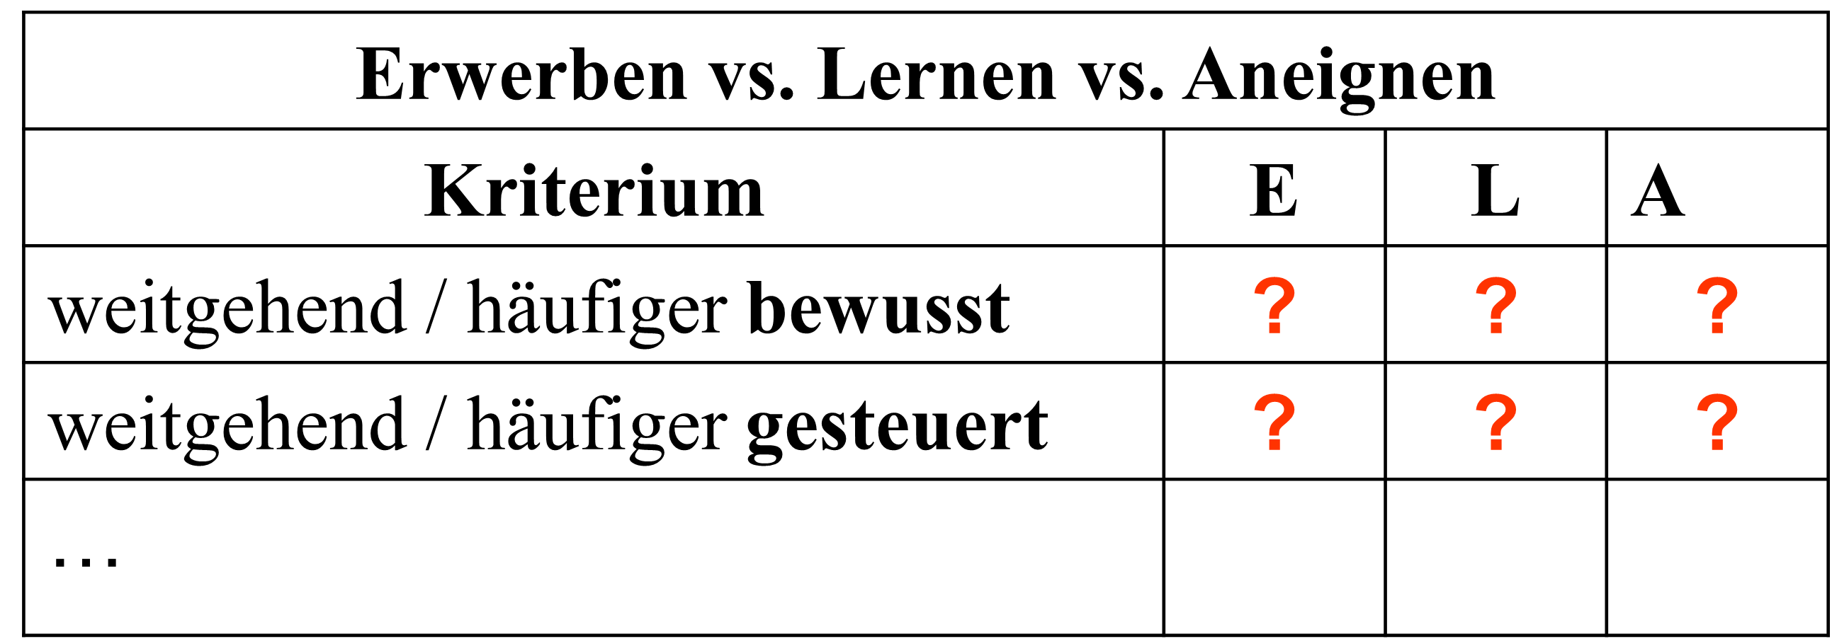

*Aneignung* (A) soll als *Oberbegriff* für Erwerb und Lernen dienen. Die Aneignung einer Erstsprache ist stärker von *Erwerbsprozessen* geprägt. Die Aneignung einer Fremdsprache ist stärker von *Lernprozessen* geprägt. Die Aneignung einer Zweitsprache (im engeren Sinne) ist je nach Fall stärker von *Erwerbs*- bzw. *Lern*prozessen geprägt.

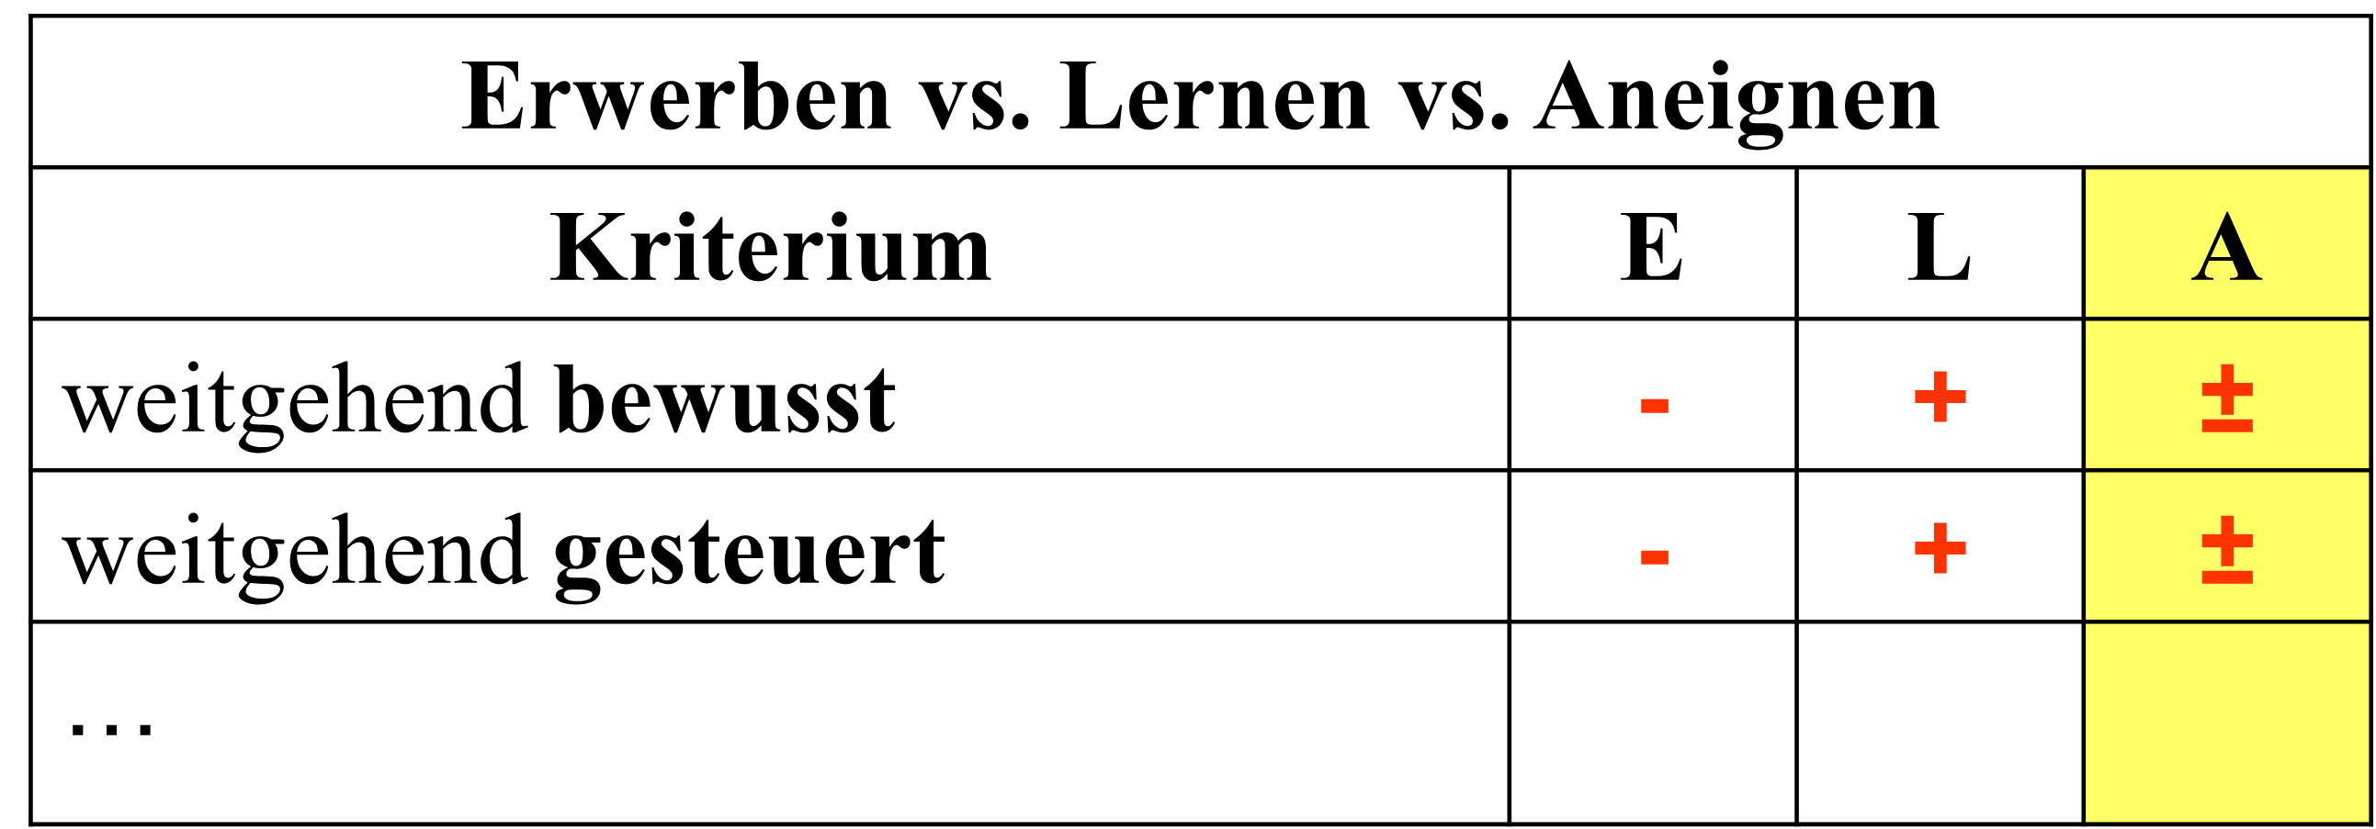

Ihnen werden nun ein paar Videoausschnitte gezeigt, in denen die Art und Weise beschrieben wird, wie sich Menschen eine Sprache aneignen.

Versuchen Sie, die wesentlichen Unterschiede und eventuelle Gemeinsamkeiten herauszufinden !

[Easy German](https://www.youtube.com/watch?v=cS_aH5wJGME) (Dauer: 11:07 Minuten):

<https://www.youtube.com/embed/cS_aH5wJGME>

## 3.2 Unterscheidungskriterien

Wir können eine Reihe von Kriterien verwenden, um drei Spracherwerbstypen zu unterscheiden.

*L1* steht für *Erstsprache* (oft auch als *Muttersprache* bezeichnet), *L2* bezieht sich auf die *Zweitsprache* und  
*FL* wird in der Tabelle für *Fremdsprache* verwendet.

Der Ausdruck *Muttersprache* ist bei bilingualen (d.h. zweisprachigen) Personen nicht unbedingt zutreffend (*warum?*), darum ist *Erstsprache* als Fachterminus zu bevorzugen.

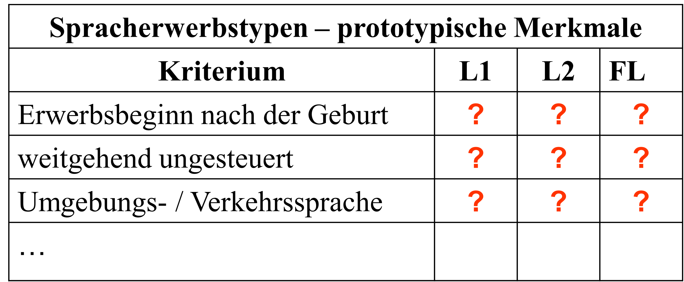

Ihnen werden nun ein paar Videoausschnitte gezeigt, in denen die Art und Weise beschrieben wird, wie sich Menschen eine Sprache aneignen.

Versuchen Sie, die wesentlichen Unterschiede und eventuelle Gemeinsamkeiten herauszufinden !

[Easy German](https://www.youtube.com/watch?v=ZqObBG-NYPI) (Dauer: 8:46 Minuten):

<https://www.youtube.com/embed/ZqObBG-NYPI>

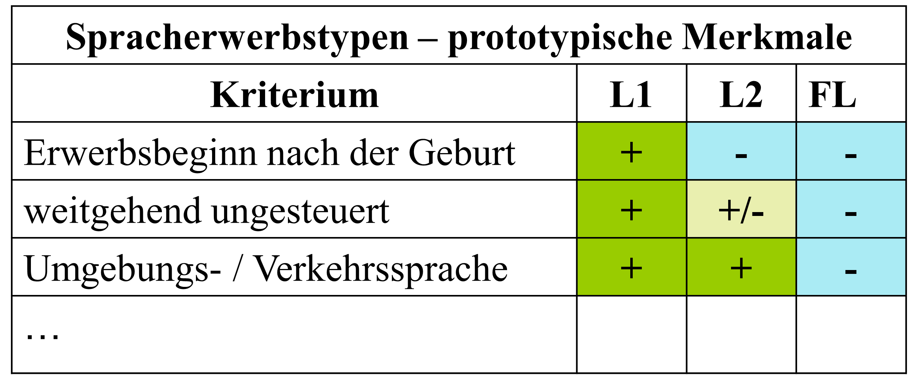

In der Forschungsliteratur wird der Begriff **Zweitspracherwerb**

* *im engeren Sinne* (wie in der zuvor gezeigten Tabelle),
* bisweilen aber auch *im weiteren Sinne* verwendet.

Im zweiten Fall werden Fremdspracherwerb und Zweitspracherwerb (im engeren Sinne) als Zweitspracherwerb **zusammengefasst**. Welche wichtige **Gemeinsamkeit** ist dafür wohl **ausschlaggebend** ?

Der Erstspracherwerb kann auch in der Form eines **doppelten Erstspracherwerbs** (oder mehrfachen L1-Erwerbs) vorkommen.

Im Fall von bilingulaen Personen ist es auch aus neurobiologischer Perspektive sinnvoll, zwischen **frühem** und **späten Bilingualismus** zu unterscheiden.

# 4. Vor- und Nachteile der Mehrsprachigkeit

|  |
| --- |
|  |

Zwei- oder Mehrsprachigkeit hat nach Ansicht vieler Menschen mehrere Vorteile. Aber viele Menschen wachsen nicht zwei- oder mehrsprachig auf. Deshalb erhebt sich nicht nur die Frage, welche Vorteile Mehrsprachigkeit hat, sondern auch, ob es gewisse Nachteile gibt, die Mehrsprachigkeitsbestreben hemmen oder sogar verhindern.

Hier folgt eine Liste von Behauptungen zur Mehrsprachigkeit. Beurteilen Sie, welche Behauptungen Sie für richtig halten und welche für nicht haltbar.

*Mobilitätsaspekte*:

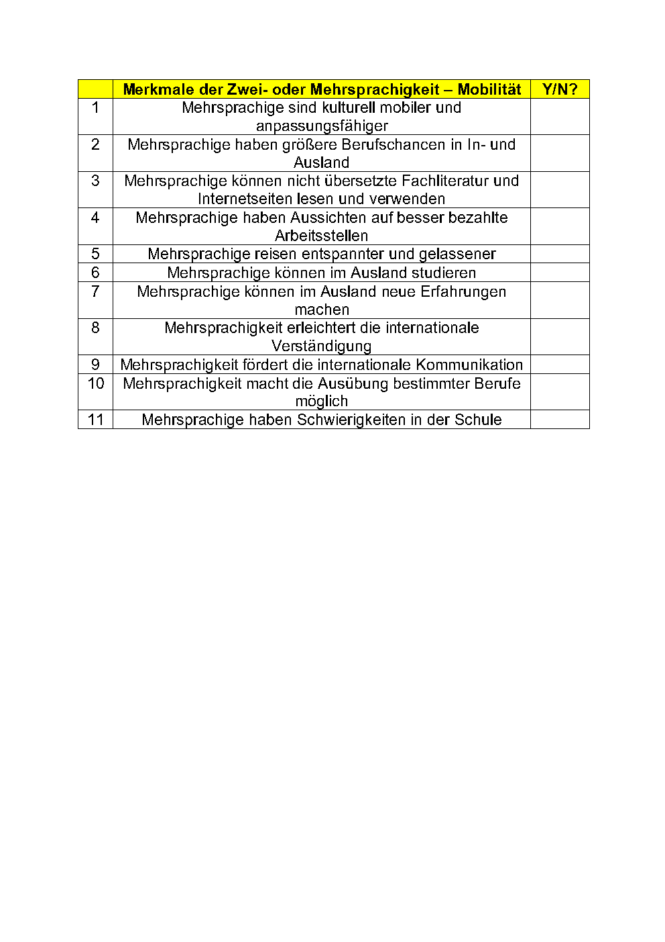

*Kulturelle Aspekte*:

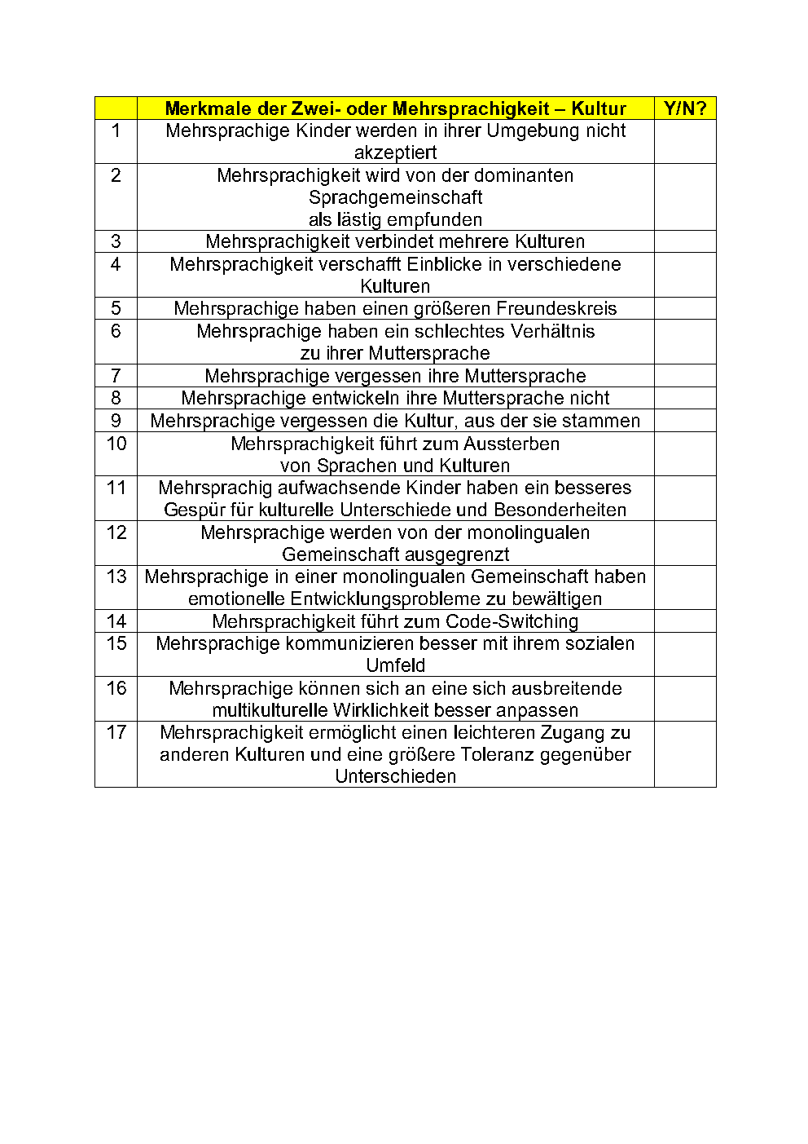

*Kognitive Aspekte*:

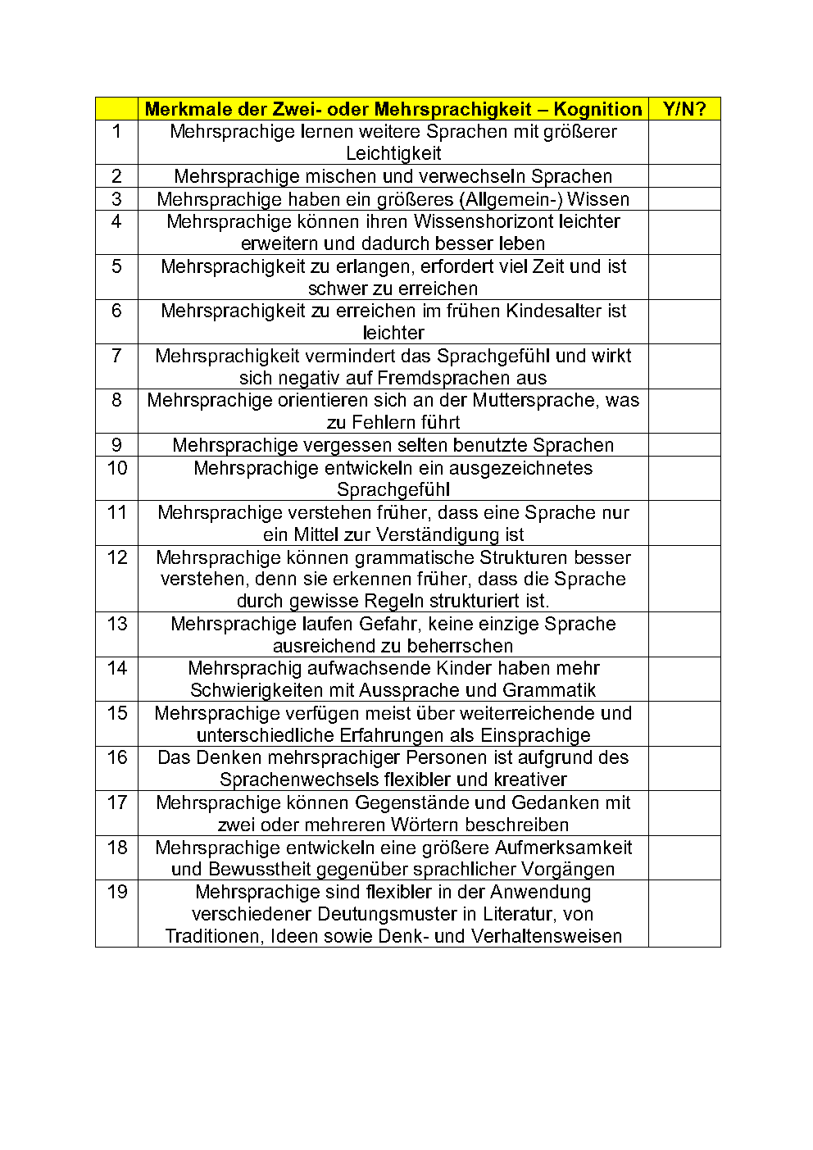

In einem Artikel von *Peter Ecke* Ecke (2008) werden **einige Nachteile der Zwei- oder Mehrsprachigkeit** anhand von wissenschaftlichen Studien diskutiert. Die Web-Adresse des Artikels: [University of Arizona](http://www.u.arizona.edu/~eckep/Ecke%2008%20Kosten%20der%20MS.pdf). Hier ist ein Abdruck der ersten Seite:

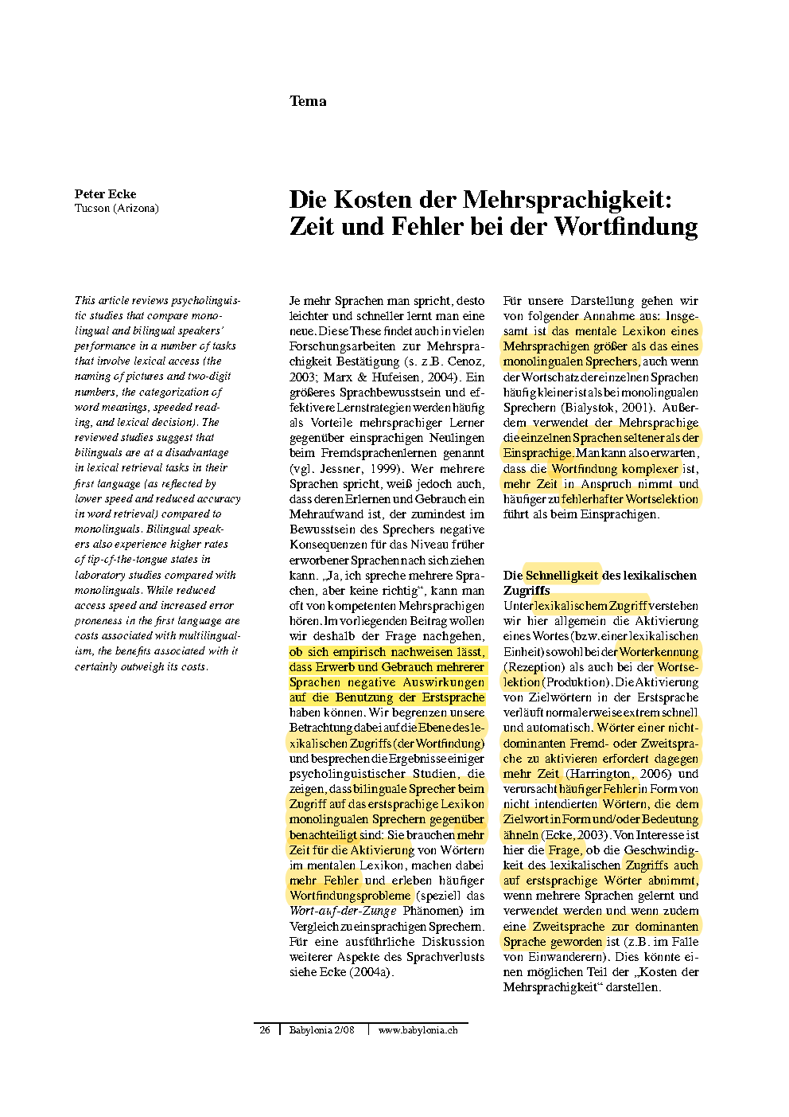

Ihnen werden nun Videos gezeigt, in denen Vorteile der Zwei-/Mehrsprachigkeit und (vermeintliche) Nachteile erläutern werden.

Stellen Sie eine Liste der Vor- und Nachteile zusammen, damit Sie über das Thema Mehrsprachigkeit diskutieren und entsprechend argumentieren könen!

[Herzenssprache](https://www.youtube.com/watch?v=35XkRMBT28c) (Dauer: 7:53 Minuten):

<https://www.youtube.com/embed/35XkRMBT28c>

Ein weiteres Video zum Thema *Mehrsprachigkeit*.

Stellen Sie eine Liste der Vor- und Nachteile zusammen, damit Sie über das Thema Mehrsprachigkeit diskutieren und entsprechend argumentieren könen!

[Wanderlust Monica](https://www.youtube.com/watch?v=0lJKipFitnA) (Dauer: 12:34 Minuten):

<https://www.youtube.com/embed/0lJKipFitnA>

Ein längeres Gespräch mit *Prof. Dr. Jürgen Meisel* zum Thema *Mehrsprachigkeit*.

Stellen Sie eine Liste der Vor- und Nachteile zusammen, damit Sie über das Thema Mehrsprachigkeit diskutieren und entsprechend argumentieren könen!

[Gabriel Gelman Sprachheld](https://www.youtube.com/watch?v=a2Iw0jDkwYI) (Dauer: 43:53 Minuten):

<https://www.youtube.com/embed/a2Iw0jDkwYI>

Ein kürzeres Gespräch mit *Prof. Dr. Rosemarie Tracy* über das Thema *Mehrsprachigkeit*.

Stellen Sie eine Liste der Vor- und Nachteile zusammen, damit Sie über das Thema Mehrsprachigkeit diskutieren und entsprechend argumentieren könen!

[Universität Mannheim](https://www.youtube.com/watch?v=SAlTrh_76p0) (Dauer: 10:51 Minuten):

<https://www.youtube.com/embed/SAlTrh_76p0>

Ein Vortrag von *Prof. Dr. Rosemarie Tracy* über das Thema *Mehrsprachigkeit*.

[BildungsTV](https://www.youtube.com/watch?v=vTK5-HSjbjs) (Dauer: 53:15 Minuten):

<https://www.youtube.com/embed/vTK5-HSjbjs>

Ein Vortrag von *Prof. Dr. Rosemarie Tracy* über das Thema *Spracherwerb*.

[BildungsTV](https://www.youtube.com/watch?v=prCbpoi-3KI) (Dauer: 1:04:48):

<https://www.youtube.com/embed/prCbpoi-3KI>

# 5. Methoden in der Spracherwerbsforschung

|  |
| --- |
|  |

In jeder wissenschaftlichen Disziplin müssen Daten erhoben werden, um Erklärungsansätze empirisch überprüfen zu können. Zu diesem Zweck werden verschiedene Methoden eingesetzt, einen theoretischen Ansatz zu falsifizieren. In Kauschke (2012): 6-22 werden verschiedene Verfahren für die Gewinnung von Daten beschrieben, die in Untersuchungen zum Erstspracherwerb eingesetzt werden. Viele davon finden jedoch auch in Untersuchungen zum Zweit- und Fremdspracherwerb Anwendung.

Welche Methoden werden in Kauschke (2012) beschrieben?  
Welche Anwendungsbereiche finden sie?  
Welche Vor- und Nachteile zeigen sich bei ihrer Anwendung?

Stellen Sie eine Präsentation zum Thema zusammen und illustrieren Sie sie auch mit Abbildungen und Beispielen, die Sie im Internet ausfindig gemacht haben!

|  |
| --- |
| Übersicht über Methoden der Spracherwerbsforschung in Kauschke (2012): 6 |

# 6. Neurobiologische und kognitive Grundlagen des Spracherwerbs

|  |
| --- |
|  |

## 6.1 Hirnmasse

Das Gehirn eines Menschen ist vergleichsweise klein.

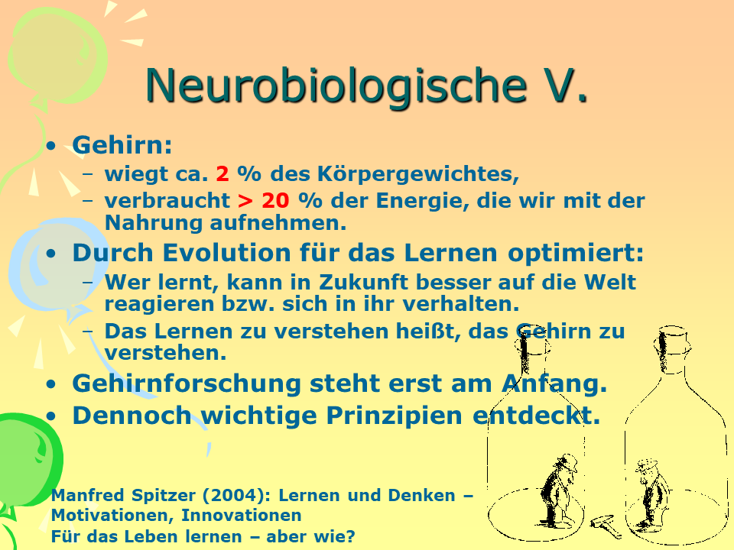

Wie viel Hirnmasse hat der Mensch im Vergleich zu anderen Tieren?

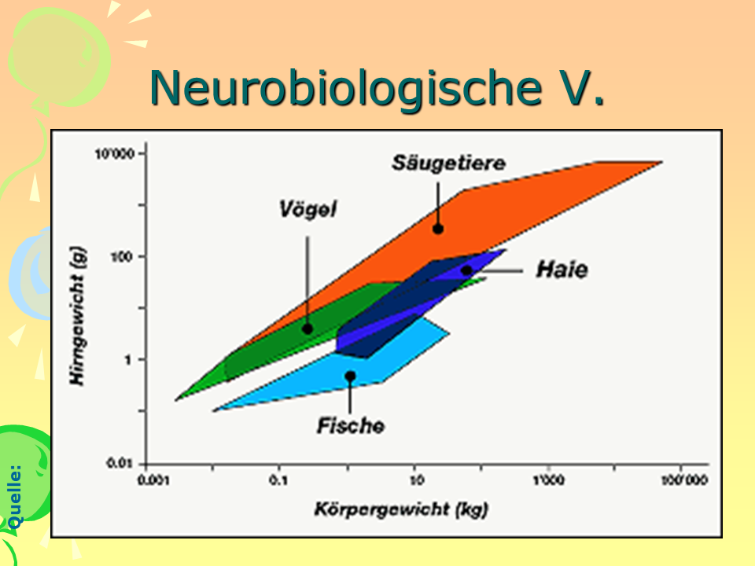

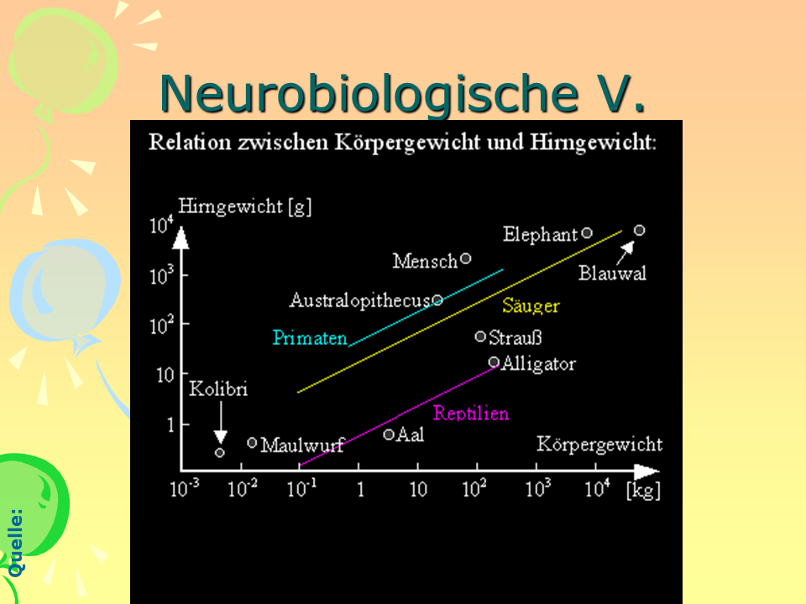

## 6.2 Immer Online

Unser Gehirn ruht nie - ist immer ONLINE.

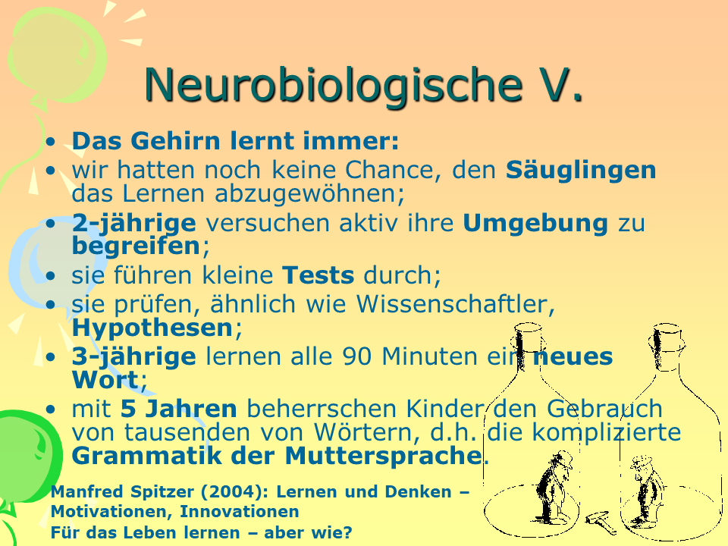

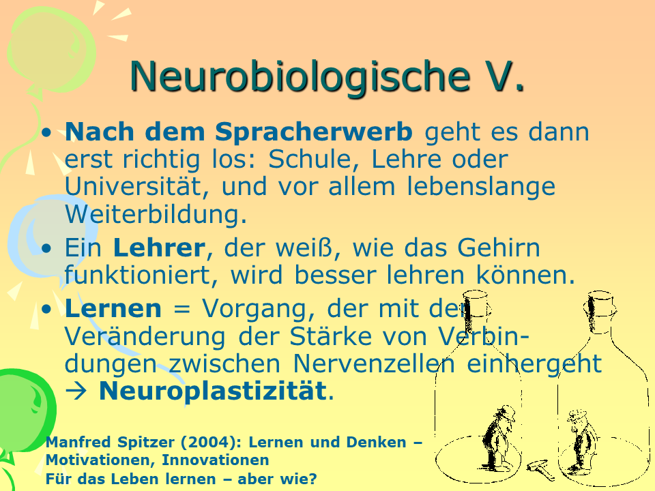

## 6.3 Neuronale Netzwerke

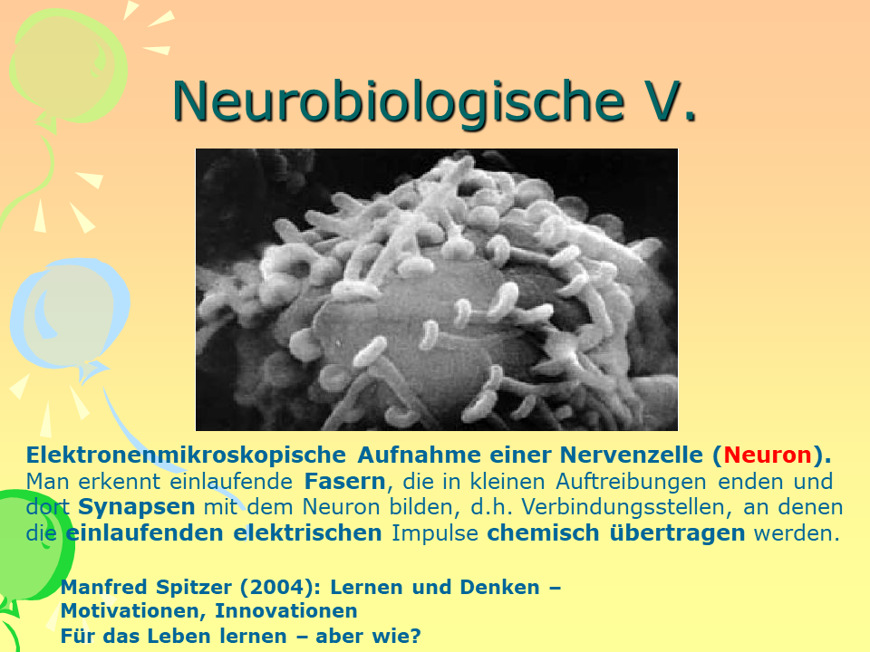

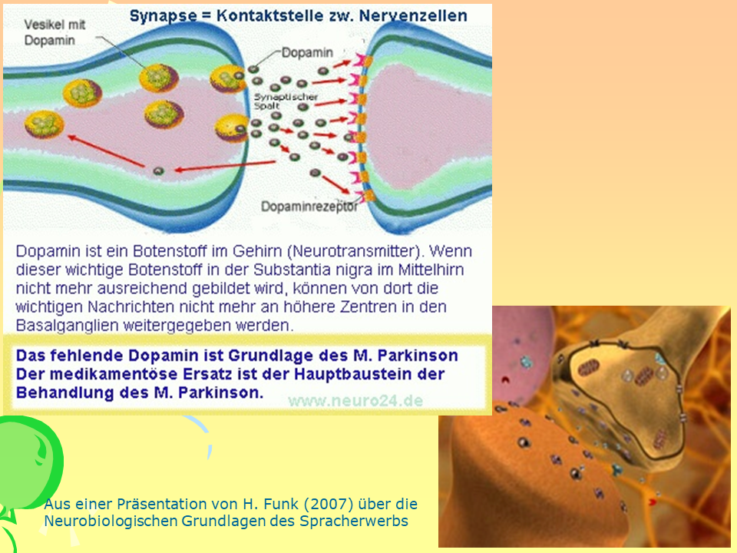

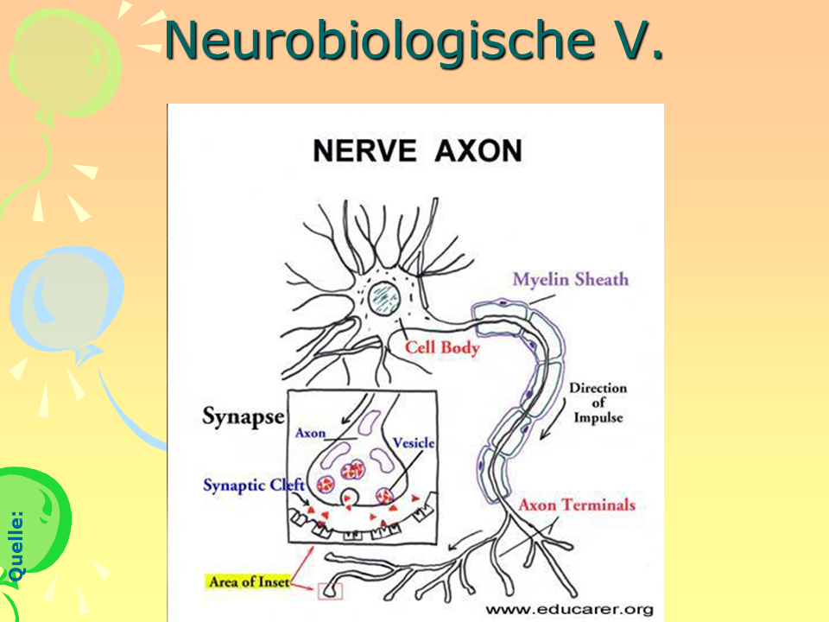

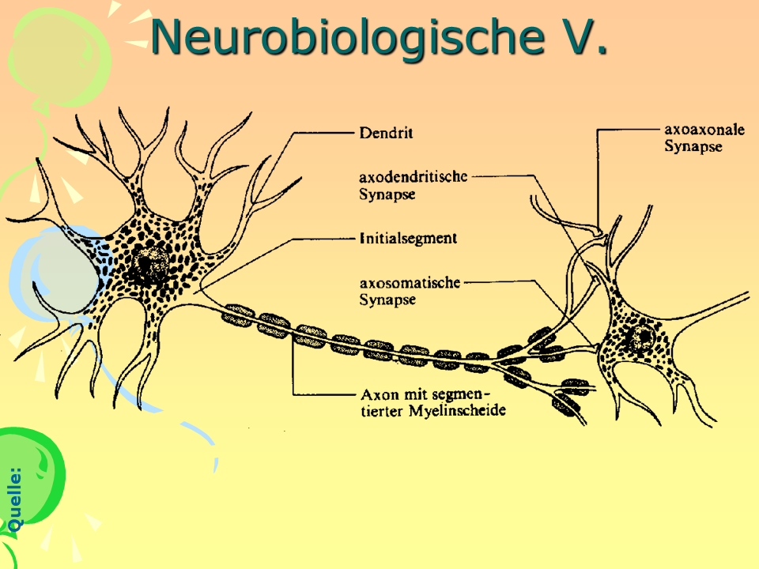

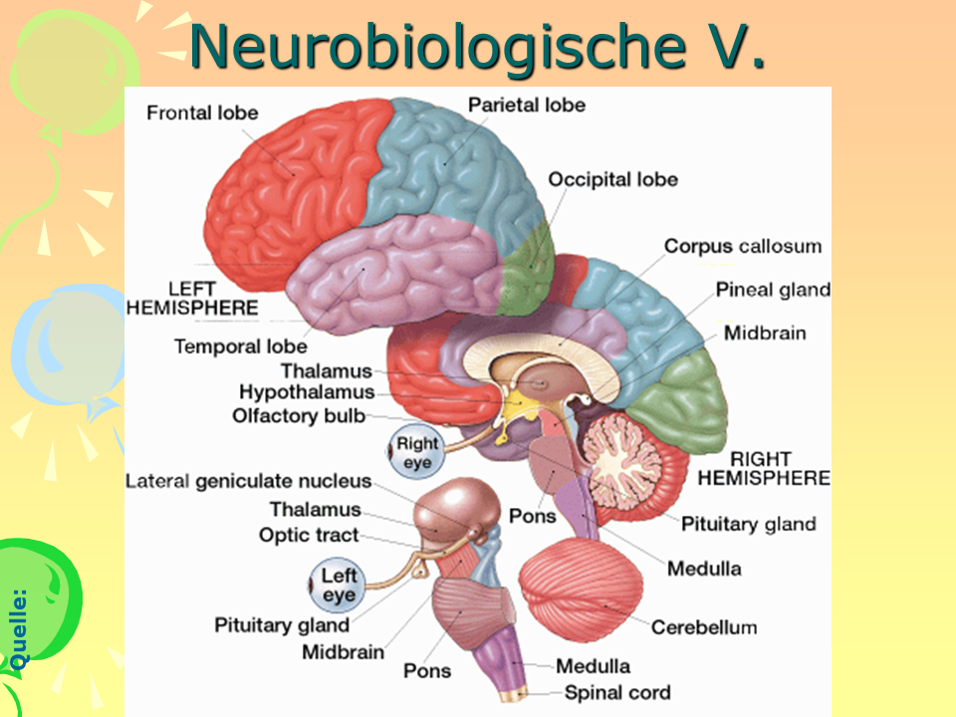

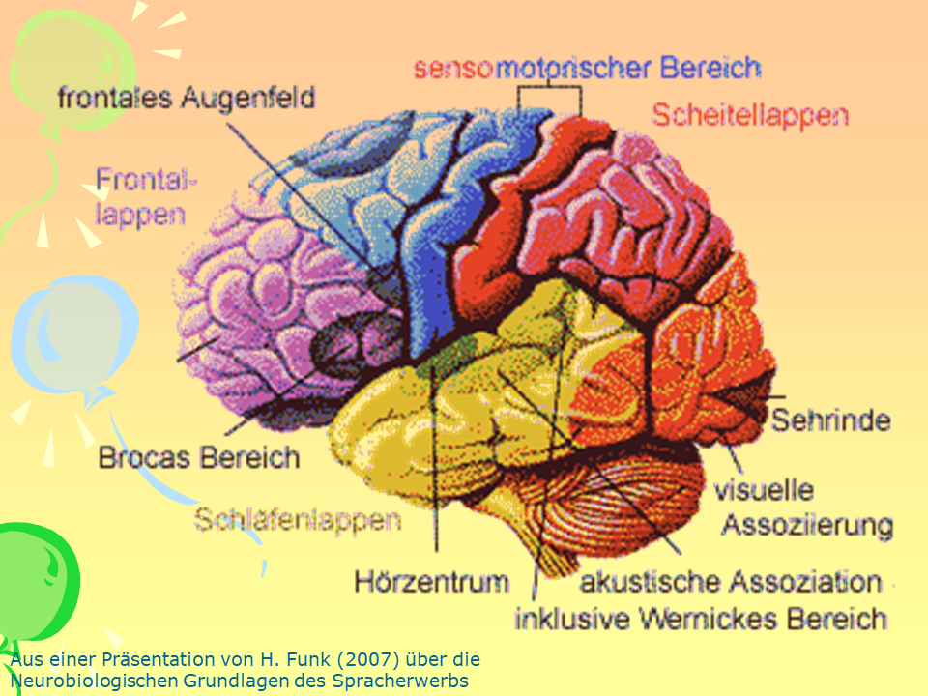

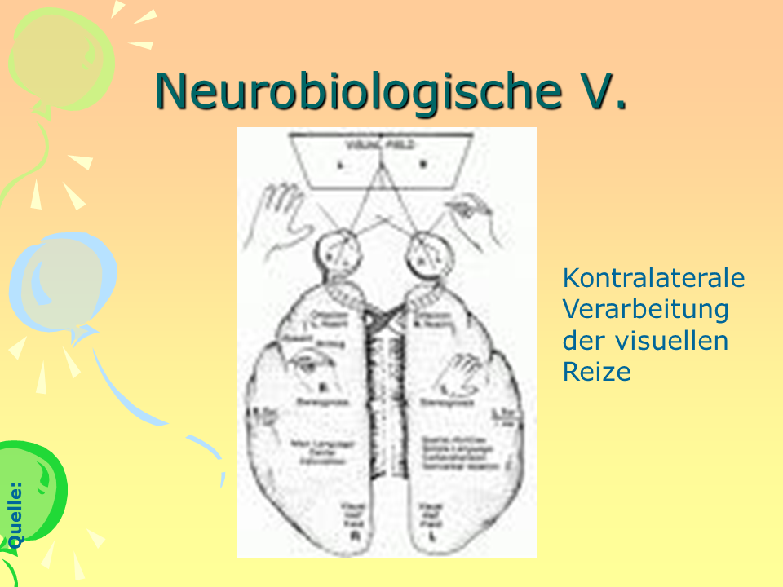

## 6.4 Kortikale Landkarten

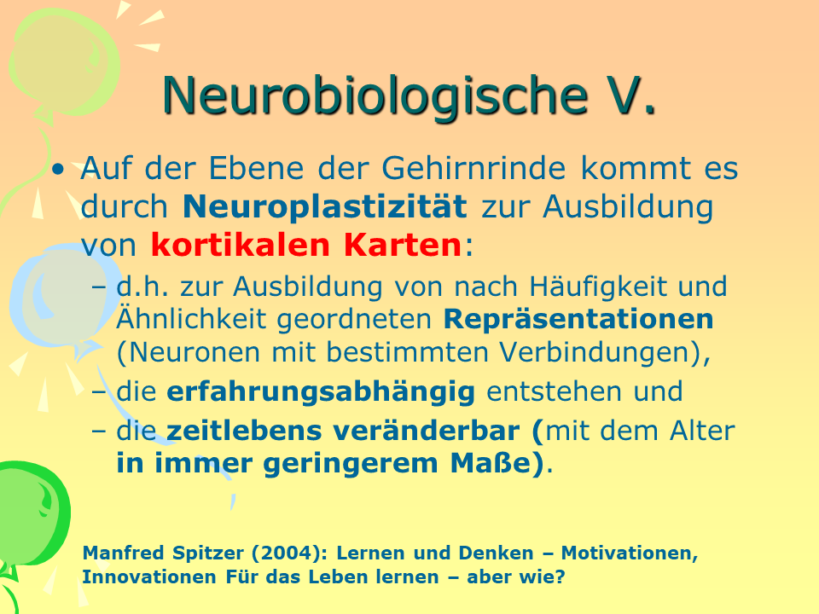

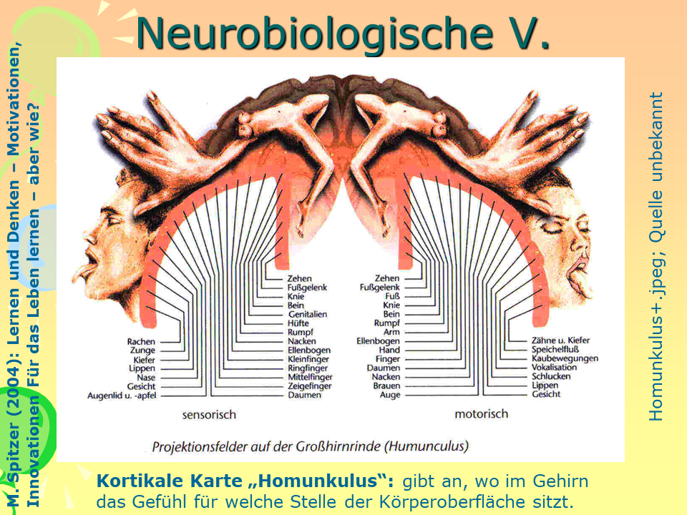

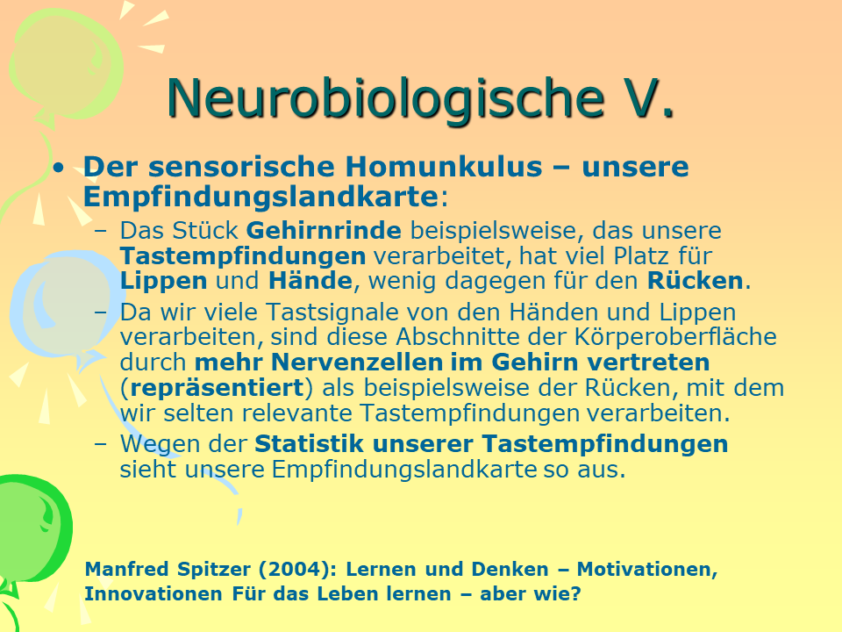

## 6.5 Muster und Intentionen

Das Auge: Die rund 126 Mio. Zellen der Netzhaut liefern eine unglaubliche Datenmenge ins Gehirn: pro Sekunde etwa 1,2 Megabyte. Das entspricht einer Informationsmenge von 10.000 Seiten eines Buches.

Unser Gehirn versucht in den visuellen Reizen Muster zu erkennen, die an bereits bekannte anknüpfen.

**Visuelle Muster**: Gestaltheorie - Figur vs. Grund (Foregrounding & Backgrounding Processes)

|  |
| --- |
|  |

Unser Gehirn versucht (holistische) Gestalten - Muster - zu erkennen, wobei es sich auf Erfahrungswerte stützt und demnach zwischen **Figur und Grund** unterscheidet (Vordergrund / Hintergrund). Die Unterscheidung zwischen Figur und Grund fällt bei hohem Kontrast leichter als bei geringem. Aus der anthropozentrischen Perspektive des Menschen stellt stellt der Hund in dem Fleckenbild die Figur (den Vordergrund) dar, die Umgebung dagegen den Hintergrund. Lebewesen werden gewöhnlich als Figur interpretiert, da Lebewesen für Menschen interessant bzw. besonders relevant sind und sich bewegen, während die größere, statische Größe den Hintergrund bildet.

Akustische Reize (auch sprachliche) werden nach denselben Prinzipien verarbeitet wie die visuellen Reize. In einem Satz, z.B. *Der Dalmatiner läuft durch den Wald,* wäre die Phrase *der Dalmatiner* dementsprechend die (wichtigere) Figur (der Vordergrund) und die Phrase *durch den Wald* der (weniger wichtige) Hintergrund der Aktion (*laufen*).

Zusammengestellt anhand von: - Stoll (2008)

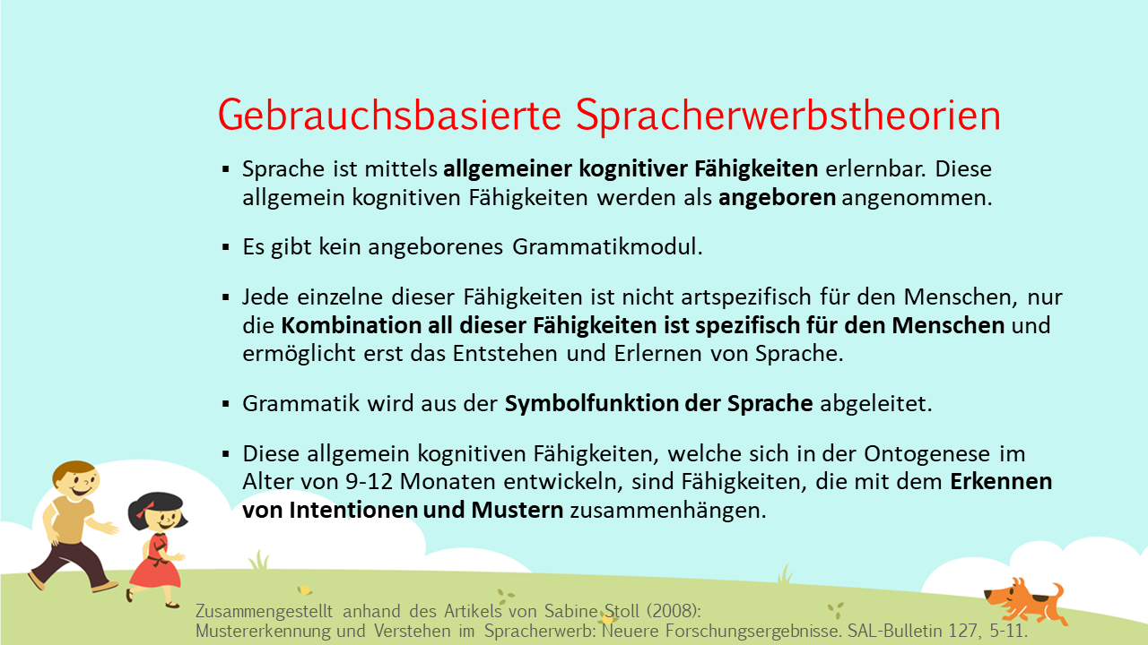

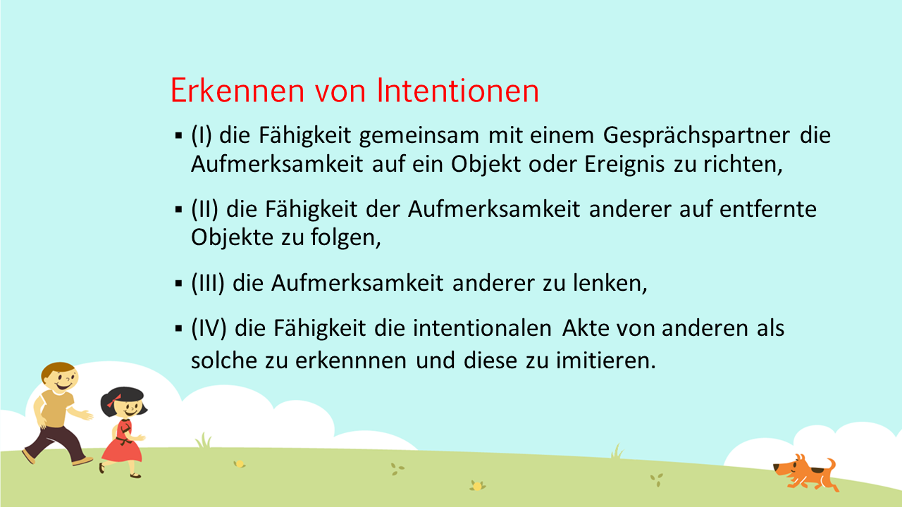

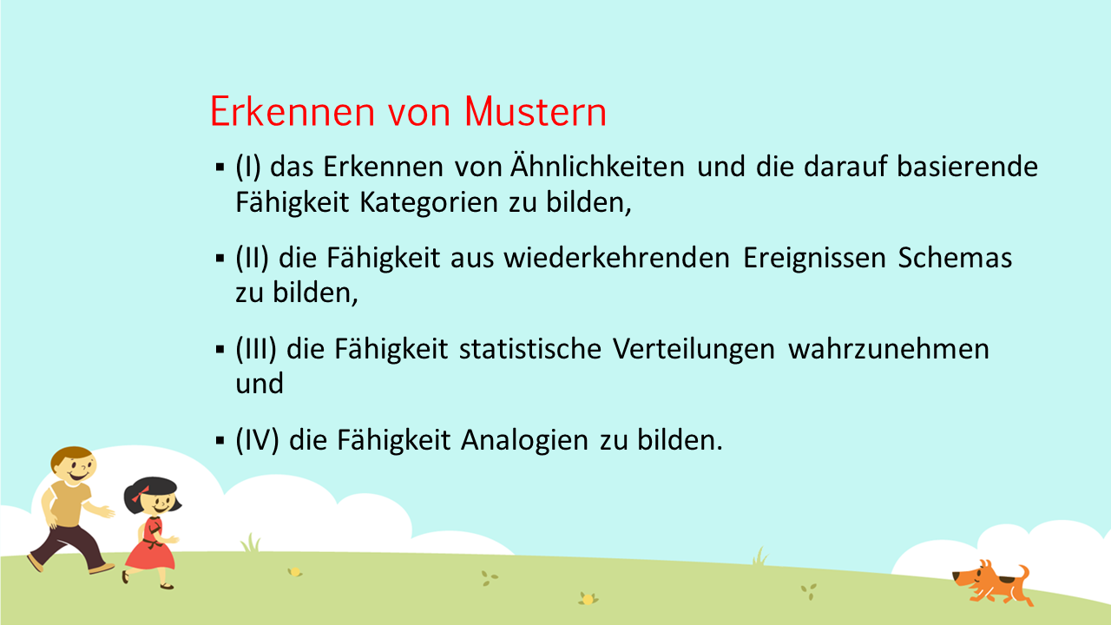

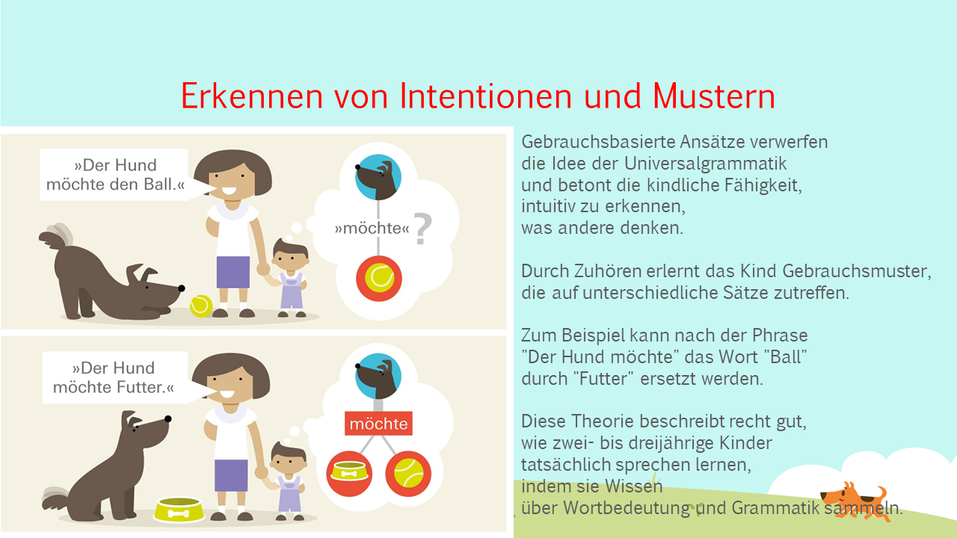

## 6.6 Kategorienbildung

Beim Lernen bilden wir Kategorien, in die verschiedene Erscheinungen in unserer Umwelt eingeordnet werden. Kategorien erleichtern Menschen den Umgang mit ihrer Umwelt.

“**Kategorisierung** oder Kategorienbildung bezeichnet in der Psychologie den Prozess, Objekte in Untergruppen oder Begriffsklassen einzuteilen. (Stangl, 2023).”  
  
Stangl, W. (2023, 13. März). [*Kategorisierung – Kategorienbildung – Online Lexikon für Psychologie & Pädagogik*](https://lexikon.stangl.eu/7003/kategorisierung-kategorienbildung).

**Kategorisierung** oder **kategoriales Denken** bezeichnet die [kognitive](https://de.wikipedia.org/wiki/Kognition) Fähigkeit, unterschiedliche [Entitäten](https://de.wikipedia.org/wiki/Entit%C3%A4t) (Gegenstände, Lebewesen, Vorgänge, [Abstrakta](https://de.wikipedia.org/wiki/Abstraktum)) [intuitiv](https://de.wikipedia.org/wiki/Intuition) zu sortieren und entsprechenden Sammelbegriffen (Kategorien) unterzuordnen. Diese Kategorien basieren auf bestimmten Ähnlichkeiten oder auf dem Abgleich mit dem theoretischen Vor[wissen](https://de.wikipedia.org/wiki/Wissen). Die Kategorienbildung ist ein fundamentaler Vorgang bei der Interpretation und Bewertung von [Wahrnehmungsinhalten](https://de.wikipedia.org/wiki/Wahrnehmung), dem Verständnis von Konzepten und [Objekten](https://de.wikipedia.org/wiki/Objekt_(Philosophie)), bei [Entscheidungsprozessen](https://de.wikipedia.org/wiki/Entscheidung) und bei allen Arten der Interaktion mit der Umwelt.[[1]](https://de.wikipedia.org/wiki/Kategorisierung_(Kognitionswissenschaft)#cite_note-Categorization-1) Demzufolge sind Kategorien die „Grundbegriffe unseres Denkens”.[[2]](https://de.wikipedia.org/wiki/Kategorisierung_(Kognitionswissenschaft)#cite_note-Austeda-2) [Kategorisierung](https://de.wikipedia.org/wiki/Kategorisierung_(Kognitionswissenschaft)

|  |
| --- |
|  |

*Kategorielle Perzeption* von sprachlichen Stimuli: Die Suche nach akustischen Hinweisen (engl. cues), die bei der Segmentierung größerer Einheiten notwendig sind und die Aufdeckung von Kontrasten ermöglichen (und damit Bedeutungsfindung). Gesucht wird nach distinktiven Merkmalen. Akustische Signale sind (so wie visuelle Reize) höchstvariabel. Menschen (bereits im Säuglingsalter) können sehr feine Unterschiede zwischen akustischen Stimuli erkennen und sie für sprachliche Kategorisierung nutzen.

[ListenLab](https://www.youtube.com/watch?v=8-fMLs-xCaA) (Dauer: 15:00 Minuten):

<https://www.youtube.com/embed/8-fMLs-xCaA>

[ListenLab](https://www.youtube.com/watch?v=nNYhCP6NiUg) (Dauer: 9:53 Minuten):

<https://www.youtube.com/embed/nNYhCP6NiUg>

*Voice Onset Timing* im Englischen (vgl. mit Deutsch und Slowenisch):  
[Isabel Cooke McKay](https://www.youtube.com/watch?v=xR6FieNmWfg) (Dauer: 19:21 Minuten):

<https://www.youtube.com/embed/xR6FieNmWfg>

[NPTEL IIT Guwahati](https://www.youtube.com/watch?v=Kv6WBQVkHTo) (Dauer: 19:14 Minuten):

<https://www.youtube.com/embed/Kv6WBQVkHTo>

Das Kleinkind ist schon früh in der Lage (vermutlich aufgrund seiner genetischen Veranlagung) zwischen **sprachlichen und nicht-sprachlichen Reizen** (Geräuschen) zu unterscheiden. Angeboren scheint auch die **Denkfähigkeit**, also Begriffe zu entwickeln und zu verarbeiten. Ebenfalls zur kognitiven Kapazität im weiteren Sinne zählt die genetisch verankerte kognitive Anlage gehören (vermutlich angeborene) **Mechanismen der Segmentierung** des sprachlichen Schallstroms anhand bestimmter akustischer Eigenschaften, die Fähigkeit zur **Kategorisierung** sprachlicher, etwa formal und/oder funktional identischer Eigenschaften wahrscheinlich unter Anwendung distributioneller Analyseverfahren, die Voraussetzung für die Entwicklung von Strategien zur Analyse struktureller Eigenschaften von Äußerungen aus den Morphemen und ihrer linearen Anordnung etc. Man wird diesen Teil der kognitiven Ausstattung in der Literatur auch unter der Bezeichnung **Angeborenes sprachliches Wissen** antreffen. Weniger direkt als alle bisher erwähnten kognitiven Voraussetzungen, aber vielleicht für die Sprachfähigkeit am ehesten eine Schlüsselfähigkeit stellt das leistungsfähige **Gedächtnis** des Menschen dar. Eine Schlüsselrolle kommt ihm insofern zu, als es die Begriffsbildung und die komplizierten Analysevorgänge überhaupt erst möglich macht.

## 6.7 Sprachliches Wissen

“Viele Arten haben die Fähigkeit zweckmäßig und eindeutig zu kommunizieren und jede verwendet dazu ein je artspezifisches System. Die Kommunikationsverfahren sind bestimmt von biologischen, sozialen und kognitiven Voraussetzungen der jeweiligen Art und ihrer Lebenswelt. Und die artspezifischen Sprachen sind es auch – aber anders; Hauser (1996). Die Kommunikationsverfahren sind angepasst einerseits an die peripheren Organe der Produktion und Rezeption, andererseits an die psychischen Repräsentationen der jeweiligen Organismen.” - Dietrich (2002)

“Das **sprachliche Wissen** stellt dem Menschen die Mittel für die sprachliche Kommunikation über nicht-sprachliche psychische Dinge bereit, und die Organisation dieses Wissensbestandes prägt alle Modalitäten der sprachlichen Verständigung.” - Dietrich (2002)

Zum sprachlichen Wissen gehören Kenntnisse der Inhalts- und der Ausdrucksseite:

* semantische Kenntnisse (Konzepte),
* das Erkennen und die Unterscheidung von Äußerungsabsichten,
* die Kenntnis der Worteigenschaften (syntaktische, morphologische, phonologische, graphematische Eigenschaften von Wörtern und ihren Verbindungen zu größeren Einheiten),
* Textmusterwissen.

### 6.7.1 Das mentale Lexikon

Mit dem **mentalen Lexikon** meint man das sprachliche Wissen im Langzeitgedächtnis.

Sind sprachliche Einheiten (Informationsbündel - chunks) wirklich als **Einheiten** im **Langzeitgedächtnis** gespeichert? Wenn das der Fall ist, so müssten sie auch als Einheit verarbeitet werden, also anders als die im Informationsbündel enthaltenen Bestandteile. - Dietrich (2002)

Wird eine so grundlegende sprachliche Einheit wie das **Wort als Einheit** in unserem Langzeitgedächtnis gespeichert?

**Worthaftigkeitseffekt** (Wortüberlegenheitseffekt - Word Superiority Effect):

Die Sprachrezeption erlaubt eher einen kontrollierten Zugang zu den Verarbeitungsprozessen im Gehirn als die Sprachproduktion. Insbesondere das Lesen ist relativ leicht zu kontrollieren und zu beobachten. Das Lesen beginnt mit der visuellen Wahrnehmung der Buchstaben. Diese müssen kurzfristig in einem begrenzten Speicher aufgenommen werden. Dies nimmt Zeit in Anspruch. Eine einfache Annahme ist, das Lesen eines Buchstaben schneller geht als das Lesen von zwei oder mehreren. Aber man hat beobachtet, dass in manchen Fällen die Verarbeitung eines Buchstaben länger dauern kann als die von zwei oder mehreren. Dies hat man vor allem bei Buchstabenfolgen bemerkt, die kurze Wörter darstellen. Handelt es sich nun um einen allgemeinen Worthaftigkeitseffekt oder nur um eine Eigenschaft spezieller Wörter?

Bei der Überprüfung zeigt sich zunächst, dass die Lesegeschwindigkeit für Buchstabenfolgen, die Wörter bilden, kürzer ist als für Nichtwörter. Dies kann mit der **Worthaftigkeit** erklärt werden **oder** auch mit der **Wahrscheinlichkeit** der Abfolge von Buchstaben in einer Sprache. Im letzteren Fall würde es sich um einen **Häufigkeitseffekt** auf Buchstabenebene handeln und nicht um einen Worthaftigkeitseffekt.

**Experiment zum Nachweis des Wortüberlegenheitseffekts** (Reicher 1969):

In schneller Folge und sehr kurz werden eine Buchstabenfolge, MAUS (= Wortbedingung) oder AMUS (Non-Wort-Bedingung) und sodann eine entsprechende maskierte Buchstabenfolge, z.B. MAU bzw. AMU gezeigt.

Welcher Buchstabe an der maskierten Position stand, kann nach sehr kurzer Lesezeit (<= 100 ms) nicht aus der Erinnerung abgerufen werden.

Dann folgt die Aufgabe: Es wird der Buchstabe S oder L gezeigt und die Entscheidung verlangt, ob es der letzte Buchstabe der zuerst gesehenen Folge, also MAUS bzw. AMUS war.

**Ergebnis**: Die Entscheidung ist unter Wort-Bedingung signifikant häufiger korrekt als unter Nicht-Wort-Bedingung, und zwar obwohl beide Buchstaben (S und L) auf den Buchstaben “a” gleich häufig folgen und zu einem Wort ergänzen. Bei Wahrnehmung eines Wortes wird das lexikalische Wissen abgerufen. Dadurch wird das Lesen von Wörtern beschleunigt.

Versuchspersonen lasen Buchstabenfolgen (**Wörter**, Non-Wörter und sog. Pseudo-Wörter), die jeweils sehr kurz visuell präsentiert wurden (Ripamonti et al. (2014)). Sie lasen die Buchstabenfolgen einmal mit dem linken Auge (kontralaterale Verarbeitung über die rechte Gehirnhälfte), einmal mit dem rechten (kontralaterale linkshemisphärische Verarbeitung).

Ein **Pseudo-Wort** ist eine Buchstabenfolge, die nach den phonotaktischen Regeln in der jeweiligen Sprache ein Wort darstellen könnte, aber keine Bedeutung hat und nicht im mentalen Lexikon enthalten ist. Ein **Nicht-Wort** ist eines, das ebenfalls ohne Bedeutung und nicht im mentalen Lexikon vorhanden ist und dessen Buchstabenfolge nicht den phonotaktischen Regeln folgt.

Im Deutschen ist z. B.

* h-a-u-s ein Wort,
* h-a-u-m ein Pseudowort und
* h-s-u-a ein Nicht-Wort.

**Ergebnis**: An Nicht-Wörter erinnerten sich die Versuchspersonen schlechter als an Wörter und Pseudowörter. Zwischen Wörtern und Pseudowörtern (des Italienischen) fand man keinen wesentlichen Unterschied.

**Schlussfolgerung**: Beim Lesen sind **prälexikalische** Prozesse beteiligt (d.h. ein Zugriff auf das mentale Lexikon ist nicht notwendig). Dies wird dadurch bestätigt, dass es zwischen linkem und rechtem Auge keinen wesentlichen Unterschied gab (also Prozesse über die linke als auch über die rechte Gehirnhälfte ablaufen können).

**Stroop-Effekt**: Dieser Effekt bestätigt ebenfalls den Worthaftigkeitseffekt, denn Buchstabenfolgen, die ein Wort ergeben, werden automatisch als Wort verarbeitet. Die Verarbeitung ist so stark automatisiert, dass man die Verarbeitung kaum unterdrücken kann.

Mit der Bezeichnung *Stroop-Effekt* bezieht man sich auf mehrere Reaktionsmuster bei Aufgaben:

1. die Farbe einer Fläche zu nennen,
2. eine Farbbezeichnung zu lesen, die mit der Schriftfarbe kongruiert (übereinstimmt),
3. eine Farbbezeichnung zu lesen, die mit der Schriftfarbe nicht kongruiert (kontrastiert),
4. die Schriftfarbe einer nicht-kongruenten Farbbezeichnung zu nennen.

Der Vergleich der Bedingungen 2 und 3 zeigt den (geringen) Effekt der Farbe auf das Lesen eines Wortes, der Vergleich von 1 und 4 den Interferenzeffekt, der durch die Bedeutung des Farbwortes ausgelöst wird und die Benennung der Farbe beeinträchtigt.

Verglichen werden die Lesezeiten unter den vier verschiedenen Bedingungen.

Zwischen Wortbedeutung und Farbvorstellung gibt es demnach einen Interferenzeffekt. Die sprachliche Einheit des Wortes zwingt das Denken, sich mit seiner Verarbeitung zu beschäftigen und beeinträchtigt die Verarbeitung der Farbwahrnehmung. - Dietrich (2002)

Es gibt zahlreiche Versionen des Stroop-Experiments, der Interferenzeffekte aufdeckt. –> Pinkers Vortrag bei Google (YouTube).

Dietrich (2002): Bearbeiten !!!!

**Lauterkennung im Wortkontext** und Phonemrestauration: Auch die Verarbeitung von Lauten wird davon beeinflusst, ob der Laut als Bestandteil eines Wortes gehört wird oder nicht. Unter anderem wird die Fähigkeit davon beeinflusst, Urteile über auditiv Wahrgenommenes zu fällen. Wird in einem gehörten Wort ein Laut einmal mit Geräusch überlagert, ein andermal durch Geräusch vollständig ersetzt, so wird letzteres schlechter erkannt. Dieser Effekt tritt nicht auf beim Hören gleichartig unterschiedener Nicht-Wort-Paare (vgl. Samuel 1986).

Der Effekt der sog. **Phonemrestauration** (phonemic restoration effect) liefert Evidenz für dieselbe Annahme (vgl. Warren 1970; Sivonen/Maess/ Lattner/Friederici 2006; Kashino 2006). Wird ein Laut eines Wortes vollständig von einem nicht-sprachlichen Laut überlagert, fällt dies Hörern bei der Wahrnehmung nicht notwendigerweise auf. Versuchspersonen geben sogar an, den Laut deutlich gehört zu haben. Je nach Kontext, ersetzen Hörer einen fehlenden Laut sogar in verschiedener Weise (s. Kapitel 5 für eine detaillierte Erläuterung)

**Wortfrequenz**: Auch der Frequenzeffekt stützt die Annahme von der kognitiven Realität des Wortes. Ein Wort, das in der täglichen Kommunikation zwischen Mitgliedern der Sprachgemeinschaft häufig verwendet wird, wird vom Einzelnen schneller verarbeitet. Die Frequenz ist also eine Eigenschaft des Wortes und sie lässt sich nicht aus der Frequenz seiner Laute ableiten. Der Frequenzeffekt zählt mit zu den stabilsten Phänomenen lexikalischer Verarbeitung (vgl. Jescheniak/Levelt 1994; Jescheniak 2002; Graf/ Nagler/Jacobs 2005; jedoch auch Jescheniak/Meyer/Levelt 2003b).

## 6.8 Sprachareale

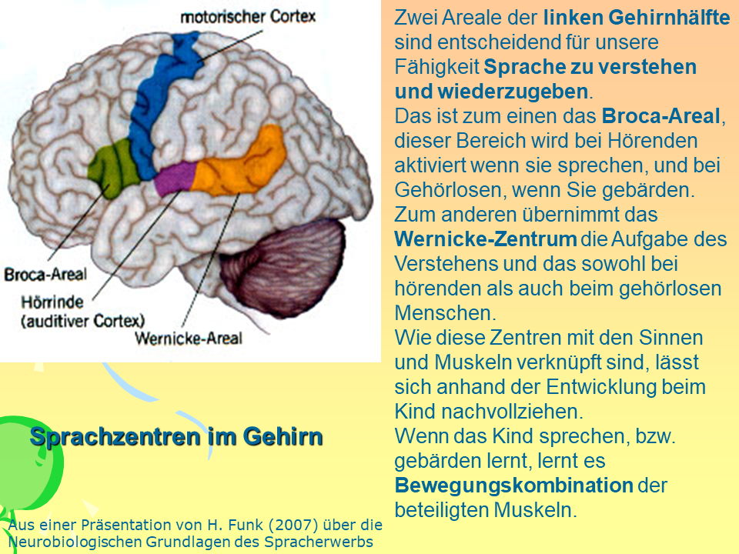

## 6.9 Gedächtnissysteme

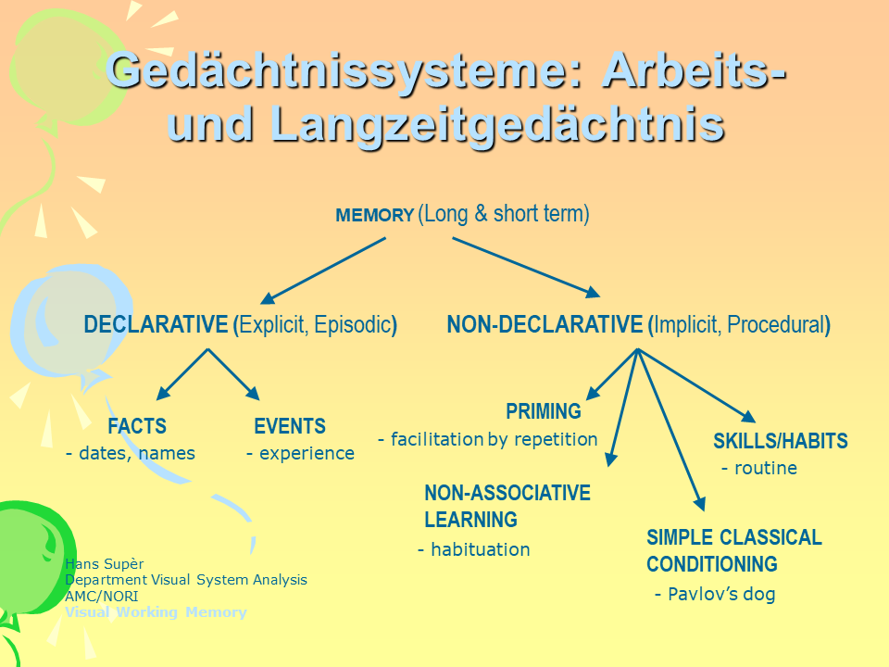

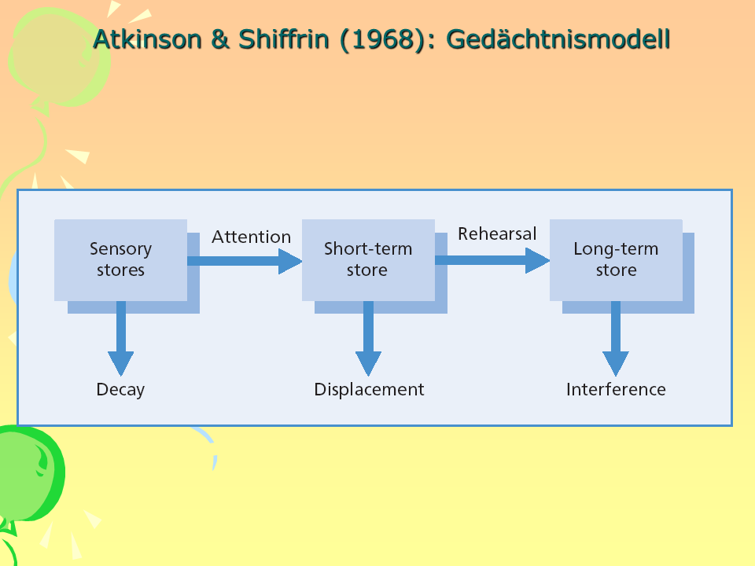

### 6.9.1 Sensorisches Gedächtnis

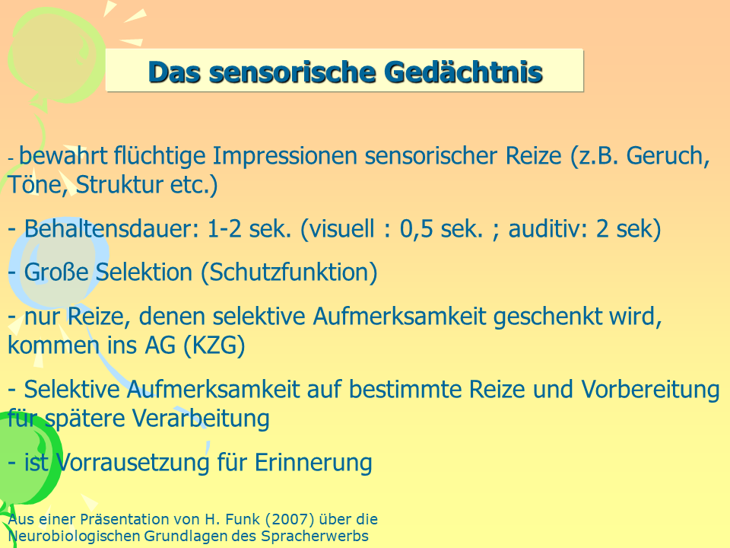

### 6.9.2 Arbeitsgedächtnis

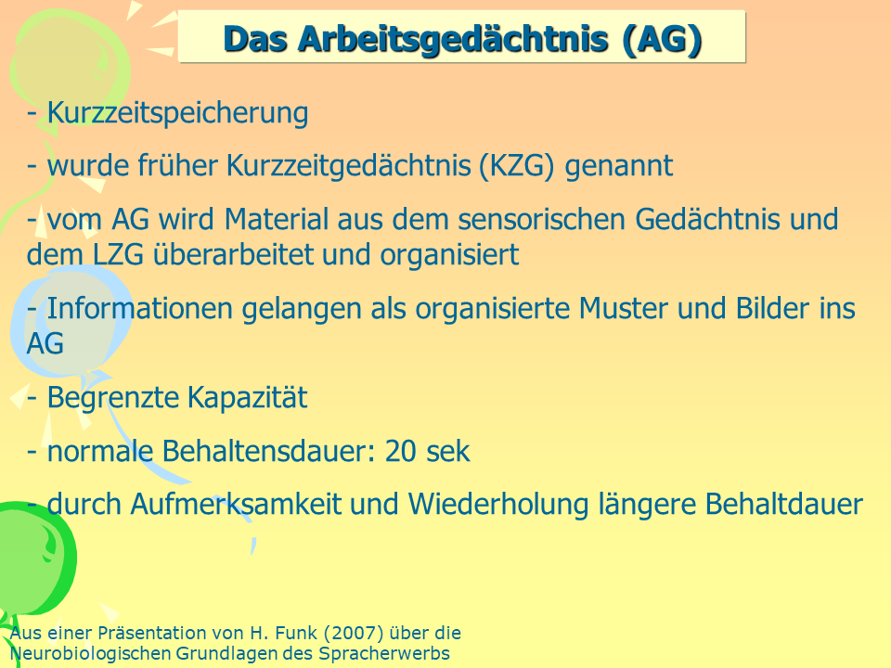

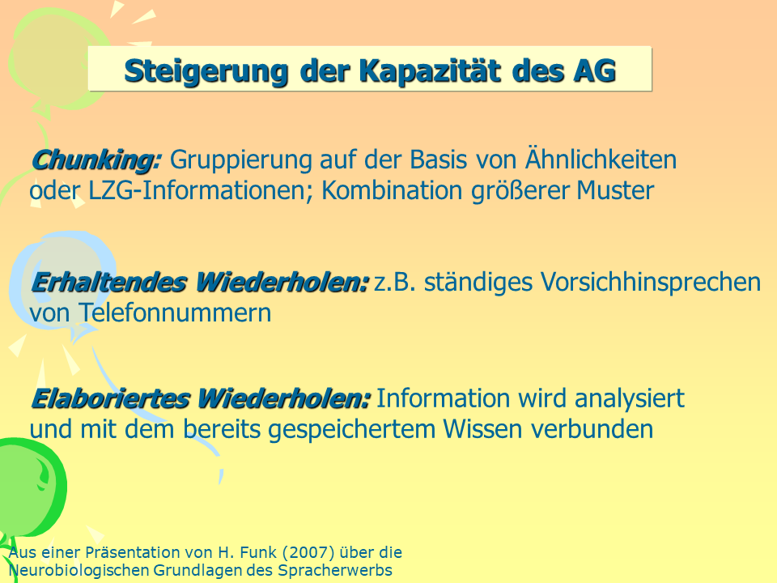

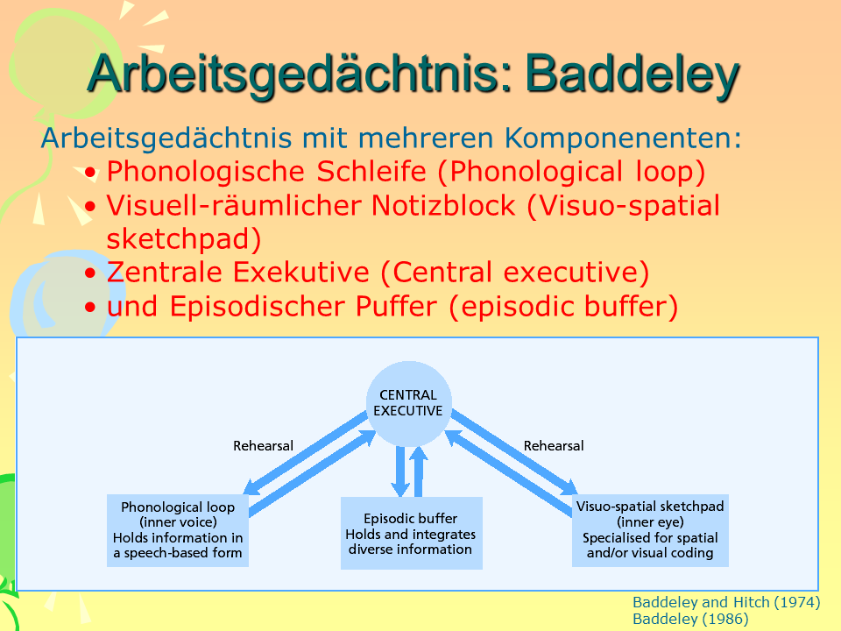

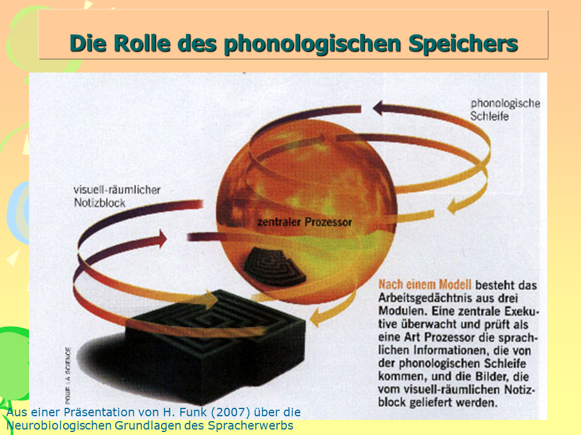

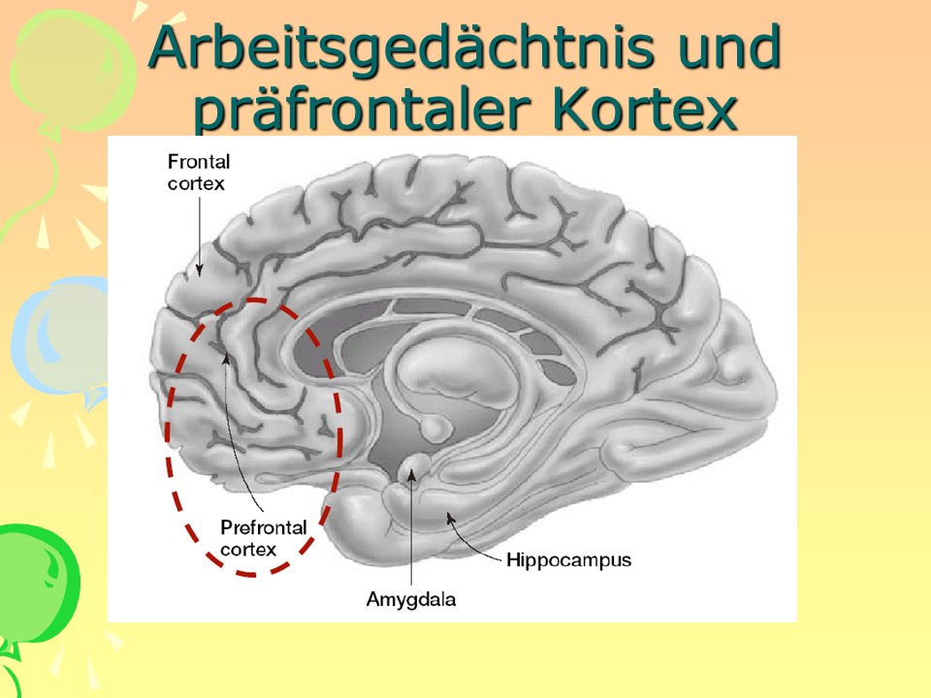

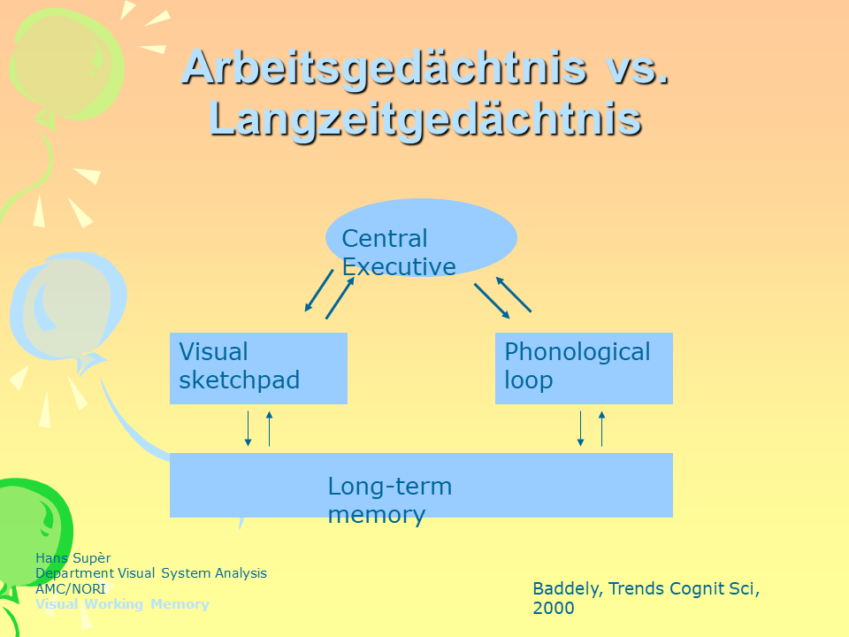

### 6.9.3 Langzeitgedächtnis

#### 6.9.3.1 Regeln

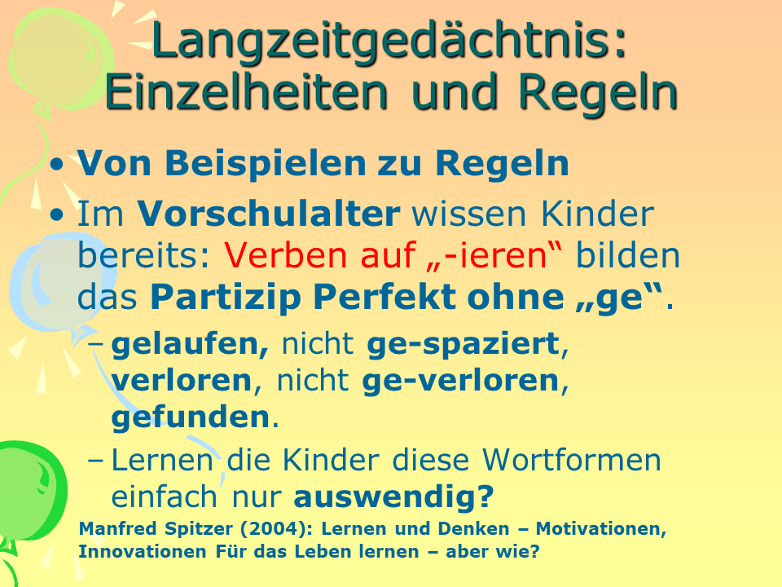

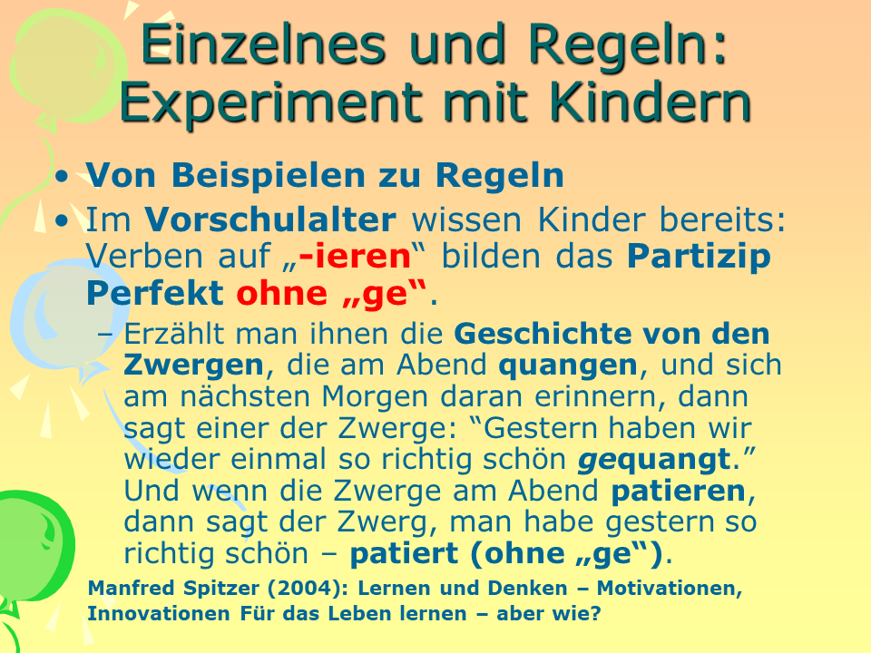

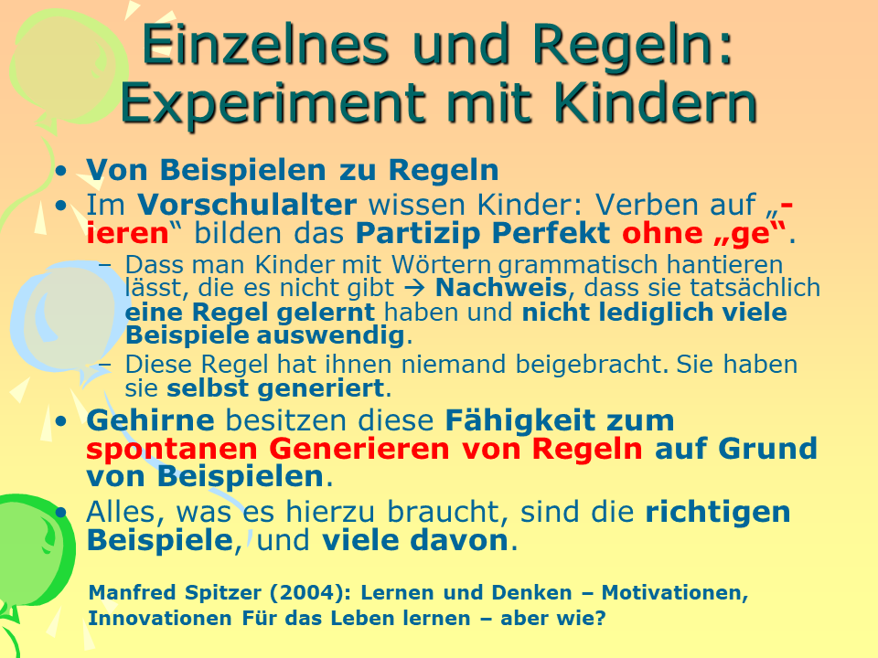

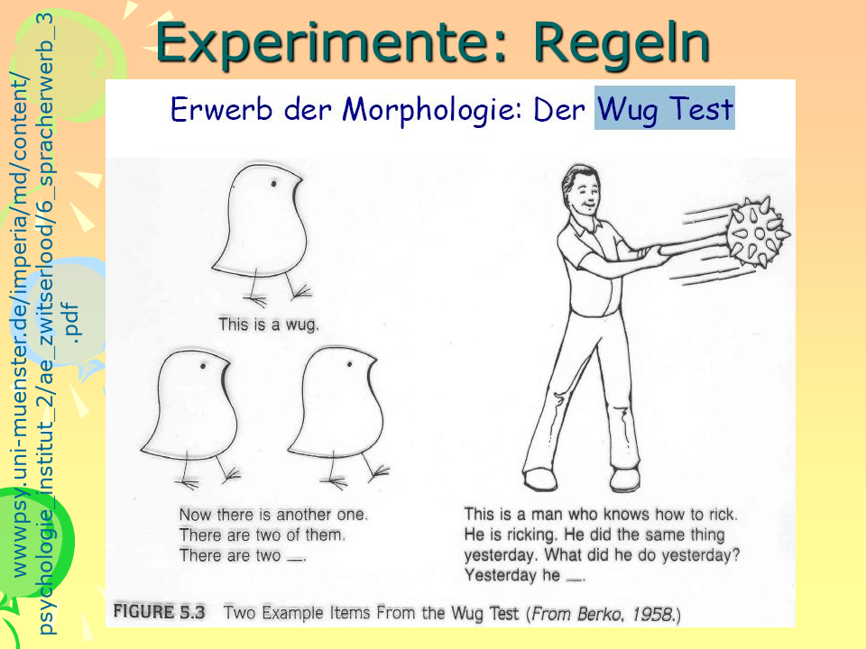

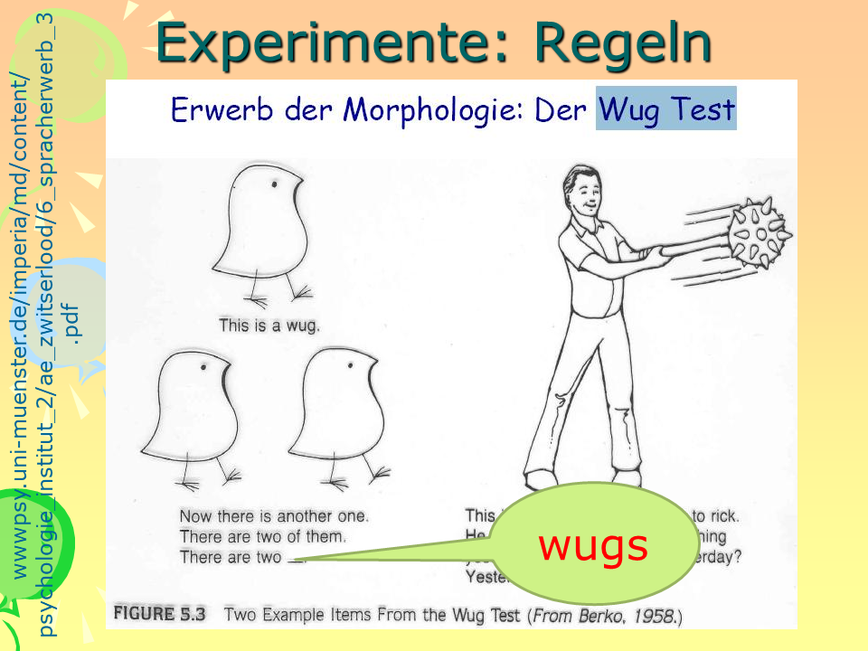

#### 6.9.3.2 Einzelheiten

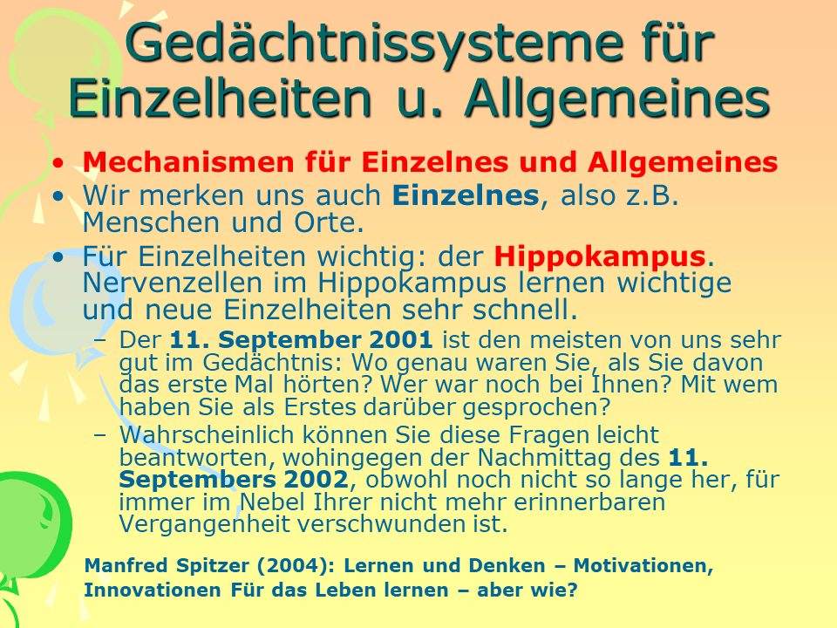

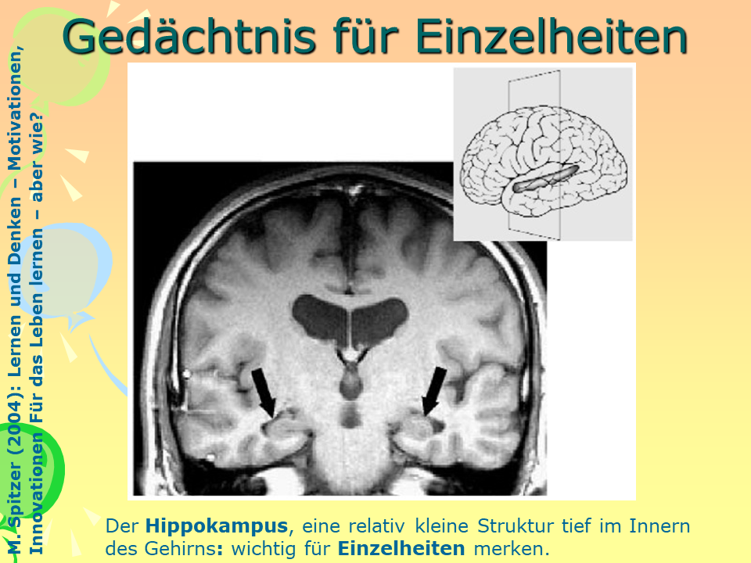

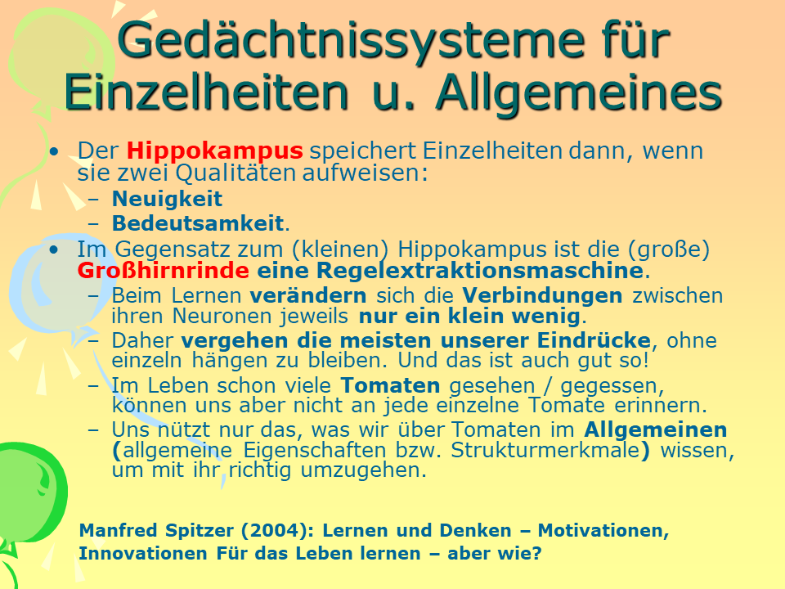

#### 6.9.3.3 Emotionen

Welche Rolle spielen Emotionen beim Lernen?

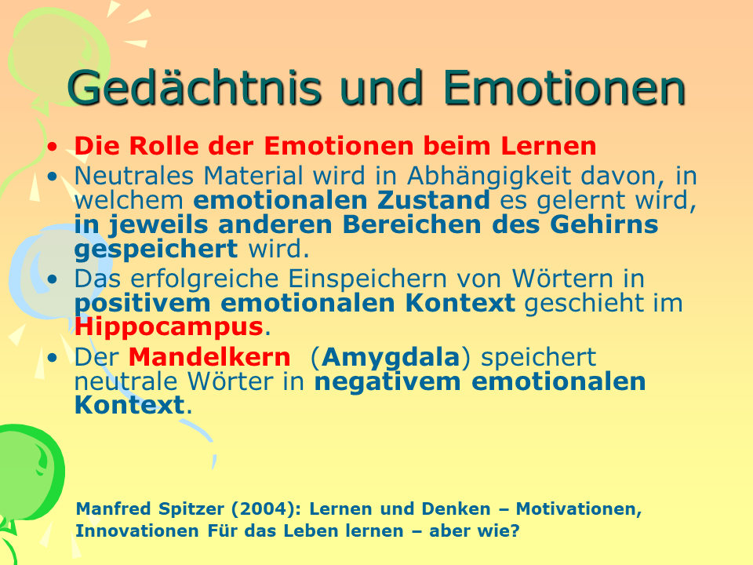



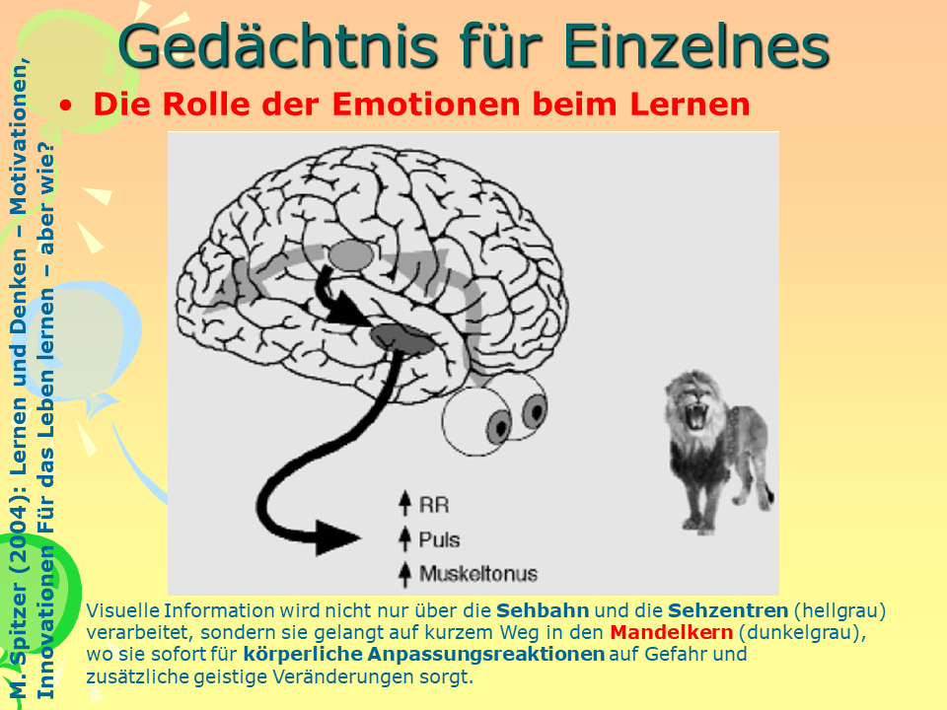

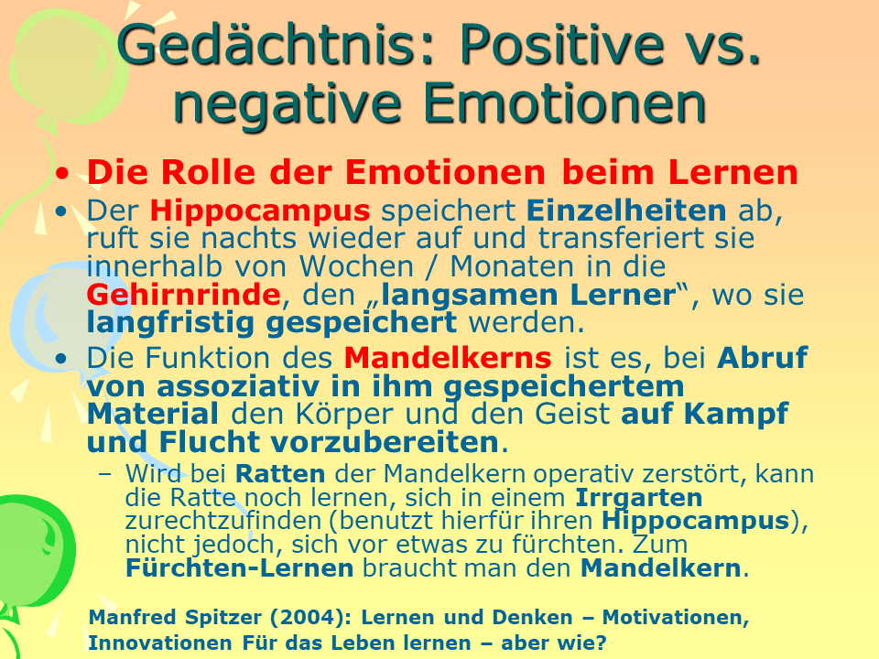

#### 6.9.3.4 Limbisches System

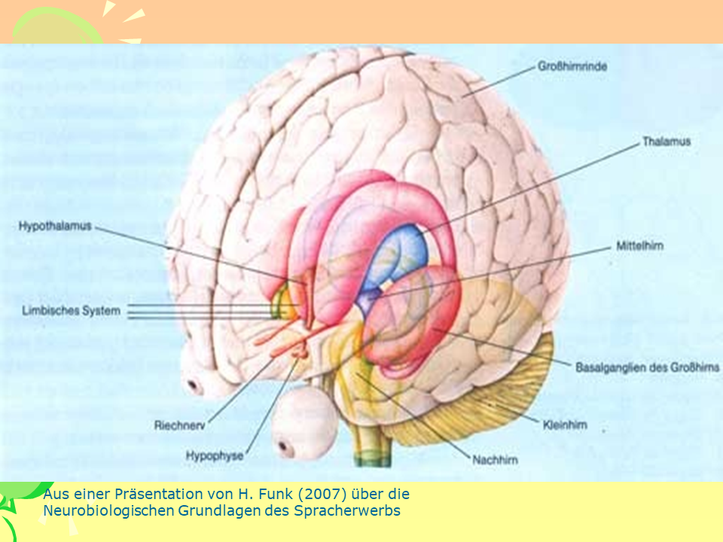

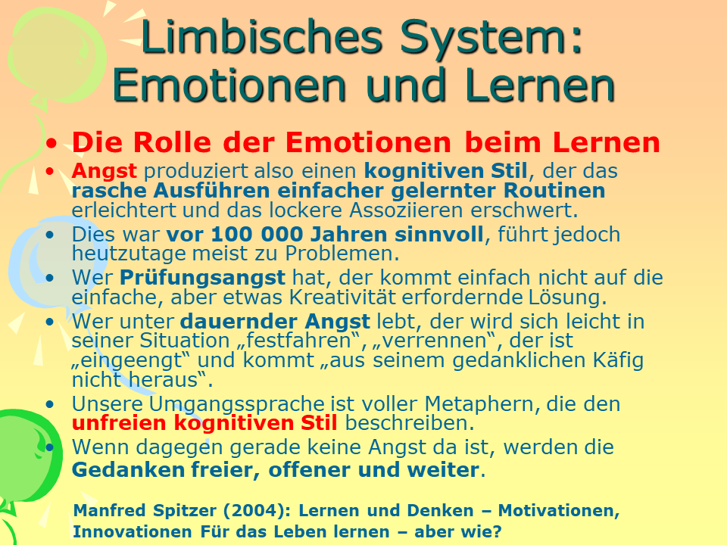

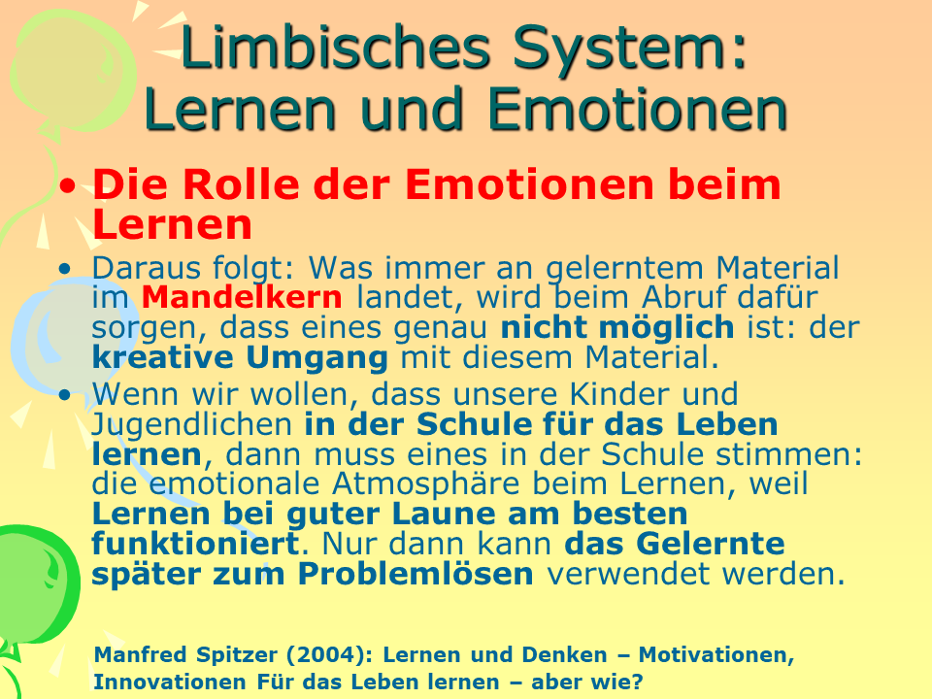

* **Sensorisches Gedächtnis** (welche Funktion hat es?)
* **Arbeitsgedächtnis** (Welche Beschränkungen hat es? Welche Funktion hat nach Baddelys Modell (a) die phonetische Schleife, (b) der visuelle Notizblock, (c) die zentrale Exekutive? Welche Rolle spielt Aufmerksamkeit für die Aufnahme ins Arbeitsgedächtnis? Wie kann man die Kapazizät des Arbeitsgedächtnisses steigern?
* Wissenssysteme im **Langzeitgedächtnis** (Welche auffällige Unterschiede gibt es zwischen dem deklarativen und dem prozeduralen Langzeitgedächtnis? Welche (sprachlichen oder nicht-sprachlichen) Reize (Stimuli) haben größere Chancen, im Langzeitgedächtnis gespeichert zu werden? Welchen Einfluss haben emotional geladene Reize auf die Speicherung im Langzeitgedächtnis? Welche Funktion haben der Hippokampus, die Amygdala und frontale Hirnrindenbereiche in Bezug auf die langzeitige Speicherung von Einzelheiten oder Regelmäßigkeiten?)

## 6.10 Lernphasen

Warum gibt es Lernphasen?

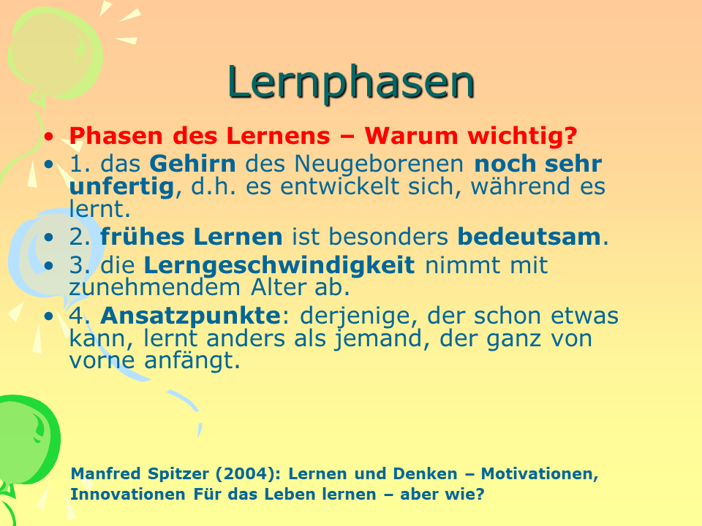

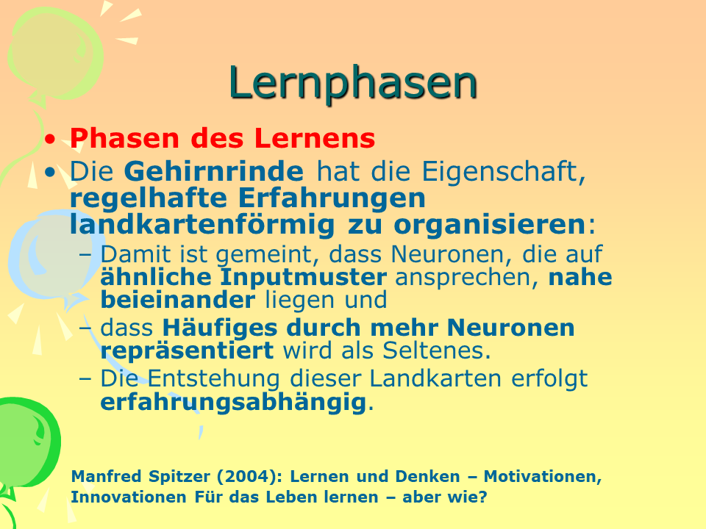

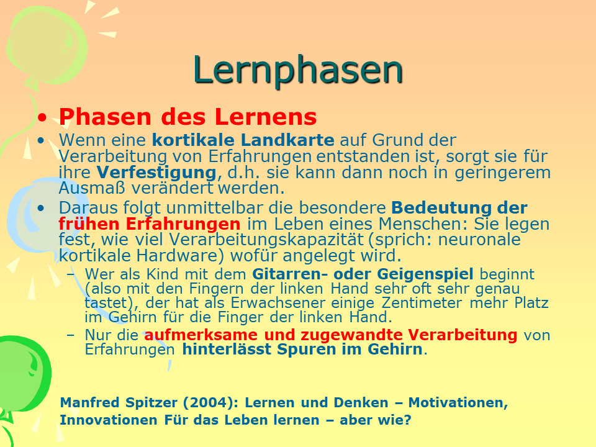

## 6.11 Alter

Welcher Zusammenhang besteht zwischen biologischem Alter und Lerngeschwindigkeit?

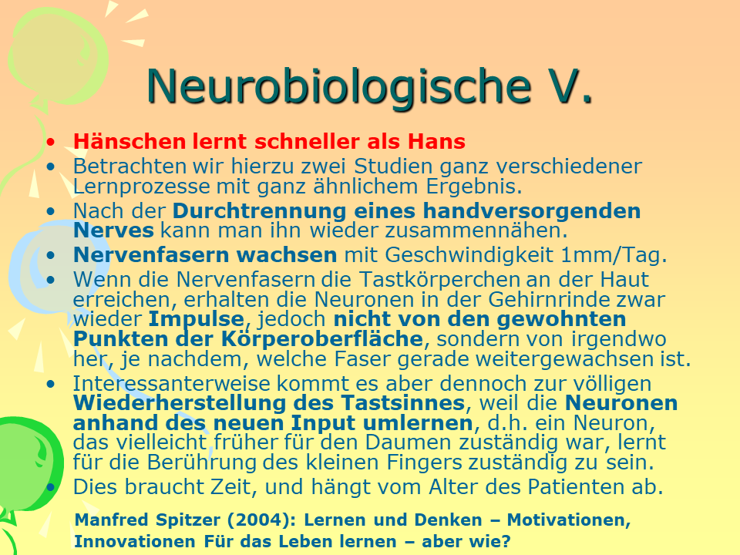

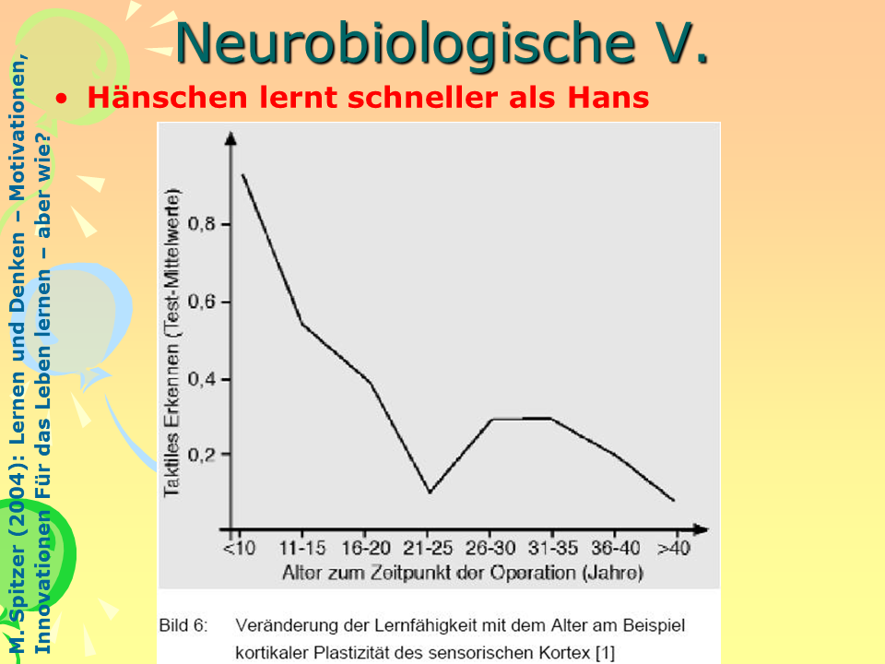

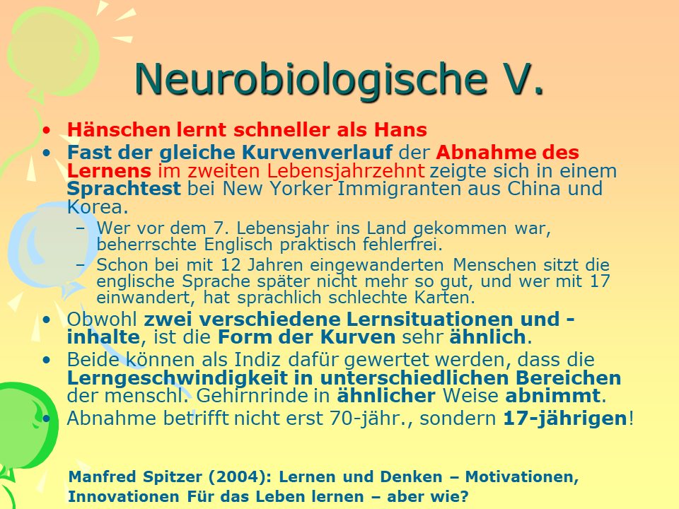

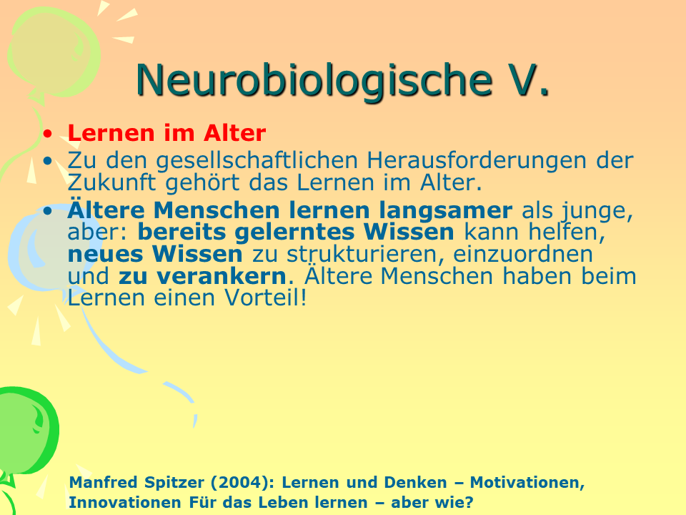

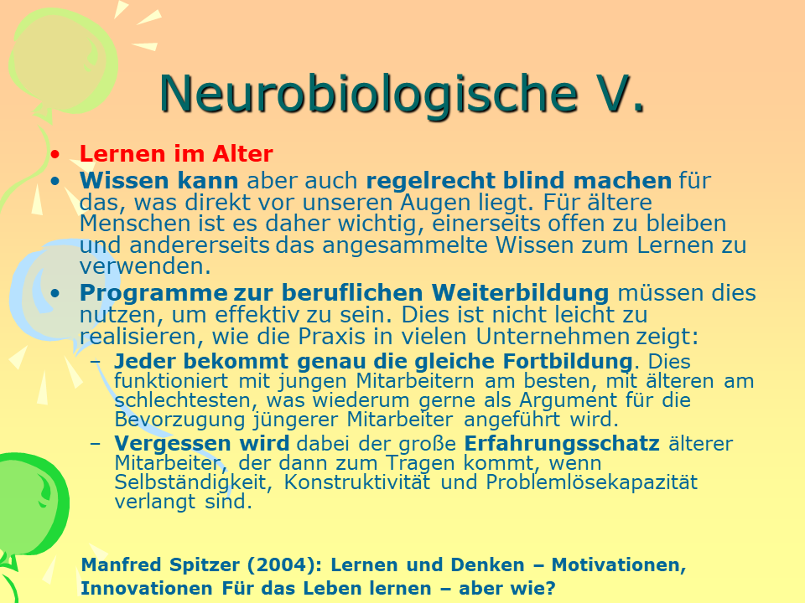

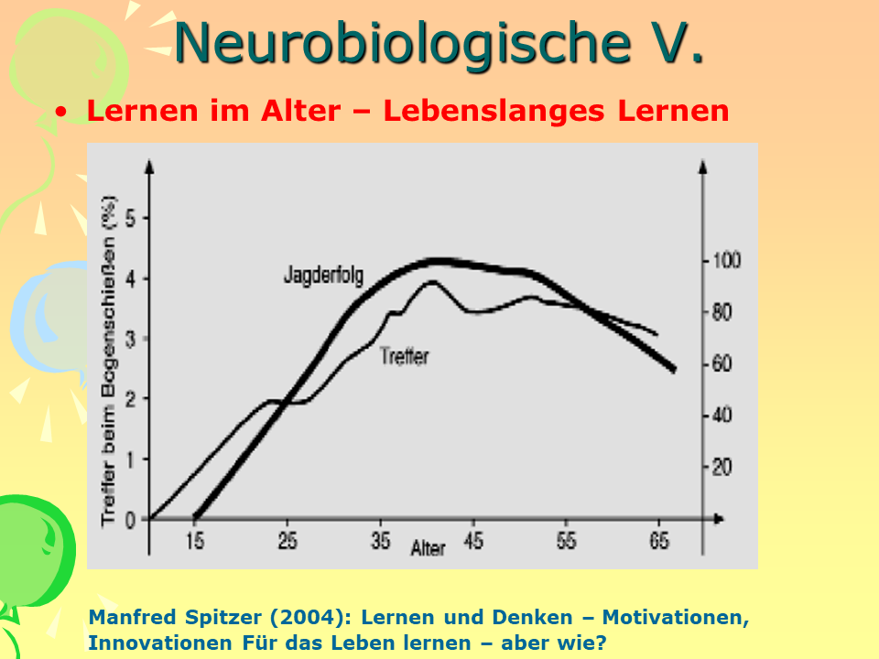

### 6.11.1 Einfluss des Alters auf L2

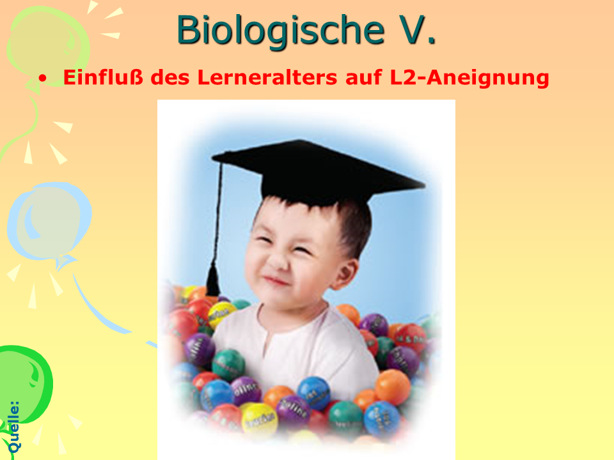

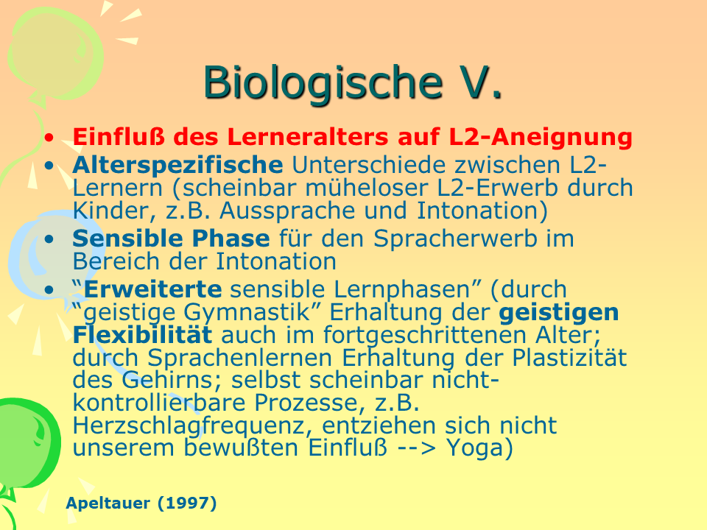

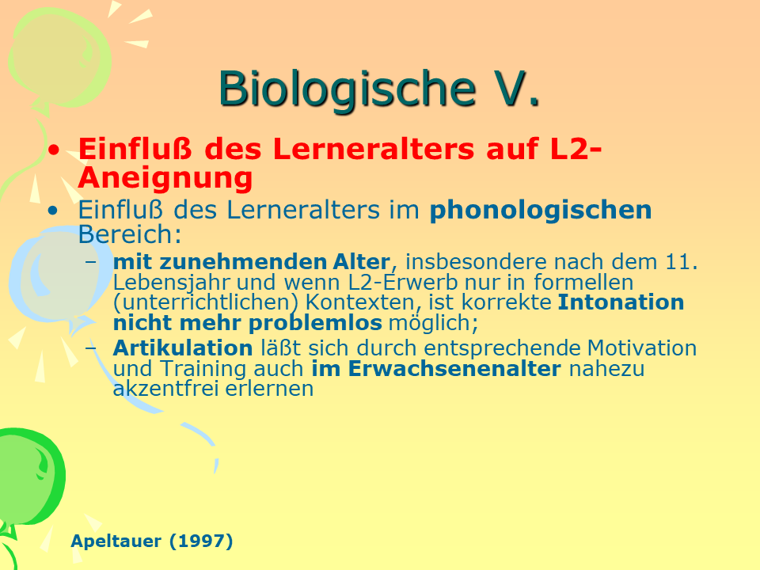

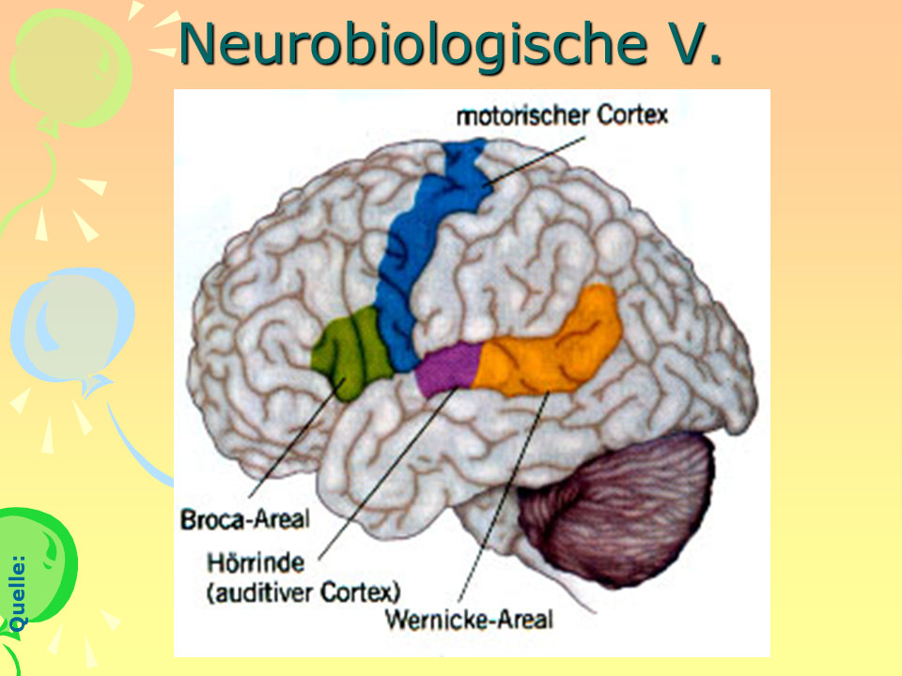

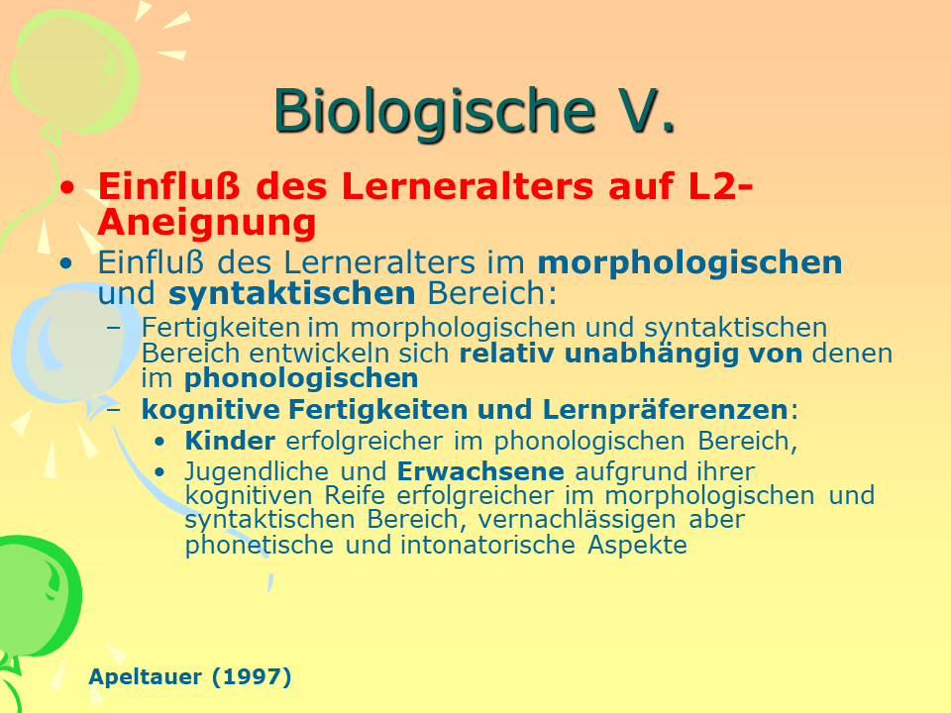

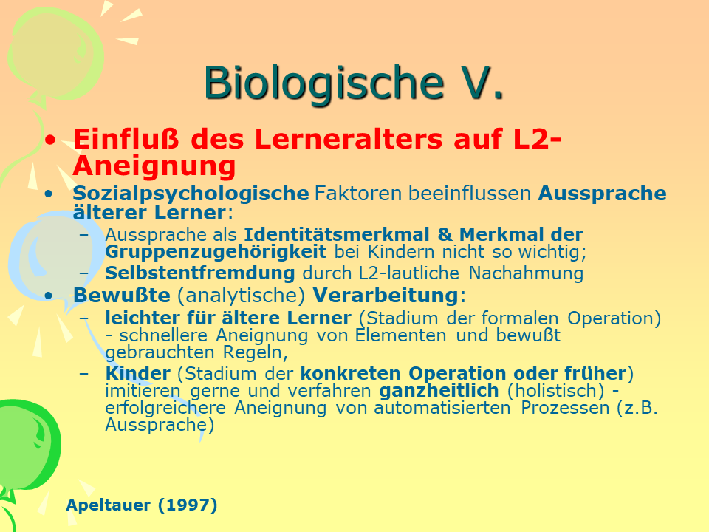

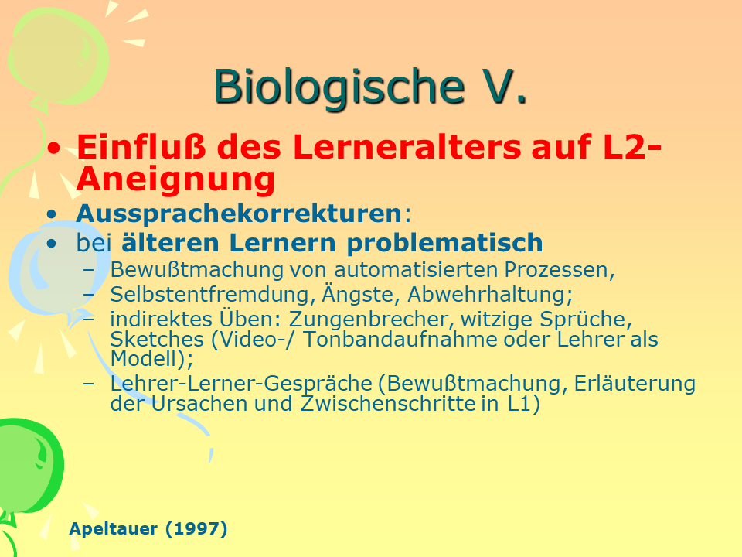

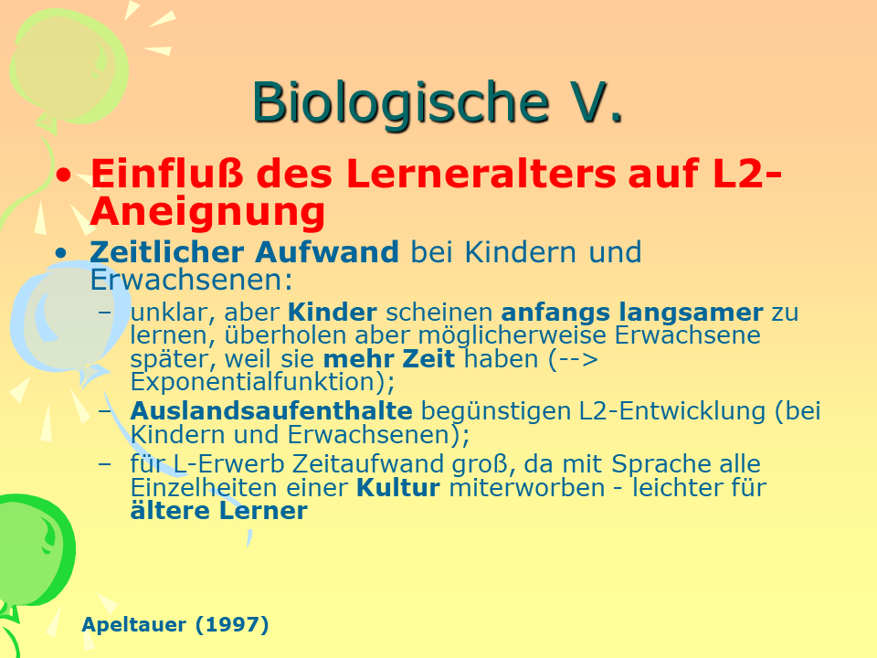

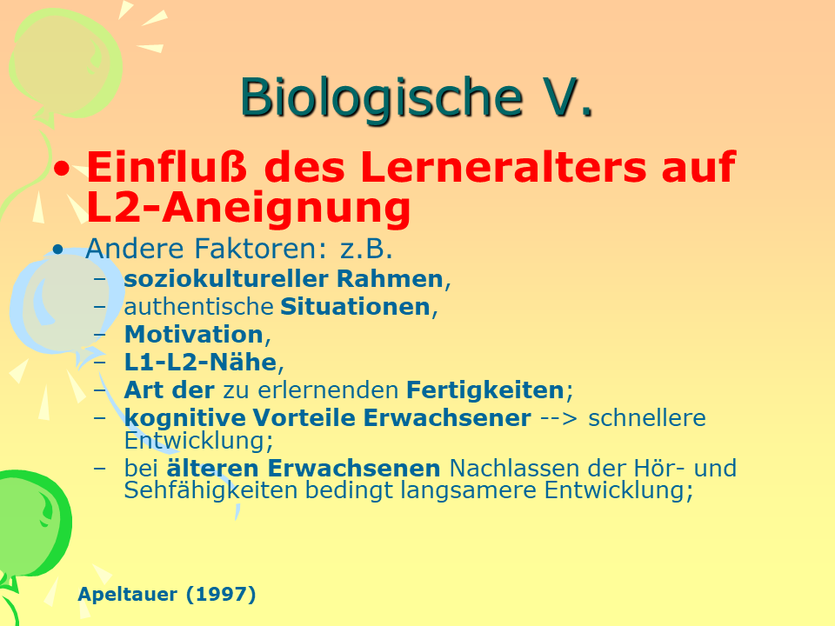

### 6.11.2 Hirnreifeprozess

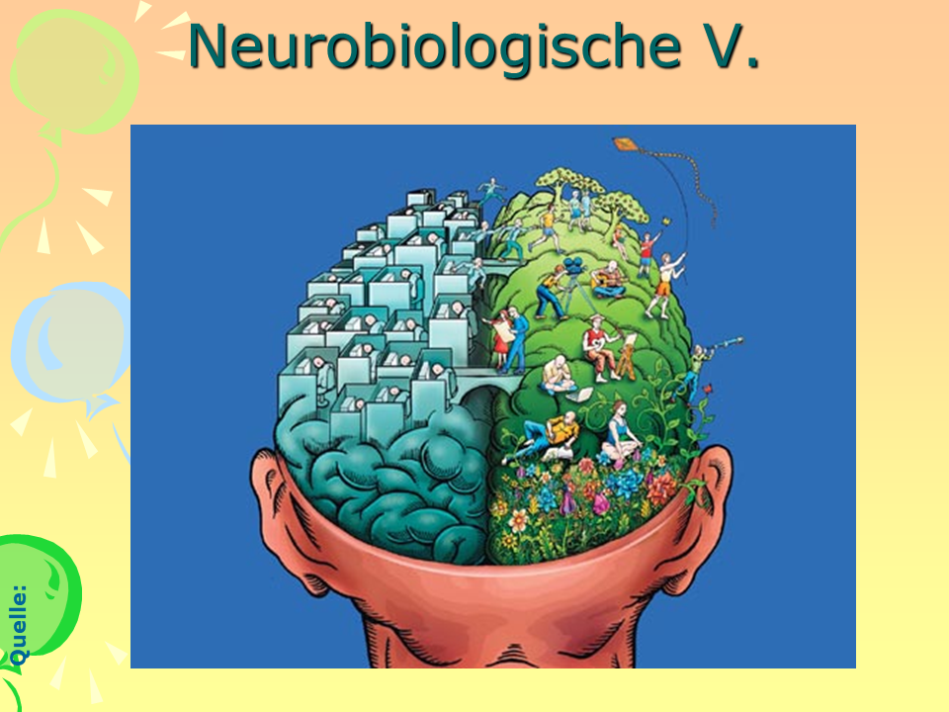

Aus dem Kapitel *Sprachlernvoraussetzungen: biologische Voraussetzungen*, von Apeltauer and Boeckmann (1997): 68-76.

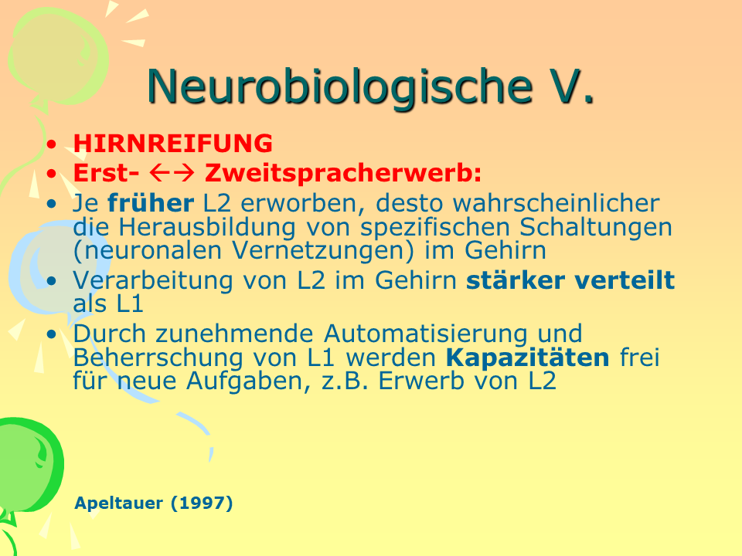

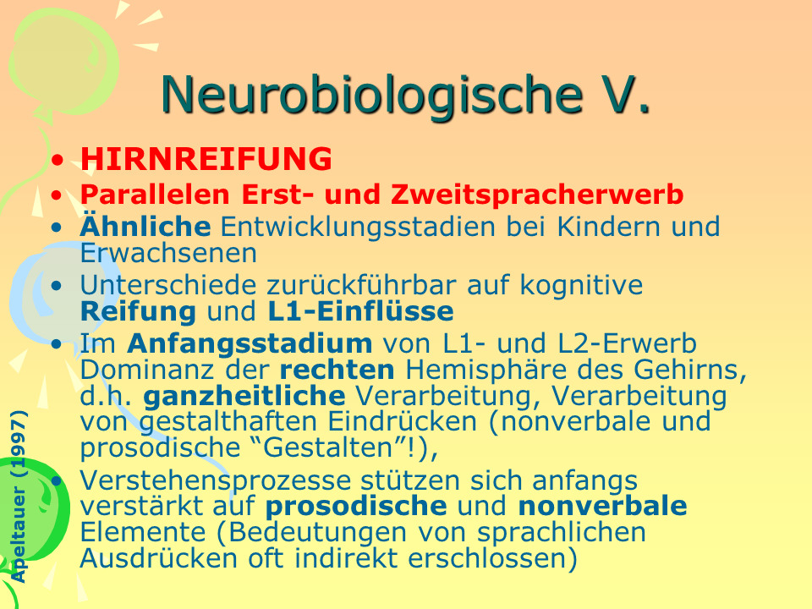

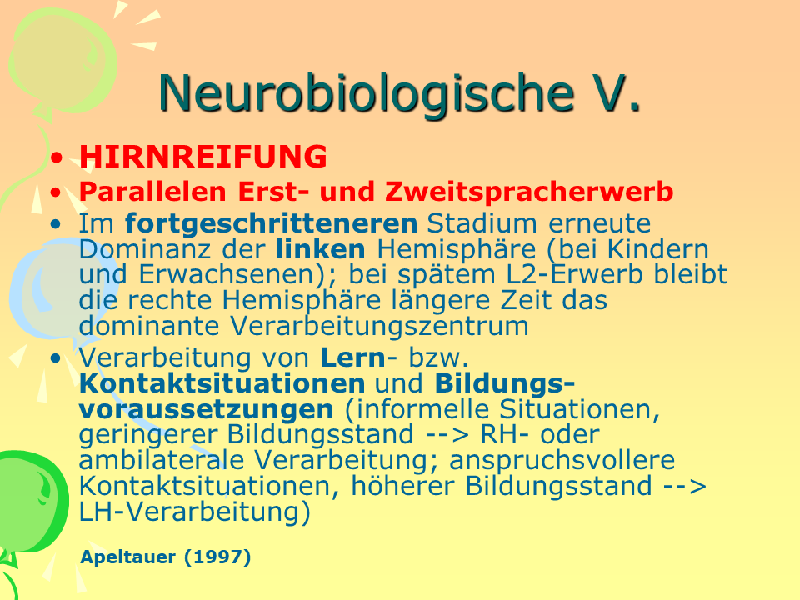

### 6.11.3 L1-L2-Parallelen

Aus dem Kapitel *Sprachlernvoraussetzungen: biologische Voraussetzungen*, von Apeltauer and Boeckmann (1997): 68-76.

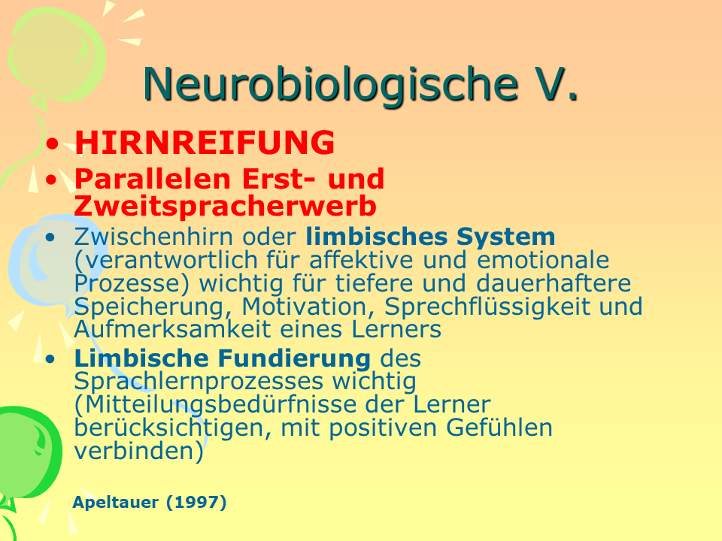

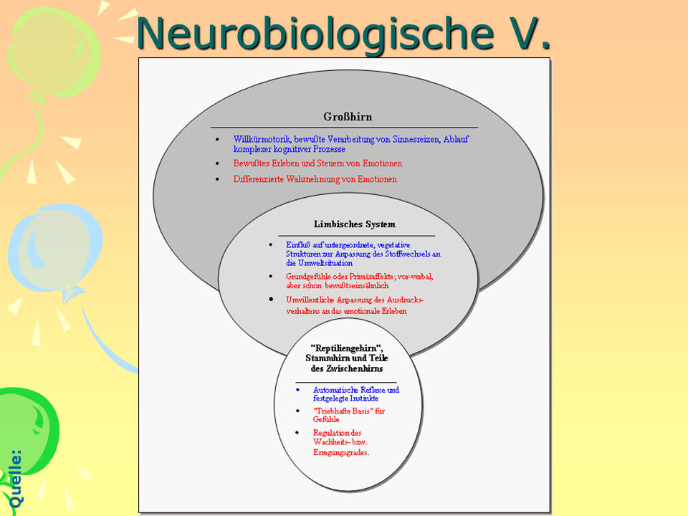

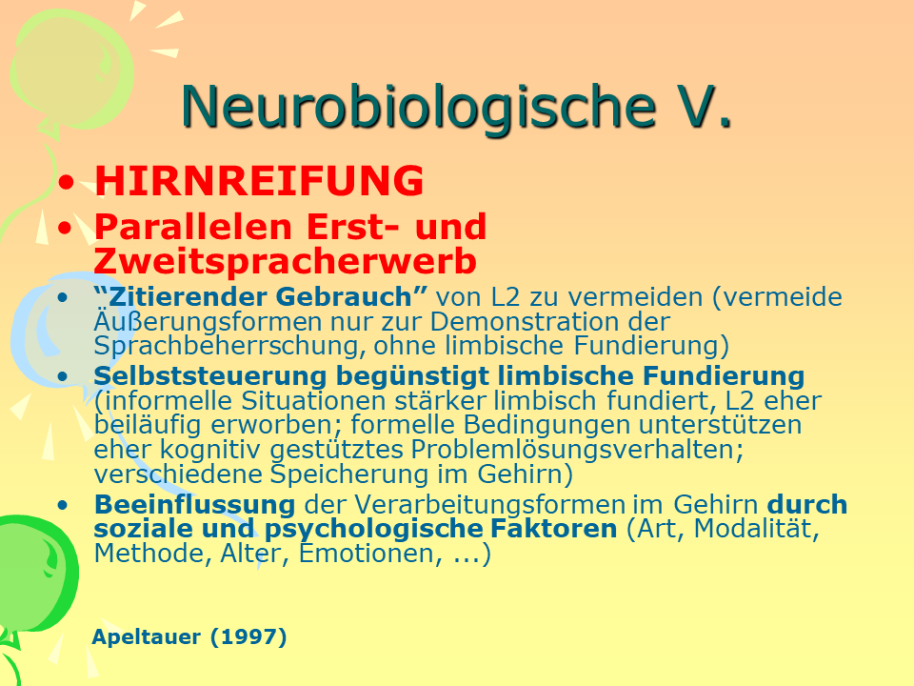

## 6.12

# 7. Markante Thesen einflussreicher Spracherwerbstheorien

|  |
| --- |
|  |

Dietrich (2002): Bearbeiten!!!

## 7.1 Soziale Ausstattung von Menschenkindern

### 7.1.1 Zeigegesten

Dass Kinder im Säuglingsalter mit Zeigegesten kommunizieren, ist schon seit Langem bekannt und seit rund 40 Jahren experimentell untersucht worden (vgl. Bates/Camaioni/Volterra 1975; Lempers 1979). Im hier gegebenen Zusammenhang sind drei Befunde bedeutsam.

* Das kommunikative Verwenden von Zeigegesten des Kleinkindes unterscheidet sich wesentlich von dem von Menschenaffen generell, indem es Mittel kooperativer Kommunikation ist, das von Primaten hingegen egozentrisch; ausführlich und entwicklungsgeschichtlich wird dies beschrieben in Tomasello et al. (2005).
* Kinder verwenden Zeigegesten zu zwei verschiedenen Aktivitäten:
  + zum Auffordern (imperative)
  + und zum Erklären (declarative).
  + Nach den Befunden von Camaioni/Perucchini/Bellagamba/Colonnesi (2004) tritt letztere deutlich nach der ersteren Funktion auf; so auch Liebal/ Behne/Carpenter/Tomasello (2009).
* Zum dritten zeigen beide Verhaltensweisen, dass das Kind ab dem Alter von ca. vierzehn Monaten die Fähigkeit hat, kommunikativ mit einem Erwachsenen zu interagieren und – im Alter von etwa 18 Monaten – die Aufmerksamkeit des Erwachsenen auf einen von beiden Beteiligten als relevant erachteten Sachverhalt zu lenken. Insbesondere in dieser Fähigkeit wird übereinstimmend in der Forschung der Vorläufer kooperativer sprachlicher Kommunikation gesehen.

## 7.2 Biologische Ausstattung

Welche körperlichen Eigenschaften und Fertigkeiten erklären die Möglichkeit des Erwerbs der Sprachfähigkeit des Menschen?

* **Phylogenetisch** ist zum Nachweis dieser Voraussetzungen sehr weit zurückzuschauen, nämlich etwa sechs Millionen Jahre. Das ist nach paläoanthropologischer Schätzung das Erdzeitalter, in dem die Bewohner der Region in und westlich von Äthiopien sich vom Vierbeiner zum Zweibeiner und damit zum aufrechten Gang hin entwickelt haben. Damit war die Voraussetzung für die Entwicklung des sog. Ansatzrohres der Hominiden gegeben und damit die Fähigkeit einer Dosierung des Ausatmungsstroms, wie sie der Gattung Mensch eigen und für die Produktion einer gegliederten sprachlichen Äußerung erforderlich ist (vgl. Schrenk 2008).
* Damit verbunden ist die **ontogenetische** Entwicklung des Rachenraumes des Menschen im ersten Lebensjahr, wie oben beschrieben; d. h. die Öffnung der Mundhöhle durch Wölbung des Gaumens und die Absenkung des Kehlkopfes im Lauf des ersten Lebensjahres. So lässt sich vorhersagen, dass hintere Vokale später als vordere erworben werden und der vordere Konsonantismus früher als der pharyngale (s. Kap. 3.4.1). Bei letzterem ist zudem erklärend die Tatsache relevant, dass die Bildung vorderer Konsonanten visueller Wahrnehmung eher zugänglich ist, als die der hinteren.

## 7.3 Kognitive Ausstattung

Die wissenschaftliche Diskussion darüber, welche angeborene kognitive Ausstattung der Sprachfähigkeit des Menschen zugrunde liegt, ist kontrovers und zwar seit etwa einem halben Jahrhundert.

* Wie erklärt es sich, dass kein anderes Lebewesen als der Mensch ein so reichhaltiges und vernetztes lexikalisches **Wissen** und dermaßen differenzierte strukturelle Regelhaftigkeiten erwerben kann – und das in einem sonst so unausgereiften Organismus und **in so kurzer Zeit**? Und ohne eine systematische explizite Unterweisung!
* Als sicher ist anzunehmen, dass das leistungsfähige **Gedächtnis**, die damit operierende Fähigkeit der Begriffsbildung und Strukturerkennung für die Entwicklung des sprachlichen Wissens wesentlich sind.
* Viele Einzelheiten, auch wesentliche, sind aber nur über die Beobachtung der Ergebnisse der **kognitiven** Aktivität zugänglich, das heißt durch Interpretation der Denk- und Sprachäußerungen des Kindes im Lauf des Spracherwerbs. Das **sprachliche** Verhalten des Kindes bildet also das Fenster, durch das wir einen Blick auf Einzelheiten der kognitiven Ausstattung werfen, die das Kind bei der Geburt eben für die Entwicklung desselben mitbringt.

---

## 7.4 Zwei verschiedene Perspektiven

In der neueren Geschichte der Spracherwerbsforschung, im deutschsprachigen Raum also etwa von Beginn des 20. Jahrhunderts (Stern/Stern 1909) bis heute, wurde den genannten Umständen und weiteren mehr ein verschieden hoher Erklärungswert zugemessen. Bei aller Vielfalt im Einzelnen, konvergieren die Modelle zu zwei im Ansatz verschiedenen Sichtweisen. Die eine geht von linguistischen Eigenschaften natürlicher Sprachen aus, die andere von den Herausforderungen, in einer gegebenen Situation mit der anzunehmenden kognitiven Fähigkeit des Kindes sprachlich Sachverhalte und Intentionen zu kommunizieren. In der Fachliteratur hat sich für die erstere die Bezeichnung ›**Nativismus**‹, für die zweitgenannte ›**Sprachgebrauchsmodell**‹ (usage based theory) etabliert.

### 7.4.1 Nativistisches Spracherwerbsmodell

Die Grundannahme der nativistischen Sprachtheorie besagt: Der Mensch ist genetisch mit einem Sprachorgan ausgestattet und darin unterscheidet er sich von allen anderen Lebewesen.

Die Kernbehauptung der nativistischen Sprachtheorie, der Mensch sei genetisch mit einem Sprachorgan ausgestattet, lässt natürlich sofort Fragen und Zweifel entstehen. Spezialliteratur über den Spracherwerb ist au- ßer Chomsky (1980) besonders die umfassende Darstellung in Pinker (1994) und die einschlägigen Teile in dem Handbook of Child Language (Fletcher/MacWhinney 1995).

Das Sprachorgan: Was hat man unter dem oben postulierten Sprachorgan zu verstehen? Offensichtlich ist es kein chirurgisch identifizierbares, abgegrenztes Stück spezialisierten Gewebes mit einer einheitlichen, komplexen Funktion, eben der, die Sprachfähigkeit zu beherbergen. Man hat es sich vielmehr als ein genetisch verankertes und neurophysiologisch repräsentiertes Informationssystem vorzustellen, ein spezielles Wissenssystem. Es ist dem Bewusstsein nicht zugänglich, ebenso wenig wie die Fä- higkeit, die dem Menschen das räumliche Sehen ermöglicht. Es ist universal in dem Sinne, dass es die Gliederungseigenschaften spezifiziert, die allen und genau den natürlichen Sprachen gemeinsam sind. Es ist modular; das heißt, dass es als Ganzes mit dem Denken oder dem Artikulieren interagiert. Es steht dem Kind von Anbeginn des Spracherwerbs an zur Verfügung, und es prägt im Zusammenspiel mit den sich entwickelnden Wahrnehmungs- und Denkfähigkeiten des Kindes den Verlauf des Spracherwerbs.

#### 7.4.1.1 Die vier wichtigsten Argumente

Betrachten wir die Behauptungen dieses Modells etwas genauer, zunächst die Argumentation dafür, dass ein solches Modul überhaupt existiert. Direkte Evidenz in dem Sinne, dass im Zentralnervensystem ein abgegrenztes Teilsystem von neuronalen Zellen, z. B. in der Großhirnrinde lokal mit klinischen Verfahren zu bestimmen ist, liegt nicht vor. Die Annahme der Existenz des universalen Sprachprogramms von Geburt an stützt sich auf Schlussfolgerungen aus verschiedenen Beobachtungen, die, so die Argumentation, nicht anders als durch die genannte Annahme zu erklären sind. Es sind im Wesentlichen Spracherwerbsbeobachtungen und neuerdings experimentelle Befunde aus Verhaltensexperimenten mit Kleinkindern.

1. **Unterdeterminiertheit der Grammatik:** Dafür, dass der Spracherwerb von Anbeginn durch Strukturprinzipien geleitet ist, wird angeführt, dass in den Äußerungen des Kindes Formen nicht belegt sind, die aber auf Grund der Äußerungen, die das Kind hört, theoretisch erwartbar wä- ren. Ein Beispiel stellt die Bildung von Verb-Erst-Fragen dar.

| (3–1) | Die Puppe liegt im Wagen. |
| --- | --- |
| (3–2) | Liegt die Puppe im Wagen? |
| (3–3) | Die Puppe, die kaputt ist, liegt im Wagen. |
| (3–4) | Liegt die Puppe, die kaputt ist, – im Wagen? |
| (3–5) | *Ist die Puppe, die kaputt — , liegt im Wagen? |

Würde die Regel für die Bildung der Verb-Erst-Frage nach dem einfachen, linearen Muster gebildet, so dass das erste Verb nach der Nominalphrase in der Frage dieser voranzustellen ist, wären Sätze wie (3–5) zu erwarten. Sie sind aber in der Kindersprache nicht belegt. Das wird als Evidenz dafür angeführt, dass solche Sätze durch Strukturkenntnis des Kindes ausgeschlossen werden, die ihrerseits schon vor der Entwicklung des spezifischen einzelsprachlichen grammatischen Wissens vorhanden ist, in diesem Fall Wissen über die hierarchische Struktur einer Phrase. Die Voranstellung des ersten finiten Verbs ist also strukturgeleitet und wird angewendet auf das erste passende Segment nach der Subjektphrase.

1. **Kreativitätsargument**: Eine zweite Erwerbsbeobachtung ist, dass Kinder Sätze bilden können, die sie zuvor nicht gehört haben. Dieses Faktum, so die Argumentation, spricht für ein Strukturwissen, dass diese Kreativität ermöglicht.

3. **Defizienter Input**: Als weiteres Argument wird daraus abgeleitet, dass das Ergebnis des Spracherwerbs grammatisches, wiederum unbewusstes Sprachwissen ist, das den Menschen in die Lage versetzt, wohlgeformte Sätze von nicht wohlgeformten zu unterscheiden, z. B. (3–8) gegenüber (3–9).

| (3–6) | Wer kommt? |
| --- | --- |
| (3–7) | Wer, glaubt Hans, kommt? |
| (3–8) | Welcher Besuch kommt? |
| (3–9) | *Welcher, glaubt Hans, Besuch kommt? |

Das ist deshalb erklärungsbedürftig, weil das Kind im Lauf des Spracherwerbs durchaus auch viele nicht wohlgeformte Sätze und abgebrochene Äußerungen hört.

4. Das **Fehlen negativer Evidenz**: Schließlich ein Argument ex negativo. Es wurde erwähnt, dass die pure lineare Form der Inputäußerungen erwarten ließe, dass das Kind daraus Muster von Äußerungen wie (3–5) ableiten würde. Sie sind aber in der Kindersprache nicht belegt. Nun könnte dieses Fehlen auch damit erklärt werden, dass dem Kind Hinweise auf abweichende Äußerungen gegeben werden, die den Erwerb dann in die Zielrichtung steuern. Nach dem Stand der Kenntnis ist dem aber nicht so. Und eben dieser Umstand des Fehlens negativer Evidenz aus der Sicht des Kindes stärkt die Annahme, dass es vor dem Erwerbsbeginn vorhandenes ›Wissen‹ geben muss, dem das Kind bei der Verarbeitung des Inputs zu spezifischem sprachlichen Wissen folgt.

Für die Beurteilung der nativistischen Konzeption sind zunehmend Befunde aus experimentellen Untersuchungen und vom Sprachverhalten geistig kranker Kinder verfügbar geworden. Sie gelten hauptsächlich den Fragen nach der Modularität des sprachlichen Systems, besonders in Abgrenzung von bzw. Interaktion mit dem allgemeinen Denkvermögen (vgl. Weinert 2000, bes. Abschnitt 4) und der Existenz universalen sprachspezifischen Wissens vor dem Erwerb (vgl. Höhle/Weissenborn 1999). Die die Modularität betreffenden Befunde stärken weder noch widerlegen sie unbestreitbar die Grundannahmen der nativistischen Konzeption (vgl. Weinert 2000, Kap. 5). Die psychopathologischen Befunde sprechen eher für die Unabhängigkeit der Sprachfähigkeit von der sonstigen Denkfähigkeit. Direkt auf spezifisches sprachliches Wissen gerichtete Experimente zur rezeptiven Sprachbeherrschung bestätigen allerdings wiederum, dass Kleinkinder sehr viel früher, als bisher auf Grund von Produktionsdaten angenommen, für Strukturunterschiede in sprachlichem Material sensitiv sind (vgl. Höhle/Weissenborn 1999, Kap. 2.3.4 und 2.3.5). Inwiefern das die nativistische Konzeption bestätigt, bleibt noch zu zeigen.

Das **UG-Wissen des Kindes:** Was ist, nach Annahme der nativistischen Theorie, der Inhalt des angeborenen sprachlichen Wissens? Wie jede Theorie ist auch diese – bei aller Kontinuität in den Grundannahmen – Veränderungen über die Zeit und Unterschieden infolge unterschiedlicher Sichtweisen einzelner Wissenschaftler ausgesetzt. Das liegt daran, dass die Beobachtungsdaten aus dem Spracherwerb Deutungsspielräume zulassen, und an dem Auftauchen neuer Beobachtungen. Von Varianten abgesehen, ist das angeborene ›Sprachorgan‹ grammatisches Wissen. Es enthält (unbewusste) Kenntnis über den Aufbau sprachlicher Ausdrücke, sog. grammatische Prinzipien.  
**Parameter**: Nun sind bekanntlich nicht alle Sprachen einheitlich gebaut; dem trägt die Theorie dadurch Rechnung, dass angenommen wird, einige der Prinzipien seien parametrisiert. So unterscheiden sich Sprachen z. B. in der Reihenfolge von X0 und YP, was durch Annahme einer Hilfsgröße »Kopfposition« im Strukturwissen theoretisch erfasst wird. Ein Parameter hat endlich viele Werte, der Kopfparameter z. B. zwei ›kopfinitial‹ und ›kopffinal‹. Eine detaillierte Darstellung der derzeit anzunehmenden Prinzipien und Parameter liefern Stechow/Sternefeld (1988) und Chomsky/ Lasnick (1993, Kap. 1). Zusammenfassend: Das logische Problem des Kindes beim Spracherwerb besteht darin, die Parameterwerte ausfindig zu machen, die in seiner Umgebungssprache ausgeprägt sind. Erwerbslogisch stellt die Parametrisierung also so etwas dar, wie das strukturelle Bindeglied zwischen dem universalen sprachlichen Wissen und den spezifischen Strukturverhältnissen in der jeweiligen Umgebungssprache. Abgesehen davon, dass sich das Konzept in der typologischen Forschung zunehmend bestätigt, wurde seine Wirkung auch in materialreichen Studien des Spracherwerbs aufgezeigt (vgl. die Synchronie des Erwerbs von Doppel-Nomen-Zusammensetzungen und Verb-Partikel-Sätzen in der Kindersprache; Snyder 2007)

**Zwei Positionen zum Erwerbsverlauf**: Wie erklärt schließlich die nativistische Theorie den beobachteten Erwerbsverlauf? Hierzu ist vorab etwas Grundsätzliches zu berücksichtigen. Es wird streng unterschieden zwischen dem sprachlichen Wissen des Kindes und dem Vorgang, die Inputdaten mit dem UG-Wissen in Verbindung zu bringen, was eine Reihe von Problemlösungen prozeduraler Art impliziert, z. B. das Segmentieren des Schallstroms in Laute, Silben und Wörter, das Zuordnen von Wortformen zu Begriffen, das Klassifizieren von Wörtern etc. Vor diesem Hintergrund kann nun entweder angenommen werden, dass das genetisch verankerte Wissen von Anbeginn in Gänze vorhanden ist (zur sog. starken Kontinuitätsannahme s.Pinker 1994) oder dass es – genetisch gesteuert – in den ersten Monaten und Jahren des Spracherwerbs wächst (zur schwachen Kontinuitätsannahme s. Borer/Wexler, 1987). Auch neuere experimentelle Befunde stützen diese Annahme (vgl. Friederici 2005).

### 7.4.2 Sprachgebrauchsmodell

Um das Wesentliche dieses Forschungsprogramms verständlich zu machen, ist es ratsam, zunächst die anfänglichen Grundannahmen vorzustellen. Es sind, wie in allen Spracherwerbstheorien, Annahmen über die spezifische Relevanz von Erwerbsvoraussetzungen; sie finden sich einführend gelistet in Tomasello (2009: Kapitel 2).

#### 7.4.2.1 Grundannahmen

Was besagt das »Usage based-Modell« des Spracherwerbs? Zunächst einmal wird die Existenz von angeborenem universalem sprachbezogenen Wissen des Kindes kategorisch bestritten. Das Kind, so die Grundannahme, erwerbe die Sprachfähigkeit durch die aufmerksame, von Neugier und Wissensdrang getriebene Verwendung der Sprache mit den Erwachsenen seiner Brutpflegeumgebung.

#### 7.4.2.2 Kommunikative Fertigkeiten

Es verfüge dazu über die folgenden kommunikativen Fertigkeiten:

* Die Fertigkeit, Aufmerksamkeit auf Gegenstände und Sachverhalte mit Kommunikationspartner zu teilen.
* Die Fertigkeit, der Aufmerksamkeit und der Gestik von Personen zu folgen, die sich auf entfernte Gegenstände oder Ereignisse außerhalb des Bereichs der unmittelbaren Interaktion befinden.
* Die Fertigkeit, selbst die Aufmerksamkeit anderer auf entfernte Objekte und Ereignisse zu lenken.
* Die Fertigkeit, kulturgeleitet die absichtsgeleiteten Handlungen anderer zu erlernen, einschließlich kommunikativer Aktivitäten und ihrer zugrundeliegenden Absichten.

Hier finden sich also die oben genannten Merkmale der »**sozialen Ausstattung**« des Säuglings wieder.

#### 7.4.2.3 Kognitive Fähigkeiten

Des Weiteren notwendig und beteiligt an dem Gelingen des Spracherwerbs sind nach Tomasello die folgenden kognitiven Fähigkeiten:

* Die Fähigkeit, aus der Ähnlichkeit von wahrgenommenen Reizen Kategorien von einander ähnlichen Objekten und Ereignissen zu abstrahieren.
* Die Fähigkeit, aus sich wiederholenden Mustern von Wahrnehmung und Aktion sensomotorische Schemata zu bilden.
* Die Fähigkeit, anhand von beobachteten Wahrnehmungs- und Verhaltenssequenzen häufigkeitsbasierte Verteilungen herauszufinden.
* Die Fähigkeit, aus einander ähnlichen Funktionen von einzelnen Bestandteilen komplexer Einheiten Analogien zwischen ihnen abzuleiten.

### 7.4.3 Der kognitivistische Ansatz

#### 7.4.3.1 Denkfähigkeit

Kennzeichnend für diese Theorie ist die Annahme, dass die Sprachfähigkeit und ihre Entwicklung auf der **Denkfähigkeit** des Menschen und deren Entwicklung beruhen. ›Beruhen‹ heißt hier, dass die Sprachentwicklung die **Entwicklung der Intelligenz** voraussetzt und zwar so, dass die Entwicklung von sprachlichen Teilfähigkeiten durch die Entwicklung entsprechender Intelligenzleistungen bedingt und determiniert ist. Der Spracherwerb stellt demnach eine spezifische Denkaktivität des Kindes dar, die auf jeweils vorangehenden nicht-sprachlichen Intelligenzleistungen aufbaut.

#### 7.4.3.2 Repräsentationsfunktion

Der besondere Nutzen der Sprache für das Denken ergibt sich aus ihrer **Repräsentationsfunktion**. Das sprachliche Symbol liefert die Voraussetzung, Vorstellungen im Geist darzustellen, zu kombinieren und frei von der aktuellen Situation und Anschauung damit geistig zu handeln. Forschungslogisch muss also zunächst herausgefunden werden, wie sich die Intelligenz/das Denken des Kindes entwickelt, von der Sensomotorik über das mentale Repräsentieren von Anschauungen, das Operieren mit diesen Repräsentationen bis hin zum abstrakten und formalen Denken z. B. das Erkennen von und Operieren mit logischen Relationen. Eben dieses Programm bestimmte die Arbeit von Jean Piaget, wie er selbst in einer knappen Autobiographie mitteilt (vgl. Piaget 1972).

#### 7.4.3.3 Schema

Unter einem **Schema** versteht man Wissens- oder Verhaltensmuster. <http://www.lern-psychologie.de/kognitiv/Piaget1.pdf>

Beispiel: **Nahrungsschema**

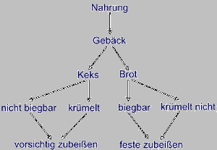

Ein Schema beschreibt, wie man mit einer Einheit (z.B. Brot) umzugehen hat.

#### 7.4.3.4 Adaption

Adaption ist der Prozess der Anpassung. Das Individuum (z.B. das Kind) versucht sich an die Umwelt anzupassen. Der konstruktivistische Ansatz zwischen zwei Arten der Anpassung: der Assimilation und der Akkomodation.

**Assimilation** bedeutet Eingliederung neuer Erfahrungen in ein bereits bestehendes Schema, **Akkommodation** bedeutet dagegen die Erweiterung bzw. Anpassung eines Schemas (also der kognitiven Strukturen) an eine wahrgenommene Situation, die mit den vorhandenen Schemata nicht bewältigt werden kann.

##### 7.4.3.4.1 Assimilation

Assimilation (Schwächungsprozesse, durch die neue Erfahrungen in ein existierendes Schema eingeordnet werden).

**Beispiel Assimilation**:

Ein Kind hat bereits gelernt, dass

* ein **Apfel** zum Mund geführt werden muss,
* der Mund geöffnet werden muss und
* ein Stück herausgebissen werden muss.

Trifft dieses Kind nun auf eine **Birne**, assimiliert das Kind [Apfel und Birne sehen schließlich auch ähnlich aus] und geht mit der Birne genau wie mit einem Apfel um.

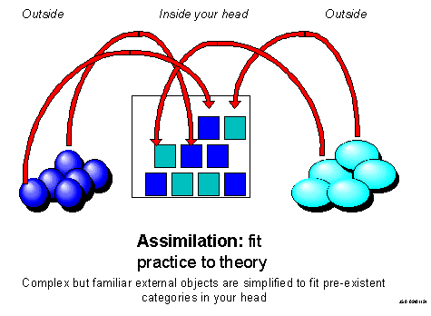

##### 7.4.3.4.2 Akkomodation

Akkomodation (Verstärkungsprozesse, die ein wahrgenommenes Problem bei der Verwendung eines Objekts zu umgehen versuchen, indem das existierende Schema erweitert wird.)

**Beispiel Akkommodation**:

Der Versuch eines Kindes an einem **Bauklotz** zu saugen, wird durch die Assimilation gestützt, wenn der Bauklotz einem essbaren Gegenstand ähnlich erscheint. Da der Bauklotz jedoch keine Nahrung beinhaltet, genügt die Assimilation nicht zur Bewältigung dieser Situation. Das Kind muss akkommodieren: Das Schema wird erweitert.

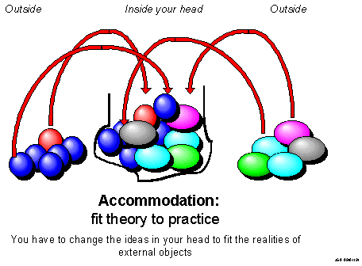

“Kann eine Situation nicht durch bestehende Schemata erfolgreich bewältigt werden Assimilation, so muss das entsprechende Schema um die neuen Erkenntnisse erweitert werden [Akkommodation].”

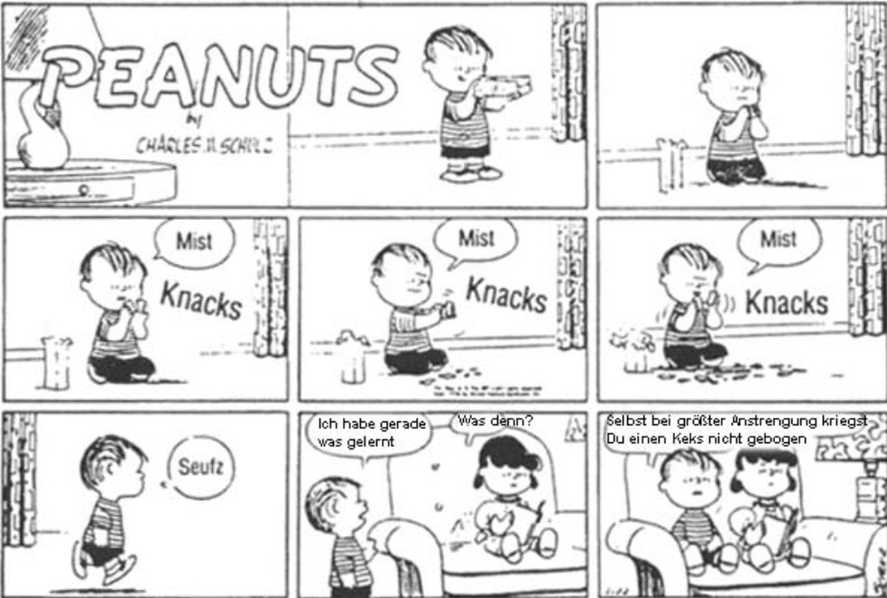

“In diesem Beispiel versucht Linus zunächst zu assimilieren: Er versucht mit dem Keks so umzugehen, wie er es mit Brot gewöhnt ist: Eine Scheibe Brot kann man biegen. Nach einigen fehlgeschlagenen Versuchen akkommodiert er: Ein Keks kann nicht mit Brot gleichgestellt werden. Es handelt sich zwar bei beiden um etwas Essbares und um eine Backware, dennoch gibt es Unterschiede. Ein Keks ist etwas anderes, als eine Scheibe Brot - das vorhandene Schema muss erweitert werden (Akkommodation), da es nicht ausreicht.” <http://www.lern-psychologie.de/kognitiv/Piaget1.pdf>

#### 7.4.3.5 Funktional gesteuerter Spracherwerb

Die kognitivistisch-konstruktivistische Konzeption der Sprachentwicklung des Kindes ist demnach grundsätzlich als in die **Entwicklung der Intelligenz des Kindes**, seiner Neugier und seiner sozialen Interaktionsfä- higkeit eingebettet zu sehen. Zwar hat im Werk von Piaget die Beobachtung des Sprachverhaltens des Kindes am Anfang gestanden (vgl. Piaget 1923); sie war aber ebenso wie bei Preyer und den Sterns mehr eine Methode, die Entwicklung der kindlichen Psyche, genauer die Genese des Denkens beim Kind zu untersuchen. Diese weist nach **Piaget vier sukzessive Hauptstufen** auf:

* die sensomotorische Stufe,
* die Stufe des anschaulichen Denkens,
* die Stufe des konkret-operativen Denkens
* und – beim Erwachsenen schließlich – die Stufe des formal-operativen Denkens.

Welche Beobachtungen würden diese Konzeption stützen? Man würde z. B. erwarten, dass der Verwendung von Sprache in der Interaktion ihre Verwendung in Vorgängen lauten Denkens in der Entwicklung vorangeht und dass diese Funktion des Sprechens auch prinzipiell erhalten bleibt. Man würde weiter erwarten, dass eine sprachliche Ausdruckseinheit erst dann aus dem Input aufgenommen wird, wenn ihr ein Konzept entspricht. Das muss natürlich nicht die Bedeutung in der Erwachsenensprache sein, aber jedenfalls eine Vorstellungseinheit im Wissen des Kindes. Und so müsste es für alle Bestandteile des Sprachsystems sein, die phonologischen, morphologischen und syntaktischen Mittel; kurz gesagt, die kognitivistische Konzeption lässt einen sog. **funktional gesteuerten Spracherwerb erwarten**.

#### 7.4.3.6 **Lautes Denken**

Die erstgenannte Erwartung sah Piaget in dem Phänomen des sog. **Monologisierens** des vier- bis siebenjährigen Kindes bestä- tigt. Die beim selbstorganisierten Spielen beobachteten Kinder einer Kindertagesstätte redeten vor sich hin, ihre Aktivitäten offenbar eher sprachlich begleitend als mitteilend, obwohl sich die Äußerungen nach Form und situativen Gegebenheiten nicht von kommunikativer Interaktion unterschieden (vgl. Piaget 1973).

#### 7.4.3.7 **Objektpermanenz**

Für die Erwartung eines konzeptgesteuerten Erwerbs sprachlicher Mittel sprechen Beobachtungen zur zeitlichen Reihenfolge von begrifflicher und sprachlicher Entwicklung. Von Geburt an bis etwa zum Ende des ersten Lebensjahres ist dem kindlichen Denken ein Objekt nur so lange präsent, wie es wahrgenommen wird. Erst zwischen 0;10 und 1;0 entwickelt sich die kognitive Fähigkeit, eine geistige Vorstellung eines Objekts zu bewahren, die sog. Objektpermanenz. Zeitlich mit ihr einher, genauer gesagt geringfügig nachzeitig, geht der Erwerb des ersten bedeutungshaltigen Wortes vonstatten. Sprachliche Mittel für WarumFragen sind zeitlich an die begriffliche Erkenntnis des Kausalzusammenhangs gekoppelt und zahlreiche Beobachtungen in Folgeuntersuchungen im Rahmen des kognitivistischen Paradigmas haben weitere Zusammenhänge zugunsten des funktionalistischen Modells erbracht.

#### 7.4.3.8 Nicht bestätigte Annahmen

Allerdings haben nicht alle Ergebnisse späterer Untersuchungen die ursprünglichen Annahmen bestätigt. Den generellen Zusammenhang zwischen kognitivem Niveau und sprachlicher Entwicklung haben SchanerWolles/Haider (1987) überprüft. Von rund 60 Kindern zwischen 5 und 9 Jahren wurde mit einer standardisierten Testbatterie die Entwicklung ihres operativen Denkens ermittelt. Parallel dazu wurde mit einer Satz-BildMatching-Aufgabe ihr Verstehen von Sätzen mit unterschiedlich komplexen anaphorischen Relationen gemessen. Die Ergebnisse zeigten einen signifikanten Zusammenhang zwischen dem Alter und der kognitiven Entwicklung, aber keinen durchgängigen Zusammenhang zwischen kognitiver und sprachlicher Entwicklung. Damit bestätigen sich Befunde frü- herer Experimente, besonders von Sinclair-de Zwart (1971).

#### 7.4.3.9 Bestätigte Annahmen

Deutlicher positiv ist die Evidenz über den Zusammenhang zwischen der Struktur der Entwicklung der sensomotorischen Intelligenz und dem Erwerb semantischer Sprachmittel. So stehen nach Bloom (1973) und Szagun (2013) Stufen des Syntaxerwerbs mit Stufen der sensomotorischen Entwicklung in den ersten zwei Lebensjahren insofern in Analogie, als der syntaktischen Entwicklung die Entwicklung semantischer Konzepte, nämlich der Kasusrollen im Sinne von Fillmore (1968) zu Grunde liegen, welche ihrerseits analog zu den Stufen der Sensomotorikentwicklung abläuft.

#### 7.4.3.10 Operationsprinzipien

Die Frage, wie das Kind in der ja nicht vorsegmentierten Folge von Schall die formalen Einheiten erkennt, denen sensomotorischen Bedeutungen zuzuordnen sind, eine Frage übrigens, die aus der Sicht jeder Theorie beantwortet werden muss, hat durch die sprachvergleichenden Erwerbsuntersuchungen von Slobin (1973) eine kognitivistisch basierte Antwort gefunden. Die vergleichende Analyse von Erwerbsdaten aus vierzig Sprachen sowie die darauf bezogene Kategorisierung der Inputeigenschaften führte zur Annahme kognitiver Prinzipien, denen alle Kinder bei der Segmentierung, Klassifikation und beim Erkennen grammatischer Beziehungen wahrscheinlich gefolgt sind: sog. universale Operationsprinzipien.

##### 7.4.3.10.1 Spracherwerbsdaten von ungarisch-serbokroatischen bilingualen Kindern (vgl. Slobin 1973)

Die Spracherwerbsdaten ungarisch-serbokroatisch bilingualer Kinder weisen auf, dass die Ausdrücke für die Bezeichnung von Ortsrelationen im Ungarischen früher gelernt werden als im Serbokroatischen. Zugleich ist aber klar, dass die Kinder die entsprechenden Konzepte schon haben müssen, auch wenn sie die sprachlichen Ausdrücke des Serbokroatischen nicht erworben haben. Sie kommunizieren sie auf anderen, lernersprachlichen Wegen, durch Wahl geeigneter Verben, durch Bezug auf kontextuelle Gegebenheiten o. A. Die Analyse der beteiligten Sprachen ergibt, dass die Ortsbeziehungen im Ungarischen einheitlich durch monomorphematische Postpositionen ausgedrückt werden, im Serbokroatischen durch Präpositionen, Nominalflexion oder beides in Kombination. Aus diesem und den Befunden aller anderen Daten ergibt sich eine universale Erwerbsbeobachtung: Postverbale und postnominale lokale Ausdrücke werden früher gelernt als präverbale und pränominale. (vgl. Slobin 1973, S. 187 ff.) leitet daraus die Existenz des Operationsprinzips ab: Richte deine Aufmerksamkeit auf das Ende des Wortes. Auf die gleiche Weise, abgeleitet aus universalen Erwerbsbeobachtungen, werden weitere Operationsprinzipien erschlossen (vgl. Slobin 1973, S. 205–206):

* Vermeide Ausnahmen.
* Der Gebrauch grammatischer Ausdrücke soll semantisch gerechtfertigt sein.

Die kognitivistische Spracherwerbsforschung weist eine große Zahl von Einzelergebnissen auf, die die semantische Basis des Formenerwerbs mehr oder weniger direkt belegen; Entwürfe eines kohärenten Modells des kindlichen Laut-, Wort- und Syntaxerwerbs wurden erst in jüngster Zeit durch Budwig (1995) vorgeschlagen. Als problemgeschichtliche Einführung in das Gebiet empfiehlt sich Weinert (2000)

---

### 7.4.4 Nativismus vs. Gebrauchstheorien

Zusammengestellt anhand von: - Stoll (2008)

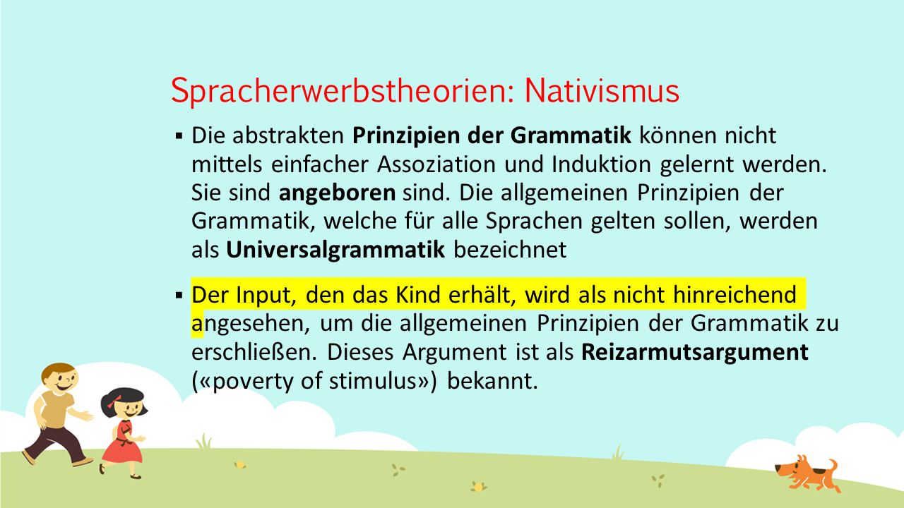

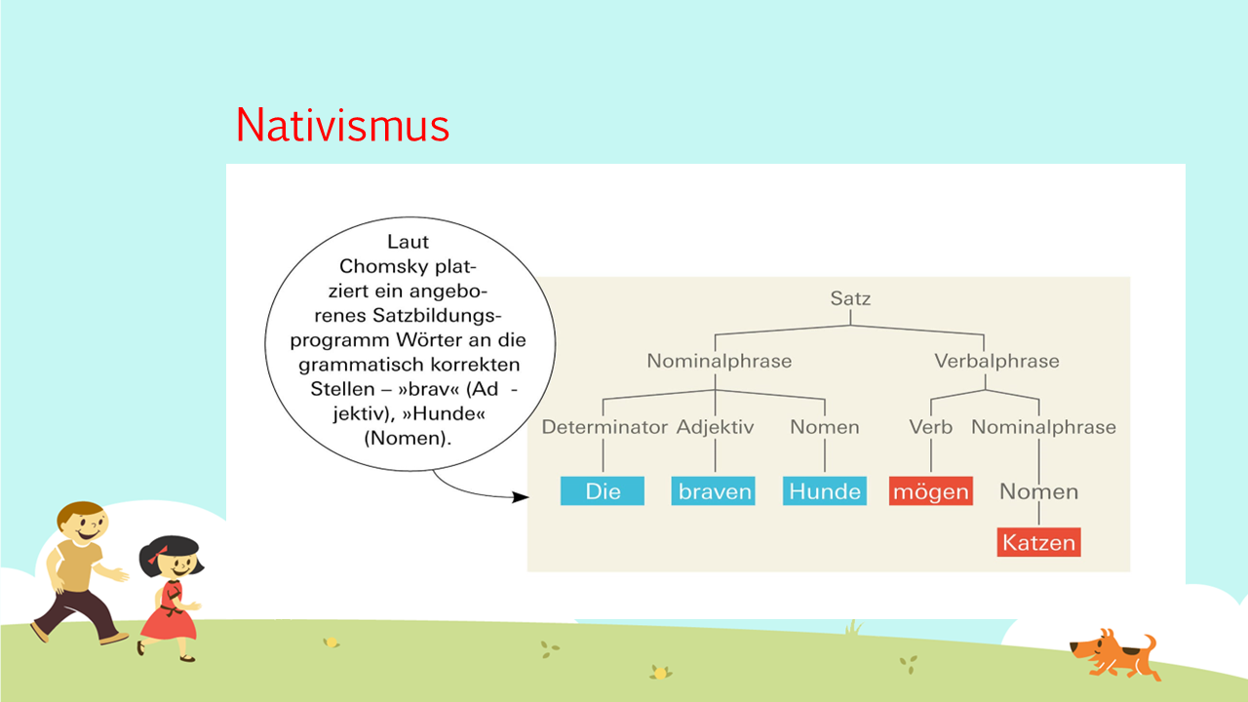

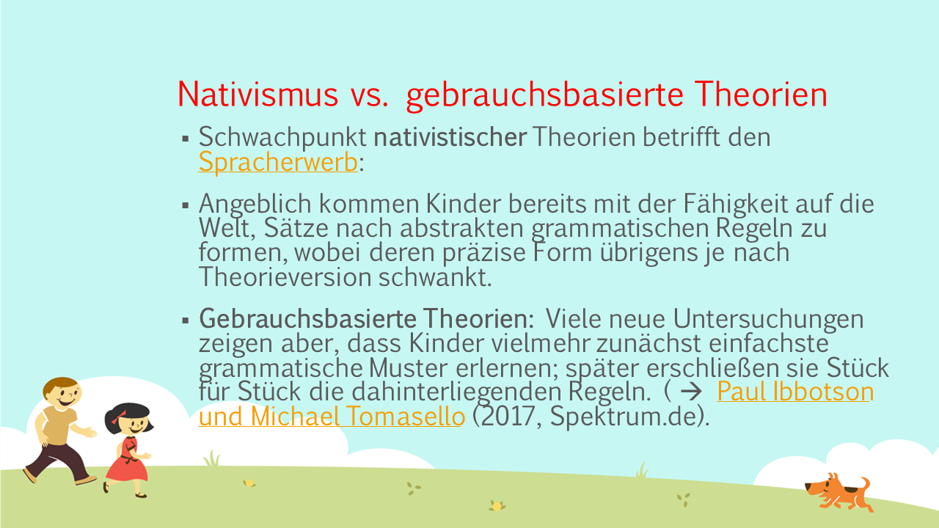









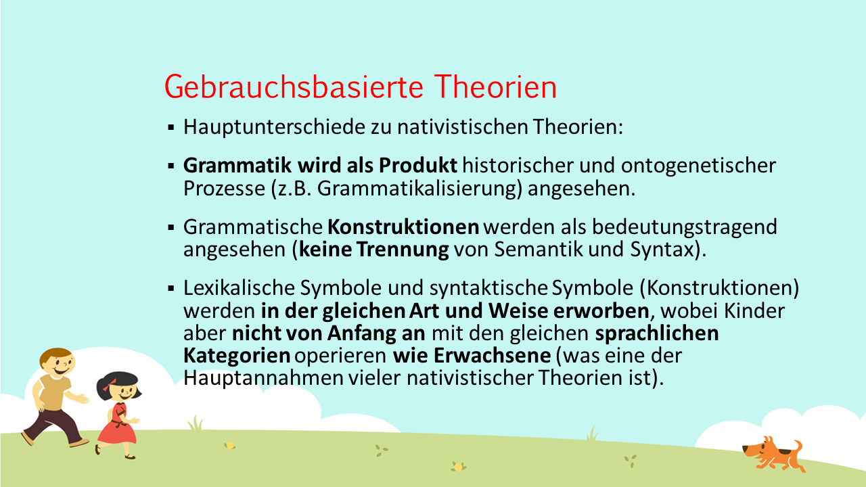

---

:::rmdrobot

* In welcher Hinsicht unterscheidet sich Chomskys Nativismus von kognivistischen und konstruktivistischen Modellen (Piaget, Tomasello)?
* Welche Rolle spielt soziale Interaktion im Spracherwerb?
* Worin zeigt sich, dass Nachahmungsfähigkeiten zwar wichtig sind im Spracherwerb, aber zur Erklärung nicht ausreichen?
* Erläutern Sie die menschlichen Fähigkeiten der Mustererkennung, des Perspektivenwechsels und der geteilten Aufmerksamkeit im Spracherwerb!
* Welchen Vorteil hat die Einordnung von Erscheinungen in Kategorien? Was unterscheidet Basiskategorien (z.B. Hund ) von anderen Kategorien (z.B. Tier, Pudel), prototypische Kategorien (z.B. Spatz) von nicht-prototypischen (z.B. Strauß)?

(–> Kauschke, Teams, …)

:::

[Serious Science](https://www.youtube.com/watch?v=JuRChcbD7FY) (Dauer: 11:27 Minuten):

<https://www.youtube.com/embed/JuRChcbD7FY>

Language Acquisition in Children Ben Ambridge:

https://www.youtube.com/watch?v=I73Ou2wOyy4

Bilingual First Language Acquisition workshop at the University of York: Prof. Ben Ambridge:

https://www.youtube.com/watch?v=0rfU1wlRbwE

# 8. Erstspracherwerbsstadien

|  |
| --- |
|  |

* Welche typischen Stadien sind im Erstspracherwerb unterscheidbar? (–> Vgl. Quarks&Co, Kauschke, Rainer Dietrich 2016)

|  |
| --- |
| Rainer Dietrich 2016: Sprachentwicklungsstadien |

## 8.1 Frühe Sprachwahrnehmung

Gemäß Kauschke (2012) sind Säuglinge Von Geburt an in der Lage, spezifische Eigenschaften der Umgebungssprache wahrzunehmen, zu unterscheiden und allmählich für den Aufbau sprachlichen Wissens zu nutzen.

|  |
| --- |
| Kauschke (2012): |

Die Entwicklung der Fähigkeiten beginnt bereits vor der Geburt, denn bereits wenige Tage alte Kinder zeigen eine besondere Hinwendung zu sprachlichen Reizen. Nuckelexperimente belegten, dass Neugeborene menschliche Stimmen gegenüber anderen akustischen Reizen (z.B. Geräuschen oder Musik) und die Stimme der Mutter gegenüber anderen Stimmen bevorzugen (DeCasper & Fifer 1980).

### 8.1.1 Kategoriale Lautwahrnehmung

Gemäß Kauschke (2012) sind Säuglinge fähig, Unterschiede zwischen einzelnen Lauten wahrzunehmen. Die so genannte kategoriale Lautwahrnehmung ist bereits im ersten Monat ausgeprägt und im Verlauf der Entwicklung durch eine allmähliche Abnahme der Differenzierungsfähigkeit für nicht-muttersprachliche Kontraste gekennzeichnet (Tees 1984).

Mit dem Begriff der **kategorialen Lautwahrnehmung** wird darauf verwiesen, dass kontinuierliche akustische Signale von Hörern in abgegrenzte Lautkategorien unterteilt werden.

Beispielsweise wird ab einem bestimmten Grad der Stimmhaftigkeit des Anlauts ein /ba/ statt eines /pa/ wahrgenommen.

|  |  |
| --- | --- |
|  | Beispiel Eimas und Kollegen (1971, 1974) präsentierten Säuglingen einen bestimmten Plosiv, bis durch die Abnahme der Saugrate eine Gewöhnung angezeigt wurde. Daraufhin wurde der zweite Laut eingespielt und gemessen, ob bzw. in welchem Ausmaß es zu einer Veränderung der Saugrate kam. Kinder zwischen einem und vier Monaten konnten stimmhafte und stimmlose Laute sowie Laute mit verschiedenen Artikulationsorten (/d/ versus /ɡ/) kategorial unterscheiden. |

Für die Differenzierung von *Frikativen* benötigen sie etwas länger.

Die Fähigkeit zur kategorialen Lautwahrnehmung bedeutet, dass Säuglinge phonetische Unterschiede innerhalb einer Phonemkategorie ignorieren, aber Übergänge von einem Phonem zu einem anderen wahrnehmen, auch wenn die phonetischen Unterschiede gering sind.

Interessant ist, dass sie sogar lautliche Kontraste unterscheiden können, die in der eigenen Muttersprache keine bedeutungsunterscheidende Funktion einnehmen, während diese Fähigkeit bei Erwachsenen nicht mehr zu beobachten ist. Erwachsene erkennen nur die Kontraste, die für ihre Sprache relevant sind.

|  |  |
| --- | --- |
|  | Beispiel: Im Gegensatz zu japanischen Säuglingen fehlt erwachsenen japanischen Sprechern die Differenzierungsfähigkeit zwischen den Phonemen /l/ und /r/, denn diesem Kontrast kommt im Japanischen keine bedeutungsunterscheidende Funktion zu. |

Gegen Ende des ersten Lebensjahres vollzieht sich eine *Entwicklung von der universellen zur einzelsprachlich beeinflussten Wahrnehmung* (Höhle 2004: 4).

### 8.1.2 Segmentation

Gemäß Kauschke (2012) ist die **Segmentation**, also die Zerlegung des kontinuierlichen Sprachstroms in einzelne Einheitenein weiterer wesentlicher Schritt, der den Spracherwerb einleitet und ermöglicht. Auch diese Fähigkeit, die notwendig zum Erkennen von Wortgrenzen und damit zum Aufbau der grundlegenden Einheiten der Sprache ist, entwickelt sich im ersten Lebensjahr (für einen Überblick siehe Jusczyk 1999, Höhle 2004).

Die Erwerbsaufgabe der Wortsegmentation ist keineswegs trivial, wenn man bedenkt, dass Anfang und Ende von Wörtern in der gesprochenen Sprache nicht explizit durch Pausen oder andere klare Grenzsignale markiert werden. Die Anforderung an das Kind lässt sich durch die Analogie mit einem *erwachsenen* Sprecher verdeutlichen, der erstmals eine gänzlich unbekannte *Fremdsprache* hört und zunächst nicht in der Lage ist, dem Input Sinneinheiten zu entnehmen (vgl. Höhle 2005).

Das *Segmentieren* des kontinuierlichen Lautstroms und das Extrahieren von zusammengehörigen Einheiten aus diesem ist eine notwendige *Voraussetzung für das Wortlernen*, bei dem das Kind zuvor isolierte und gespeicherte lautliche Einheiten mit Bedeutungen in Verbindung bringen muss.

Um Grenzen im Sprachstrom zu setzen und Wörter als feste Einheiten zu erkennen, beachtet das Kind unterschiedliche Hinweisreize, die der Input bietet, wobei *prosodische Informationen* auch hier zunächst im Vordergrund stehen. Kinder nutzen vor allem rhythmische Merkmale zur Gliederung akustischer Signale.

Ab sechs Monaten präferieren sie das *dominante Betonungsmuster* der Muttersprache und gelangen so zu einem ersten Anhaltspunkt über mögliche Wortgrenzen. Im Deutschen ist das vorherrschende Wortbetonungsmuster der *Trochäus*, d.h. eine Abfolge mit einer betonten und einer unbetonten Silbe.

Das Erkennen der muttersprachlichen Wortbetonung bietet eine Hilfestellung dahingehend, dass das Kind nun annehmen kann, dass Wörter in der Regel mit betonten Silben beginnen und eine Wortgrenze daher vor einer betonten Silbe liegen muss. Diese metrische Strategie erlaubt einen effektiven Einstieg in die Wortsegmentation, würde aber zu Fehlinterpretationen führen (z.B. bei Wörtern mit vom Trochäus abweichenden Betonungsmustern), wenn sie ausschließlich die Wahrnehmung leitete.

*Weitere*, mit etwa neun Monaten genutzte *Informationsquellen* für die Segmentierung sind *phonotaktische Regularitäten.*

Kinder sind in dieser Phase sensitiv dafür, dass nur bestimmte *Konsonantenfolgen* innerhalb eines Wortes, z.B. als *wortinitiales* Konsonantencluster, erlaubt sind. Treten davon abweichende Konsonantenfolgen im Sprachstrom auf, wie z.B. /tk/, so spricht dies für eine Wortgrenze zwischen diesen Segmenten (wie z.B. in der Wortfolge ›geht Karl‹, Beispiel aus Pelzer 2011).

Ähnliche Informationen liefern *allophonische Varianten* von Phonemen. Im Deutschen kann beispielsweise der [ç]-Laut wortinitial nicht in der allophonischen Variante des [x] auftreten, sodass vor [x] keine Wortgrenze angenommen werden kann. Somit ist die distributionelle Analyse des sprachlichen Inputs ein weiteres Mittel, das zur Segmentierung genutzt werden kann.

*Experimente* mit der Methode des Kopfdrehparadigmas erbrachten darüber hinaus den Nachweis, dass Kinder mit sieben bis acht Monaten vorgegebene Inhalts- und hochfrequente *Funktionswörter* wiedererkennen.

Wurden Kinder eingangs mit einem *Nomen* wie ›*Pinsel*‹ oder einer *Präposition* wie ›*bis*‹ familiarisiert, so orientierten sie sich später länger zu Texten hin, die dieses Wort enthielten (Höhle & Weissenborn 2003, Höhle 2005). Dies zeigt eindrücklich, dass sie die Wörter mental speichern und in einem kontinuierlichen Input wiederentdecken konnten.

Die *Speicherung hochfrequenter Wörter* kann wiederum *als Segmentierungshilfe* dienen: Erkennt das Kind im Sprachstrom ein bereits vertrautes und häufig vorkommendes Wort wieder (unabhängig davon, ob ihm die Bedeutung bekannt ist), so kann es vor und nach diesem Wort eine Wortgrenze annehmen.

Auch der *eigene Name*, den Kinder mit etwa vier Monaten wiedererkennen, kann als ein solcher »Ankerpunkt« dienen (Höhle 2004, Bortfeld et al. 2005).

Nachdem zunächst die rhythmisch-metrische Segmentierungsstrategie vorherrscht und die Prosodie damit im Sinne des *prosodischen bootstrappings* den *Einstieg in die Sprachverarbeitung* ermöglicht, lernt das Kind in der zweiten Hälfte des ersten Lebensjahres, verschiedene Informationstypen zu integrieren.

Zwischen sieben und elf Monaten schreitet die Fähigkeit, *vielfältige Hinweise* aus dem Input zur erfolgreichen Wortsegmentation zu nutzen voran, so dass am Ende dieser Entwicklungsphase auch Wörter mit einem für die Muttersprache *untypischen Betonungsmuster* erkannt werden (Jusczyk 1999).

Eine weitere Segmentationsleistung über das Worterkennen hinaus ist das *Erkennen von größeren syntaktischen Einheiten*. Für den Grammatikerwerb ist es grundlegend, wichtige strukturelle Einheiten wie Phrasen und Sätze als zusammengehörig wahrzunehmen.

Innerhalb dieser Domänen werden grammatische Beziehungen wie z.B. *Subjekt-Verb-Kongruenz* realisiert, die für die Interpretation eines Satzes von großer Bedeutung sind. Die Grenzen dieser Einheiten sind *oft durch prosodische Merkmale* wie Pausen, Vokallängung oder Veränderungen der Stimmfrequenz *gekennzeichnet*.

|  |  |
| --- | --- |
|  | Kinder mit unterschiedlichen Muttersprachen präferieren im Alter von sieben bis zehn Monaten Texte mit natürlichen Pausen an den Satzgrenzen gegenüber Texten, die künstliche, unsinnige Pausen enthalten (Hirsh-Pasek et al. 1987). |

|  |  |
| --- | --- |
|  | Schmitz (2009) untersuchte mit dem Kopfdrehparadigma, ob auch Deutsch lernende Kinder sensitiv gegenüber der Pausendauer sind und das Vorkommen von *Pausen als Hinweis* auf eine *Satzgrenze* nutzen. Dazu wurden Satzblöcke mit unterschiedlich langen Pausen vorgespielt, wobei die Pausen entweder in natürlicher Form zwischen den Sätzen oder aber mitten in einer Phrase auftraten. Es zeigte sich, dass sechs Monate alte Kinder zwischen beiden Bedingungen unterscheiden konnten, also bereits Wissen darüber aufgebaut haben, an welcher Stelle Pausen adäquat sind. Auch die angemessene Dauer von Pausen wurde wahrgenommen, denn acht Monate alte Kinder bevorzugten Sätze, in denen die Pause zwischen zwei Teilsätzen etwas kürzer war als die zwischen zwei eigenständigen Sätzen, gegenüber Sätzen mit einer umgekehrten und damit unnatürlichen Abstufung der Pausenlänge. Daraus kann gefolgert werden, dass *Kinder* in diesem Alter eine »*natürliche Pausenhierarchie*« (Schmitz 2009: 34) *entdeckt haben*, die ihnen *helfen* kann, *syntaktisch relevante Einheiten zu erkennen*. |

### 8.1.3 Weitere phonologische Entwicklung

#### 8.1.3.1 Laut- und Phoneminventar

Gemäß Kauschke (2012): 34 sind folgende Beobachtungen gemacht worden:

Da *Wortformen* in der frühen Phase **ganzheitlich** als holistische Lautgestalten gespeichert werden, erscheinen die *Phoneme anfangs undeutlich* und unklar, die *suprasegmentalen* Eigenschaften für das ganze Wort klingen *jedoch zielsprachlich*. Es kann auch vorkommen, dass einzelne *Wörter* als ganze Gestalt oder »artikulatorische Geste« *reproduziert* werden und bereits der korrekten Form der Zielsprache entsprechen, obwohl sie in der folgenden Phase der **segmentorientierten Verarbeitung wieder vereinfacht** werden. Dieser vermeintliche Rückschritt zeigt einen Umschwung in der Art der phonologischen Repräsentationen an.

Das anfänglich noch eingeschränke Inventar an Lauten wird allmählich erweitert.

|  |  |
| --- | --- |
|  | Wie sich dies im *Deutschen* vollzieht, zeigen Studien von Fox-Boyer (Fox-Boyer 2009, siehe auch Fox & Dodd 1999), in denen Kinder verschiedener Altersstufen aufgefordert wurden, Bilder zu benennen. Die Produktionen der Kinder wurden aufgezeichnet und anschließend transkribiert und bewertet. Auf diese Weise wurde festgestellt, welche Laute im Inventar der Kinder enthalten waren und in welcher Reihenfolge phonologische Prozesse überwunden wurden. |

In Bezug auf das *Lautinventar* wurden das phonetische und das phonemische Inventar unterschieden. Als *phonetisch erworben* galt ein Laut, wenn die Mehrzahl der Kinder diesen korrekt artikulieren konnte, unabhängig davon, ob der Laut in diesem Kontext funktional angemessen ist (hier wäre das Auftreten von /t/ im Wort ›Tuh‹ statt ›Kuh‹ ein Beleg für die Fähigkeit, den Laut /t/ phonetisch zu realisieren).

Beim *phonemischen Inventar* hingegen mussten die Kinder den Laut korrekt in seinem jeweiligen Wortkontext anwenden (z.B. /k/ in ›Kuh‹). Nach dem Kriterium, dass 90% der untersuchten Kinder die Laute erworben haben müssen, ergibt sich folgende *Erwerbsreihenfolge* für die Vervollständigung des Lautinventars im *Deutschen*:

|  |
| --- |
| Kauschke (2012): 34 |

*Je mehr Laute* produziert werden können, umso *besser* können *phonologische Prozesse überwunden* werden.

#### 8.1.3.2 Phonologische Prozesse

In Kauschke (2012): 35 sind folgende Erläuterungen zu finden:

In einem *Reorganisationsprozess*, der mit etwa 18 Monaten beginnt, weicht die anfänglich holistische Speicherung von Wörtern einer segmentorientierten Verarbeitung.

Erkennbar ist dies an systematischen *Vereinfachungsprozessen*, die als regelhafte Abweichungen von den zielsprachlichen Wortformen zu beschreiben sind. Die Vereinfachungen der Zielsprache lassen sich systematisch erfassen und mit Hilfe so genannter *phonologischer Prozesse* klassifizieren (siehe Tabelle 8). Grob gesagt bestehen phonologische Prozesse darin, dass die korrekte Wortform durch Auslassung oder Ersetzung von Lauten modifiziert wird.

Bei *Strukturprozessen* wird die gesamte Struktur eines Wortes verändert, indem z.B. Silben ausgelassen werden; oder die Silbenstruktur wird durch Auslassung oder Hinzufügung von Lauten modifiziert.

Bei *Substitutionsprozessen* werden Laute durch andere ersetzt.

Wird durch die Lautersetzung eine Angleichung der Lautmerkmale innerhalb eines Wortes herbeigeführt, spricht man von Harmonisierungs- oder *Assimilationsprozessen*.

Zu beachten ist, dass phonologische Prozesse hier als Mittel der Beschreibung zu verstehen sind, mit deren Hilfe die beobachtbaren, regelhaften Unterschiede zwischen kindlichen und zielsprachgemäßen Wortformen verdeutlicht und systematisiert werden können (Rothweiler 2002: 261).

|  |
| --- |
| Kauschke (2012): 36 |

In der erwähnten Studie von Fox-Boyer (2009) ergab sich folgende *Reihenfolge für die Überwindung phonologischer Prozesse*, wobei hier nur typische Prozesse berücksichtigt wurden, die in der jeweiligen Altersstufe bei mindestens 10% aller Kinder auftraten (siehe Tabelle 9).

|  |
| --- |
| Kauschke (2012): |

*Phonologische Prozesse zeigen* an, dass Abweichungen von der Zielsprache in der Aussprache von Kindern nicht zufällig sind, sondern *einem System folgen* (z.B. Vorverlagerung der Velare oder Plosivierung von Frikativen).

Die *Phase der Inkonsequenz* wird in der zweiten Hälfte des dritten Lebensjahres überwunden (Schäfer & Fox 2006), die *Wortformen* werden danach stabiler und *konsistenter*, auch wenn sie noch von zielsprachlichen Formen abweichen.

Diese allmähliche Überwindung der phonologischen Vereinfachungsprozesse bedeutet, dass das phonologische System mehr und mehr zielsprachlich organisiert wird und die notwendigen distinktiven Merkmale berücksichtigt werden.

### 8.1.4 Lexikalische Entwicklung

Der Erwerb eines Wortes in seiner Gesamtheit erfordert die aufeinander bezogene Speicherung von phonologischen, syntaktischen, morphologischen, semantischen und pragmatischen Informationen. (Kauschke 2012:)

Da der Übergang von der frühen Phase zur darauf folgenden zeitlich mit der Entwicklung syntaktischen Wissens einhergeht, hat man die beiden Phasen bezeichnet als:  
- *vorsyntaktische* (lexikalische, prämorphologische, ca. vor 18. Lebensmonat) und  
- *syntaktische Phase des Wortschatzerwerbs* (ca. ab 18. Lebensmonat). (Dietrich 2016: 79)

#### 8.1.4.1 Wortverständnis

In den letzten Monaten des ersten Lebensjahres setzt das Wortverständnis in diesem Sinne ein, nun erkennt das Kind nicht mehr nur die Wortform wieder, sondern es verknüpft sie mit Bedeutung. (Kauschke 2012:)

|  |  |
| --- | --- |
|  | Bates et al. (1995) stellten durch Elternbefragungsmethoden fest, dass Kinder mit acht Monaten 36 Wörter und mit 16 Monaten bereits 190 Wörter verstanden, wobei die individuelle Varianz recht groß war (mit 16 Monaten Spannweite 78 bis 303 Wörter). |

Der rezeptive Wortschatz von sechsjährigen Kindern wird auf 9000 bis 14000 Wörter geschätzt. Diese quantitative Entwicklung des rezeptiven Vokabulars zeugt für die beachtliche Fähigkeit von Kindern, schnell und effektiv eine wachsende Vokabularmenge zu erwerben. (Kauschke 2012:)

Für die Fähigkeit, neue Wörter schnell mit Bedeutungen zu koppeln, auch wenn der Bedeutungsgehalt noch nicht voll ausdifferenziert ist, führte Carey (1978) die Bezeichnung *fast mapping* ein. Dieser wirksame Mechanismus ermöglicht, dass Kinder sofort nach möglichen Bedeutungen suchen, wenn sie auf eine neue Wortform treffen. Sie legen dann einen ersten, rudimentären Lexikoneintrag an, der im Laufe der Zeit weiter ausdifferenziert und durch weitere Informationen angereichert wird. (Kauschke 2012:)

Im Wortschatzerwerb bezeichnet *fast mapping* die Anwendung einer speziellen Aufnahmestrategie, die darin besteht, teilweise unvollständige lautliche Informationen mit teilweise unvollständigen Bedeutungsvorstellungen zu assoziieren und im mentalen Lexikon zu speichern. (Dietrich 2016: 83)

Entscheidend sind die *Gedächtnisfunktionen*. Das Kind muss ein in seiner Umgebung *wiederkehrendes lautliches Gebilde* so gespeichert haben, dass es dieses in wechselnden Ausprägungen erkennt, mit einer *konstanten nichtlautlichen Vorstellung* von seiner *Verwendungsbedingung* (Situation, Ereignistyp, Sache, Situationsmerkmalen) assoziiert und schließlich auch artikulieren kann. (Dietrich 2016: 79)

Soweit es Letzteres nicht kann, ist die lexikalische Einheit eben noch nicht aktiv, sondern nur passiv beherrscht. Alle Beobachtungen sprechen dafür, dass die *passive Beherrschung der aktiven zeitlich deutlich vorausgeht*. (Dietrich 2016: 79)

Für die hier geschilderten Prozesse spielen natürlich auch *Gedächtnisfähigkeiten* eine Rolle. Bevor Informationen ins Langzeitgedächtnis gelangen, werden sie im *Arbeitsgedächtnis*, auch Kurzzeitgedächtnis genannt (Schwarz 2008: 102f), zwischengespeichert. (Kauschke 2012:)

Bezogen auf das Wortlernen bedeutet dies, dass dem *phonologischen Kurzzeitgedächtnis* eine große Bedeutung für den Wortschatzerwerb zukommt, denn Wortformen müssen hier zunächst verarbeitet werden, bevor sie in das *mentale Lexikon*, d.h. in den *Langzeitspeicher* für Wörter, eingehen (zur Rolle des phonologischen Gedächtnisses für den Lexikonerwerb siehe auch Rothweiler 2001 und Weinert 2004). Das phonologische Arbeitsgedächtnis stellt damit einerseits eine *Voraussetzung für den Erwerb und die Speicherung von Wortformen* dar, wird aber andererseits selbst durch zunehmendes Sprachwissen beeinflusst. So zeigt Weinert (2004), dass die Arbeitsgedächtnisleistung sechsjähriger Kinder durch den Wortschatzumfang mit fünf Jahren vorhergesagt werden kann. (Kauschke 2012:)

Die mit dem Lautgebilde assoziierte Vorstellung ist mit der Zielbedeutung nicht gleichzusetzen.

*Überdehnung* (Spezialfall der *Übergeneralisierung*): Mit einem Namen kann sich mehr als die Vorstellung der Person verbinden, die ihn trägt,  
- z. B. eine typische Handlung, eine typische Situation; mit einem Wort wie *heiß* kann sich die Erfahrung des Wehtuns verbinden, das Verbot, heiße Ding zu berühren oder der Anblick einer offenen Feuerstelle.  
*Unterdehnung*: häufiger, aber schwerer nachzuweisen. (Dietrich 2016: 80)

Die *vorsyntaktische (prämorphologische) Phase des Wortschatzerwerbs* ist gekennzeichnet von einem relativ langsamen Erwerb von Wörtern, wobei die Aufmerksamkeit des Kindes auf die Wortbedeutung und weniger auf die morphosyntaktischen Eigenschaften der gelernten Wörter gerichtet ist. Sie erstreckt sich zeitlich bis zum Alter von ca. 18 Monaten. (Dietrich 2016: 81)

In der *syntaktischen (protomorphologische) Phase des Wortschatzerwerbs*, die um das Alter von 18 Monaten beginnt und durch das Auftreten von Mehrwortsätzen gekennzeichnet ist, richtet sich die Aufmerksamkeit des Kindes verstärkt auf die morphosyntaktischen Eigenschaften von Wörtern. (Dietrich 2016: 82)

|  |  |
| --- | --- |
|  | Feststellungen zur *Überrepräsentation nominaler gegenüber verbaler Einheiten* (nach Kauschke (2007): - In der Rede von Erwachsenen zu Kindern überwiegen in vielen Sprachen die Verbtypes. - Unter den gleichen Bedingungen überwiegen innerhalb der Verbtypes die transitiven gegenüber den intransitiven; vgl. auch Childers/Tomasello/Hirsh-Pasek/Golinkoff (2006), die spezifisch die Rolle der Argumentstruktur untersuchen. - Es gibt eine Interaktion zwischen Wortklasse und Aufgabe; die Verb / Nomen-Differenz ist beim Benennen stärker ausgeprägt als beim Erkennen. - Bei Kindern gibt es einen Erwerbsfortschritt; die Benenngenauigkeit nimmt von 2;6 bis 8 zunächst zu, flacht dann aber ab. Die Nomina werden besser verarbeitet als die Verben. - Genauigkeit und Geschwindigkeit sind beim Benennen mit Nomina besser als beim Benennen mit Verben, bei Kindern wie bei Erwachsenen. - Auch beim Verstehen gibt es eine Interaktion zwischen Aufgabe und Wortart. Die Differenz zwischen Verstehen/Produzieren ist für Verben größer als für Nomina bei durchgehender Nomenüberlegenheit. - Es gibt eine Interaktion zwischen Sprache und Aufgabe; die Nomen-überlegenheit ist beim Benennen im Türkischen schwächer als im Deutschen und etwa gleich dem Koreanischen, beim Verstehen aber etwa so groß wie im Deutschen und größer als im Koreanischen. - Im typologischen Vergleich bestätigt sich die Annahme einer universalen Nomenüberlegenheit mit einer Reihung von Deutsch (am stärksten nominal) über Englisch, Koreanisch, Türkisch. - Globale, Wernicke- und Broca-Aphasiker bewahren die Nomenüberlegenheit im Deutschen. - Es gibt einen Krankeitstyp-Effekt; bei Agrammatikern ist der Rückgang des Verbanteils größer als der Rückgang des Nomenanteils; bei anomischen Aphasikern ist es umgekehrt. (Dietrich 2016: 82) |

#### 8.1.4.2 Wortproduktion

##### 8.1.4.2.1 Lexikalischer Zuwachs

Die Wortproduktion beginnt gegen Ende des ersten Lebensjahres mit Vorläuferformen, den so genannten *Protowörtern*.

Mit etwa 13 Monaten erscheinen dann die ersten *»echten« Wörter*, die sich durch eine stärkere *Loslösung von einem festen Situationskontext* auszeichnen. In dieser ersten Phase, die etwa ein halbes Jahr lang anhalten kann, wächst der *Wortschatz* des Kindes recht *langsam* an, schrittweise und allmählich werden einzelne neue Wörter hinzugewonnen. Mit 18 bis 19 Monaten ist der Umfang des produktiven Vokabulars bei den meisten Kindern auf etwa 50 Wörter angestiegen. (Kauschke 2012:)

|  |  |
| --- | --- |
|  | So ermittelten Menyuk und Kollegen (1995) bei 53 Kindern ein Durchschnittsalter von 18;4 Monaten für das Erreichen des 50-WörterStadiums, mit einer individuellen Variation zwischen 15;8 und 20;9 Monaten. |

Das Ausmaß der Variabilität in der Vokabulargröße lässt sich anhand der Werte aus einer umfangreichen Querschnittsstudie von Bates und andere (1994) veranschaulichen, in die die Daten (Elternbefragung über Vokabularchecklisten) von mehr als 1800 Kindern eingingen. (Kauschke 2012:)

|  |  |
| --- | --- |
|  | Im Alter von 1;4 verfügten die Kinder im Durchschnitt über 44 Wörter, die Spannbreite lag zwischen 0 und 347 Wörtern. Mit 1;8 Jahren betrug die durchschnittliche Vokabulargröße 170 Wörter, wobei es sowohl Kinder mit einem Vokabular von 3, aber auch von 544 Wörtern gab. Das Vokabular eines in Robinson und Mervis (1998) beschriebenen Jungen umfasste mit 18 Monaten sogar 637 Wörter. |

|  |  |
| --- | --- |
|  | Zum Umfang des Wortschatzes im Deutschen führte Szagun (Szagun et al. 2006, Szagun 2007) eine Studie durch, die auf einem Elternfragebogen (FRAKIS, siehe Kapitel 2) beruhte. (Kauschke 2012:)  Für das Alter von 18 Monaten werden durchschnittlich 65 Wörter berichtet. Zweijährige Kinder erreichten einen Mittelwert von 214 Wörtern mit einer Streubreite zwischen 46 und 458 Wörtern. (Kauschke 2012:) |

|  |  |
| --- | --- |
|  | Mit einer etwas weniger umfangreichen Wortliste stellte von Suchodoletz (http://www.kjp.med.uni-muenchen.de/sprachstoerungen/DzS.php) durch Befragung von 683 Eltern fest, dass Kinder mit 20 Monaten im Mittel 134 Wörter produzieren (Spanne 4–406) und mit 24 Monaten bereits 214 Wörter, womit der gleiche Mittelwert wie bei Szagun (2007) gefunden wurde. (Kauschke 2012:) |

Vorsichtig verallgemeinert ist somit von einer *Entwicklungssequenz* im ungestörten Lexikonerwerb auszugehen, nach der erste Wörter ungefähr mit dem ersten Geburtstag auftreten und der *Wortschatz* auf etwa *50 Wörter mit* *eineinhalb Jahren* und *etwa 200 Wörter mit zwei Jahren* anwächst. Bei dieser Generalisierung sind die massiven interindividuellen Schwankungen nicht abgebildet. Dass der Wortschatz im zweiten Lebensjahr enorm anwächst, ist jedoch unstrittig und für verschiedene Sprachen belegt. (Kauschke 2012:)

##### 8.1.4.2.2 Wachstumsmuster

Wesentlich kontroverser als die schlichte Feststellung des quantitativen Wachstums wird die Frage nach dem Wachstumsmuster behandelt. Vielfach wurde beobachtet, dass nach der ersten Phase des eher langsamen Wachstums eine merkliche *Beschleunigung* stattfindet, in der die Geschwindigkeit, mit der neue Wörter erworben werden, deutlich zunimmt. Diese Beschleunigung, die zu einem sprunghaften Anstieg der Wortschatzumfangs führt, wurde unter dem Begriff »**Vokabularspurt**« Gegenstand zahlreicher Studien und Erklärungsversuche. (Kauschke 2012:)

Während die 50-Wort-Grenze eine punktuelle Größe ist, die sich auf einen festgelegten Vokabularumfang in einem bestimmten Alter bezieht, wird mit dem Vokabularspurt die zeitliche Dimension und damit die Wachstumsdynamik stärker beachtet. Durch die Ermittlung der Menge neu erworbener Wörter zu aufeinander folgenden Zeitpunkten können Veränderungen im Wachstumsprofil festgestellt werden, die im Falle des Spurts als plötzliche *Beschleunigung der Wachstumsgeschwindigkeit* erscheinen. (Kauschke 2012:)

Wie viele neue Wörter in welcher Zeit gelernt werden müssen, um als Beleg für einen Vokabularspurt zu gelten, wird sehr unterschiedlich gehandhabt; eine Zusammenstellung der bislang verwendeten Maße findet sich in Ganger und Brent (2004). Meist wurden etwa 10 neue Wörter in zwei bis drei Wochen verlangt, um einen Spurt zu identifizieren. (Kauschke 2012:)

|  |  |
| --- | --- |
|  | Die 14 in Bloom und Kollegen (1993) untersuchten Kinder durchliefen den Vokabularspurt mit durchschnittlich 19;7 Monaten bei einer individuellen Variation von 15;2 bis 25;6 Monaten.  Diese Studie zeigte auch, dass zwischen dem Auftretenszeitpunkt der ersten Wörter und dem Spurt ein Intervall zwischen einem und acht Monaten liegen kann. Im Einzelfall kann das sprunghafte Wachstum sehr drastisch ausfallen, wie das bemerkenswerte Beispiel eines Jungen mit fortgeschrittener Sprachentwicklung zeigt, der im Alter von etwa 19 Monaten innerhalb einer Woche 83 neue Wörter erwarb (Robinson & Mervis 1998). Die Lexikonentwicklung dieses Kindes zeigte nach einem anfänglich langsamen Wachstum diesen markanten Spurt, worauf ein andauerndes, aber weniger starkes Anwachsen folgte. Nach einem weiteren Abflachen des Neuerwerbs von Wörtern kam es gegen Ende des zweiten Lebensjahres zu einer neuen Beschleunigungsphase, die mit 24 Monaten nochmals zu einem Zuwachs von 62 Wörtern in einer Woche führte.  Dromi (1987) zeigte das sprunghafte Wachstum detailliert an einem weiteren Einzelfall auf. |

Diese Beobachtungen ließen zunächst *vermuten*, dass die *Lexikonentwicklung* aller Kinder *grundsätzlich* durch einen *Vokabularspurt* gekennzeichnet sei. (Kauschke 2012:)

|  |  |
| --- | --- |
|  | Mervis und Bertrand (1995) sehen den Spurt als grundsätzlich vorliegendes Wachstumsmuster im Spracherwerb an. Da sie in drei Fällen zeigen konnten, dass ein deutlicher Zuwachs auch später als zuvor angenommen einsetzte (durchschnittliches Alter 1;8 bei einer mittleren Wortschatzgröße von 112 Wörtern), gehen sie von einem universellen Entwicklungsverlauf mit individueller Variation hinsichtlich des Zeitpunktes aus. |

|  |  |
| --- | --- |
|  | Anisfield und andere (1998) fanden ebenfalls spätere Phasen eines beschleunigten Zuwachses bei vier Kindern, deren Spurt bei Vokabulargrößen zwischen 71 und 213 Wörtern erfolgte. |

|  |  |
| --- | --- |
|  | Einen weiteren Beleg für ein spurtartiges Muster im spontanen Wortgebrauch im Deutschen liefern die Daten von Kauschke (2000, siehe auch Kauschke & Hofmeister 2002). In einer längsschnittlichen Beobachtungsstudie wurden spontansprachliche Daten von 32 Kindern im Alter von 13, 15, 21 und 36 Monaten analysiert. Alle Wörter, die während einer zehnminütigen Spielsequenz von den Kindern geäußert wurden, wurden ermittelt, wobei die Anzahl unterschiedlicher Wörter (Types) und die Anzahl sämtlicher Wörter (Tokens) separat berechnet wurden. Die Ergebnisse belegten, dass die Anzahl der von den Kindern produzierten Wörter mit zunehmendem Alter anstieg. Um das Wachstumsmuster genauer zu bestimmen, wurden Trendanalysen durchgeführt, die auf einen *nonlinearen, exponentiellen Anstieg der Types und der Tokens* zwischen 13 und 21 Monaten hinwiesen. Im Laufe des zweiten Lebensjahres war somit eine beschleunigte Zunahme auszumachen. Trotz einer *anschließenden Abflachung der Zuwachsgeschwindigkeit* nahm die Anzahl produzierter Wörter bis zum Alter von drei Jahren weiterhin deutlich zu, *nun jedoch nach einem eher linearen Muster*. Abbildung 2 auf der folgenden Seite illustriert den exponentiellen Anstieg des Wortgebrauchs im zweiten Lebensjahr. Zu bedenken ist, dass in dieser Studie nicht die Menge sämtlicher neu erworbener Wörter erfragt wurde, sondern die Anzahl aller Wörter ermittelt wurde, die in einem begrenzten Zeitausschnitt tatsächlich produziert wurden.  Wie umfangreich das Lexikon der Kinder insgesamt war, lässt sich durch diese Beobachtungsdaten nicht feststellen. Die Ergebnisse legen aber nahe, dass sich Zuwächse im Gesamtlexikon auch in der aktuellen Wortverwendung niederschlagen. |

|  |
| --- |
| Kauschke (2012): |

|  |  |
| --- | --- |
|  | In einer einflussreichen Studie wiesen Goldfield und Reznick (1990) jedoch nach, dass ein *abruptes Vokabularwachstum nicht bei allen Kindern* zu beobachten ist. In ihrer Studie fanden sich sowohl 13 Kinder, die ihr Lexikon sprunghaft erweiterten als auch fünf Kinder mit einem *graduellen Anstieg* des Wortschatzes bis auf 99 Wörter. |

*Zusammengefasst* konnten in empirischen Studien bislang verschiedene *Zuwachsmuster* an Einzelfällen oder Gruppen belegt werden:  
- Ein *schnelles und sprunghaftes Anwachsen* (z.B. Goldfield & Reznick 1990, Bloom 1993, Robinson & Mervis 1998, Dromi 1999),  
- ein *treppenförmiges Muster* mit mehreren kleinen Sprüngen zu verschiedenen Zeitpunkten (z.B. Clark 1993, Anisfield et al. 1998), eine ausgedehnte Spurtphase (Goldfield & Reznick 1990),  
- eine *exponentielle Wachstumskurve* (z.B. Bates et al. 1995, Kauschke & Hofmeister 2002),  
- ein *graduelles, lineares Wachstum* (z.B. Goldfield & Reznick 1990, Bloom 1993, Fenson et al. 1994)  
- oder ein ein *abwechselnder Verlauf von mehr oder weniger ausgedehnten Spurtintervallen und Plateaus* (z.B. Menyuk et al. 1995, Goldfield & Reznick 1996, Robinson & Mervis 1998).

Diese unterschiedlichen Befunde sprechen dafür, dass es eine große Variation hinsichtlich der Wachstumsmuster des Lexikon gibt, die zum Teil sicherlich auf *unterschiedliche Erhebungs- und Auswertungsmethoden* zurückzuführen ist. Je länger das Intervall zwischen den Messzeitpunkten ist, umso deutlicher sichtbar können Veränderungen der Erwerbsgeschwindigkeit hervortreten.

|  |  |
| --- | --- |
|  | Goldfield und Reznick (1996) weisen darauf hin, dass selbst die von ihnen untersuchten Kinder mit graduellem Verlauf kurze Spurtintervalle gefolgt von längeren Plateauphasen mit einem langsamen Zuwachs zeigten. Über den gesamten Untersuchungszeitraum hinweg hatten diese Kinder jedoch ein eher inkrementelles als abrupt verändertes Wachstumsmuster. Dies bringt die Autoren zu der Vermutung, dass alle Kinder während ihrer Lexikonentwicklung sowohl sprunghafte als auch graduelle Perioden durchlaufen. (Kauschke 2012:) |

Allerdings wird das Vorliegen eines *Vokabularspurts* in einigen neueren, *mathematisch motivierten Ansätzen* gänzlich *in Frage gestellt*.

|  |  |
| --- | --- |
|  | Ganger und Brent (2004) kritisieren die methodischen Kriterien, nach denen in den meisten der oben genannten Studien ein Vokabularspurt identifiziert wurde, als unzureichend. Bei einem echten Spurt müsse ein klarer Umschlagpunkt ausgemacht werden, der die langsame Lernphase deutlich von der folgenden schnelleren abgrenzt. Mit Hilfe einer neuen Berechnungsprozedur, die diesen Umschlagpunkt erfassen kann, wurden Daten von 20 Kindern ausgewertet und darüber hinaus die Daten von Goldfield und Reznick (1990) sowie die Einzelfalldaten von Dromi (1987) reanalysiert. Es stellte sich heraus, dass nur zwei der 13 Fälle, die von Goldfield und Reznick (1990) als Kinder mit Vokabularspurt klassifiziert wurden, die strengeren Kriterien erfüllten; ebenso wenig bestätigte sich der Spurt für das von Dromi beschriebene Kind. Aus ihren Ergebnissen folgern die Autoren, dass *nur bei etwa einem Fünftel aller Kinder überhaupt ein Spurtmuster im Lexikonerwerb* vorliege. |

|  |  |
| --- | --- |
|  | Auch McMurray und andere (McMurray 2007, Mitchell & McMurray 2008) bezweifeln das Konstrukt des Vokabularspurts und werten die *vermeintliche Beschleunigung* als mathematische Konsequenz der Tatsache, dass zahlreiche *Wörter mit unterschiedlichem Schwierigkeitsgrad parallel gelernt* werden müssen. Über Simulationsmodelle wurde nachgewiesen, dass sich ein sprunghafter Anstieg als *statistisch erwartbares Nebenprodukt der Lernaufgabe* ergeben kann. Folglich wird dem Vokabularspurt auch keine besondere Qualität im Entwicklungsprozess zugesprochen. |

Angesichts der Diskussion schlagen Mayor und Plunkett (2010) eine *mildere Definition* vor:  
Der *Vokabularspurt* ist durch ein supralineares lexikalisches Wachstum gekennzeichnet, d.h. auf eine Phase des langsamen Lernens folgt eine beschleunigte Lernrate. Ein eindeutiger Umschlagpunkt muss dafür nicht unbedingt auszumachen sein, lediglich ein Wachstum, das schneller als linear ist. (Kauschke 2012:)

Das Vorliegen von – wie auch immer im Detail gearteten – spurtähnlichen Verläufen führte zu der Sichtweise, dass das Wortlernen vor und nach dem *Vokabularspurt* von qualitativ andersartigen Mechanismen gesteuert wird (Nazzi & Bertoncini 2003), d.h., *dass ein neuer Modus des Wortlernens einsetzt*, der den rapiden Neuerwerb von Wörtern auslöst. Geht man davon aus, dass das Phänomen eines supralinearen Wortschatzwachstums existiert und dass der Spurt tatsächlich eine qualitative Veränderung der Lernkapazitäten reflektiert, so *muss erklärt werden, welche neuartige Fähigkeit zu diesem Umschwung führt*. (Kauschke 2012:)

### 8.1.5 Morphosyntaktische Entwicklung

Das auffallendste äußerliche Merkmal der Entwicklung syntaktischen Wissens durch das Kind ist, dass seine Äußerungen im Lauf der Zeit von einem Jahr bis 6 Jahre länger werden, indem sie zunehmend mehr Wörter enthalten. Die Länge der Äußerung wird durch Mittlung der Zahl der Wörter aus den Äußerungen des zu charakterisierenden Zeitintervalls bestimmt und als MLU (mean length of utterance) häufig zur Bezeichnung von Stadien des Spracherwerbs verwendet. (Dietrich 2016: 84)

*Mean length of utterance (MLU)* ist ein Index für die durchschnittliche Anzahl der Wörter / Morpheme pro Äußerung in einem vordefinierten Zeitintervall.

*Einwortphase*: Gegen Ende des ersten Jahres und über die Zeit des vorsyntaktischen Wortschatzerwerbs sind Einwortäußerungen des Kindes zu beobachten, zum Beispiel *wauwau, mieze, weg, auf, mehr, auch, da, nein* (Belege aus Stern/Stern 1920; Miller 1976). (Dietrich 2016: 84)

Ausgedrückt werden mit diesen Äußerungen meist *Wünsche und Feststellungen*. Sprachlich ausgedrückt ist zumeist der *Bezug auf Dinge oder Personen, Orte oder Zielorte*, seltener Umstände von Aktionen und die *Verneinung*.

Direkte Bezeichnungen von *Vorgängen durch Verben sind selten*. Sofern sie belegt sind, weist das Verb, soweit erkennbar, die Infinitivform auf, die *Nomina* ebenfalls eine nominativähnliche SingularGrundform, *Adjektive* die prädikative, unflektierte Form, wie etwa heiß.

*Mehrwortäußerungen* bilden in dieser Zeit die Ausnahme und scheinen vom Kind *als feste zusammenhängende Formeln gespeichert* und eingesetzt zu sein.

Syntaxwissen im engeren Sinne lässt sich den Äußerungen des Kindes nicht entnehmen, weil eben keine Verknüpfungen stattfinden. Zwischen produziertem und vorhandenem muss wiederum Wissen unterschieden werden (vgl. Höhle/Weissenborn 1999). (Dietrich 2016: 85)

*Zweiwortphase*: Auf die Einwortphase des Syntaxerwerbs folgt die Zweiwortphase, die etwa die zweite Hälfte des zweiten Lebensjahres dauert (1;6 bis 2).

|  |  |
| --- | --- |
|  | Gekennzeichnet ist diese Phase durch folgende Beobachtungen (Ka=Kaltenbacher, 1990; El=Elsen, 1999): - Ausgedrückt werden weiterhin *Feststellungen*, dass etwas so oder so ist, zunehmend nun aber auch *Hinweise und Kommentare*, dass sich nun etwas geändert hat. - *Nomina* sind zahlenmäßig immer noch *dominant*, es treten, wie vereinzelt schon in der Einwortphase, *formelhafte Pluralformen* auf, wie z. B. schuhe putt. (Ka: 1;10). - Die nominale Gruppe weist nur *selten Artikel* auf, wenn, dann in einer unflektierten *Grundform* den definiten und zwar nur im *Singular*, wie z. B. de uwe auch … [… hat eine Brille] (Ka: 1;8). - Mills (1985) berichtet über *Adjektivbelege in attributiver Position*, großes Loch, die schon Ansätze von Genusflexion aufweisen. - In Nomen-Verb-Äußerungen stehen – agentivisch wie patientivisch – *Nomen voran*: mama esse. [Aufforderung, Mama soll …]. Ka: 1;7 oder schuhe auszieh. [Feststellung] (vgl. Kaltenbacher 1990, S. 80). - Ebenfalls in dieser Phase erscheinen *Partizipialformen des Verbs*, allerdings *ohne temporale Bedeutung*. - Fragen werden mit *Fragewort*, am häufigsten zunächst was, ausgedrückt, aber *auch weiterhin intonatorisch*, - *Verneinung* mit dem *holophrastischen* *nein*, z. B., nein Brille. [zu einem Mann, der keine Brille trägt]. El: 1;3. - Die holophrastische Form wird noch in der Zweiwortphase durch *Auftauchen von nicht* abgelöst, z. B., naIn bot niç. <nein. Brot nicht>. [Sie will das Brot nicht] El: 1;6; (vgl. Elsen 1999, S. 87). - Die syntaktischen Ausdrucksmittel des Kindes beschränken sich in der Zweiwortphase auf die Wahl der Wortarten der beteiligten Wörter und deren Stellung in der Äußerung. Eine rein auf Distribution gerichtete Analyse englischer Daten hat Braine (1963) vorgenommen und aus ihr abgeleitet, das Kind verfüge in dieser Zeit über *zwei Hauptwortklassen* (*open class words und pivot words*) und die entsprechenden *Kombinationsregeln*. Mit zunehmender Datendichte ist allerdings zweifelhaft geworden, ob die Pivotphase einen eigenen abgrenzbaren Abschnitt in der Syntaxentwicklung darstellt. - Die mit den Mitteln von Zweiwortsätzen ausdrückbaren Sprechhandlungen und Bedeutungsstrukturen sind sehr vielfältig (vgl. Kaltenbacher 1990; Elsen 1999). (Dietrich 2016: 86) |

Die *Drei- und Mehrwortphase* folgt der Zweiwortphase und sie dauert etwa von 2 bis 4 Jahre.

|  |  |
| --- | --- |
|  | Beobachtungen zeigen (Tr = Tracy 1991): - innerhalb der nominalen Gruppe treten *häufiger Artikelformen* auf (auch indefinite, nach Genus korrekt flektiert). - In maskulinen NPs erscheint die *Nominativ- und Akkusativmarkierung*, Dativ ab dem dritten Jahr. - *Personalpronomen* der ersten und zweiten Person Singular sind in der zweiten Hälfte des dritten Jahres belegt, darunter auch deklinierte. - *Subjekt-Verb-Kongruenz* ist durch Person- und Numerusmarkierung am Verb ausgedrückt. Daneben stehen auch noch unflektierte Sätze wie: julia eis essen (Tr: 2;0) - Die *finite Verbform* nimmt die *Zweitposition* im Satz ein, eine Entwicklung, die im Zusammenhang mit der Theoriediskussion viel Beachtung gefunden hat (s. Kap. 3.5). Zum Beispiel: da falln jetzt i blätter runter (Tr 2;2); das weint (Tr 2.0). (Dietrich 2016: 86) |

*Finitheit*: Im dritten Jahr ist die *Vergangenheitsflexion* des Verbs zunehmend belegt, die Formen unregelmäßiger Verben werden allerdings vielfach in *Übergeneralisierung der regelmäßigen Konjugation* schwach gebildet, gegeht, stehlten. Belegt ist auch ein Präsens *lauft* als 3. Person Singular.

Mit Auftreten des *Frageworts in der Initialposition* ist die *Inversion* belegt: Die Subjekts-NP steht hinter dem finiten Verbteil, wie z. B. in Was macht die Frau? (El: 2;0). (Dietrich 2016: 86)

Neben *Aktivsätzen* treten gegen Ende dieser Phase *Passivkonstruktionen* auf; nach Mills (1985) fast durchweg ohne Nennung des Agens-Referenten.

Es treten die ersten *komplexen Sätze* auf; nach Mills (1985) zunächst *Relativsätze* (vgl. allerdings das reichhaltige Repertoire von Konditionalsätzen in Elsen 1999, S. 145 ff.).

In der Folgezeit stabilisieren sich die zuvor kritischen Formen, die *unregelmäßigen Flexionsformen von Verben* lösen die übergeneralisierten schwachen Formen ab, *komplexe Verbformen mit Auxiliar* – zunächst mehr *haben* als *sein* – und *Modalverben* treten auf.

Der Formenreichtum der *Artikelwörter* nimmt zu (Possessiv-Artikel), ebenso das Repertoire *anderer Funktionswörter*, besonders der *Präpositionen* und der subordinierenden *Konjunktionen*.

Die *Wortstellung* in komplexen *Nebensätzen* weist bis ins Alter von fünf Jahren *Abweichungen* auf, ebenso vor- und nachzeitige *Tempusformen* des Verbs. Bei der Beurteilung dieser Phänomene ist allerdings zu berücksichtigen, dass sie auch in der Erwachsenensprache belegt sind. (Dietrich 2016: 86)

Artikelerwerb von sechs Kindern des Szagun-Korpus

* Beschreiben Sie den Erwerb deutscher d-Wörter, die zunächst wie Demonstrativpronomen auf ein außersprachliches Objekt verweisen, dann aber ab einem bestimmten Alter mit einem Nomen auftreten und dann die im Deutschen typische Artikelfunktion ausüben (d.h. Verweis auf bekannte oder zumindest identifizierbare Objekte in Situation und/oder Kontext)!

### 8.1.6 Entwicklung der Wortarten

Zum Erwerb der Wortarten ausführlicher in Kauschke, Kapitel 5.4 (Kauschke 2012: 60-66).

Abbildung 5 illustriert diese Entwicklung im Deutschen anhand spontansprachlicher Daten von 32 Kindern zu vier Zeitpunkten: Das frühe Lexikon wurde stark von relationalen Wörtern (die auch Partikeln wie AUF enthielten) und interaktiven Wörtern dominiert, deren Anteil anfangs abrupt, dann stetig weiter abnahm. Nomen fanden bis zu 21 Monaten bei den meisten Kindern Einzug in das Lexikon, ihr Anteil wuchs bis zu 21 Monaten deutlich an und nahm anschließend wieder ab. Die Verben wuchsen konstant nach einem eindeutig linearen Muster an, zuletzt zeigte sich ein später Anstieg der Funktionswörter.

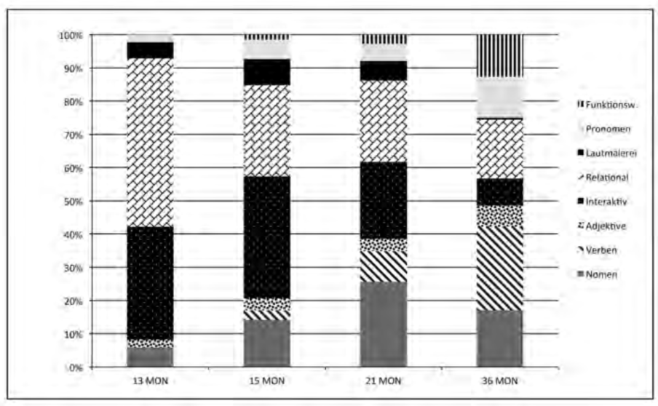

Abbildung 5: Wortartenentwicklung im Deutschen (bezogen auf Types, nach Kauschke 2000, Kauschke & Hofmeister 2002)

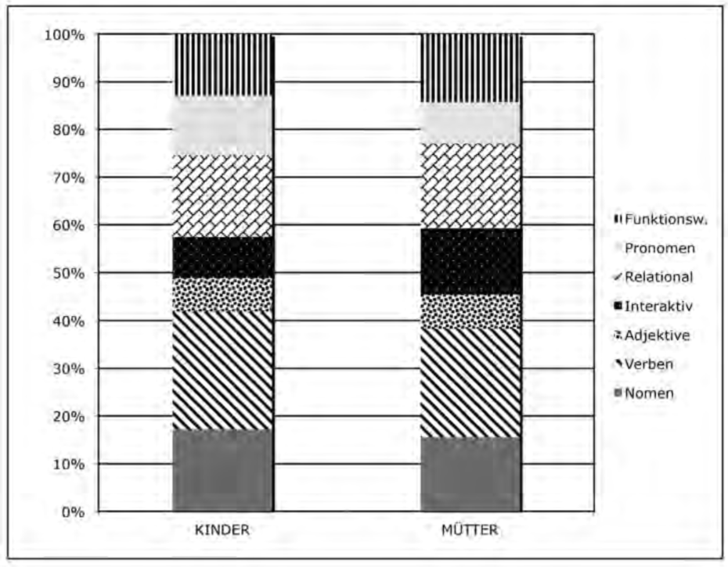

Abbildung 6: Wortartenverteilung im Deutschen bei Kindern und Müttern (bezogen auf Tokens, nach Kauschke & Klann-Delius 2007)

In ihrer Studie glich die Komposition des Lexikons von dreijährigen Kindern der Zusammensetzung bei ihren Müttern stark, bis auf einen Unterschied im Anteil interaktiver Wörter. Gegen Ende des dritten Lebensjahres herrscht in der Spontansprache von Kindern offensichtlich die *Wortartenverteilung vor, die sie auch im Input vorfinden*. (Kauschke 2012: 62-63)

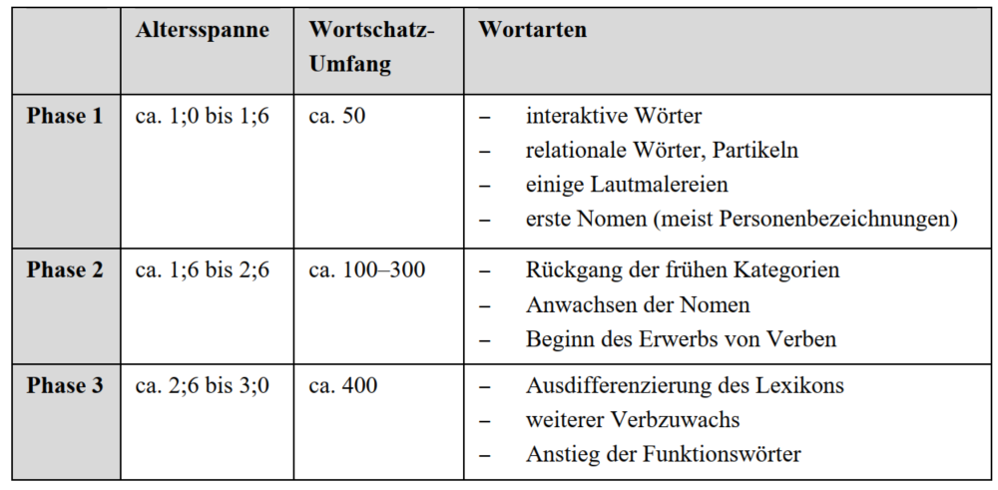

Tabelle 12: Wortartenentwicklung im zweiten und dritten Lebensjahr mit ungefähren Altersangaben

Unabhängig vom genauen Zeitpunkt ihres Erwerbs kommt der Wortart der *Verben* eine besondere Bedeutung zu, da Verben als Schnittstelle zur Grammatik fungieren.

*Inhaltlich* beziehen sich Verben auf Handlungen, Ereignisse und Zustände. Zu Beginn des Spracherwerbs erfassen Kinder vor allem die Ereignisstruktur: Wird durch das Verb ein Zustand oder ein Vorgang bezeichnet und impliziert dieser Vorgang das Erreichen eines Endzustandes (wie z.B. bei ›öffnen‹) oder nicht (wie z.B. bei ›fegen‹)?

Anfangs scheinen Kinder *endzustandsorientierte* Verben zu präferieren (Schulz et al. 2001). Produziert wird in dieser Phase oft noch nicht das gesamte Verb, sondern nur die *Partikel*, die den erreichten Endzustand anzeigt (AUF für ›aufmachen‹). Diese Verbpartikeln, oben der Wortart der relationalen Wörter zugeordnet, sind damit Vorläufer der Verbproduktion.

Die *ersten »echten« Verben* sind grundlegend für den Aufbau grammatischer Strukturen. Kontrovers ist, zu welchem Zeitpunkt Kinder Verben als abstrakte grammatische Kategorie erfassen, der bestimmte Eigenschaften und Kombinationsmöglichkeiten inhärent sind. Laut Tomasello (1992) ist dies ein längerer Weg. Verben tauchen zunächst nur in ganz spezifischen, eingeschränkten Kontexten auf, die direkt aus dem Input übernommen werden. Daher bezeichnet Tomasello *die ersten Verben als Inseln* (verb islands), die für sich stehen und noch keine zugrunde liegende Struktur repräsentieren. Erst nach dem Erwerb einer kritischen Menge können Abstraktionen und syntaktische Schemata entstehen.

Suchen Sie mit Hilfe der CLAN-Werkzeuge FREQ und COMBO in den Gesprächen mit dem Ihnen zugewiesenen Kind nach Belegen, die die phonetisch-phonemische, morphosyntaktische und lexikalische Entwicklung des Kindes illustrieren. Eine Schätzung der Wortklassenanteile ist aus der folgenden Tabelle ablesbar. Wortwolken und einige andere Größen können auch mit Voyant Tools erstellt werden.

### 8.1.7 Semantische Entwicklung

Ausführlicher dazu in Kauschke, Kapitel 5.3 (Kauschke 2012: 52-60).

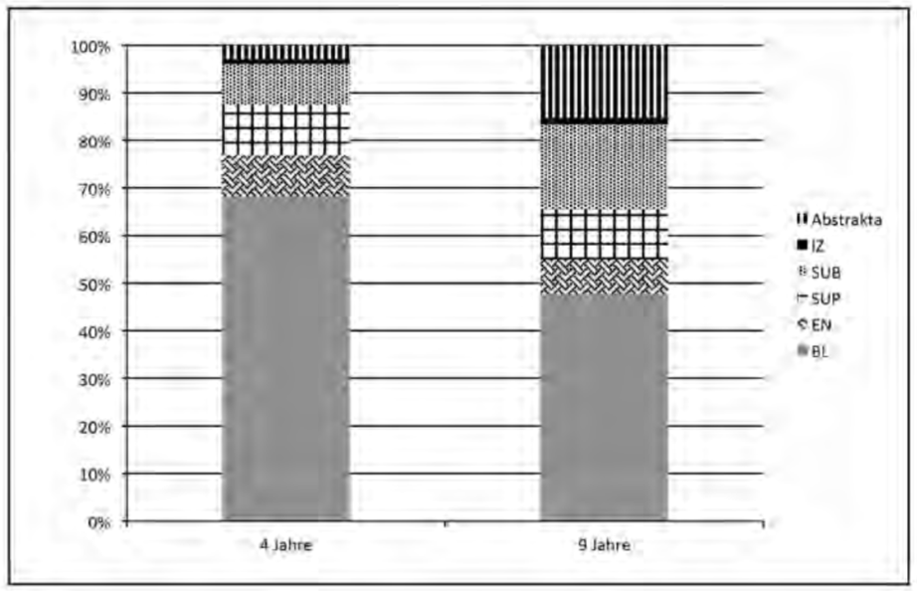

Abbildung 3: Struktur des Nomenlexikons (eine Legende zur Abbildung findet sich in der Tabelle auf der folgenden Seite)

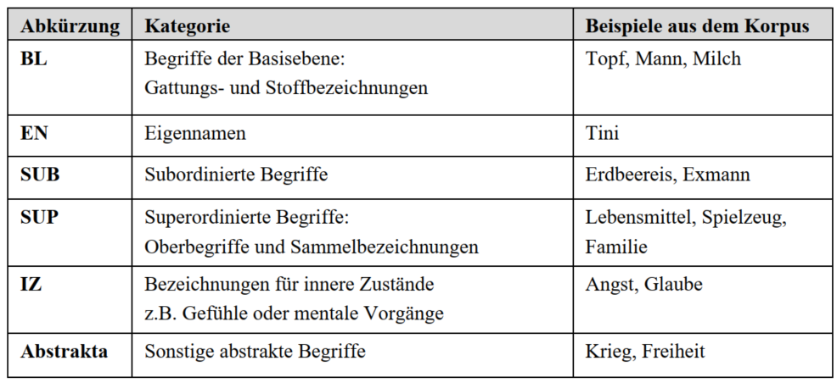

Tabelle 10: Legende zur Abbildung 3

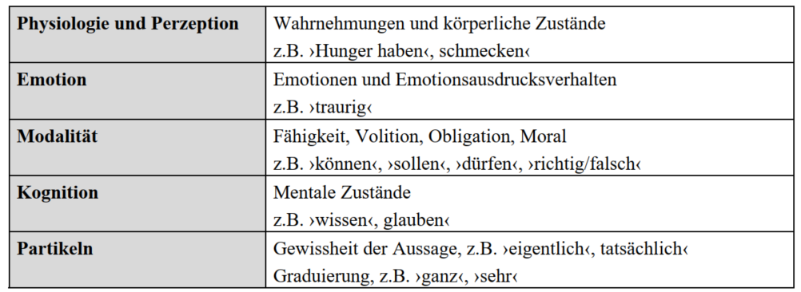

Tabelle 11: Klassifizierung von Ausdrucksweisen innerer Zustände

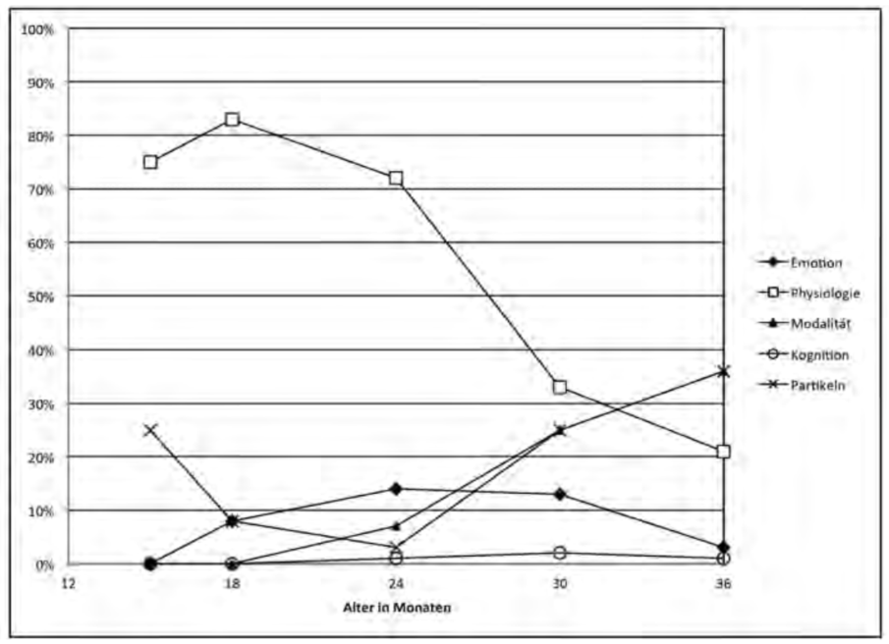

Abbildung 4: Entwicklung von Ausdrucksweisen innerer Zustände

# 9. Entwicklungs- und transferbedingte Fehler

|  |
| --- |
|  |

## 9.1 Ortegas Übersicht

Übersicht mit 10 L2-Theorien in Ortega(2015).

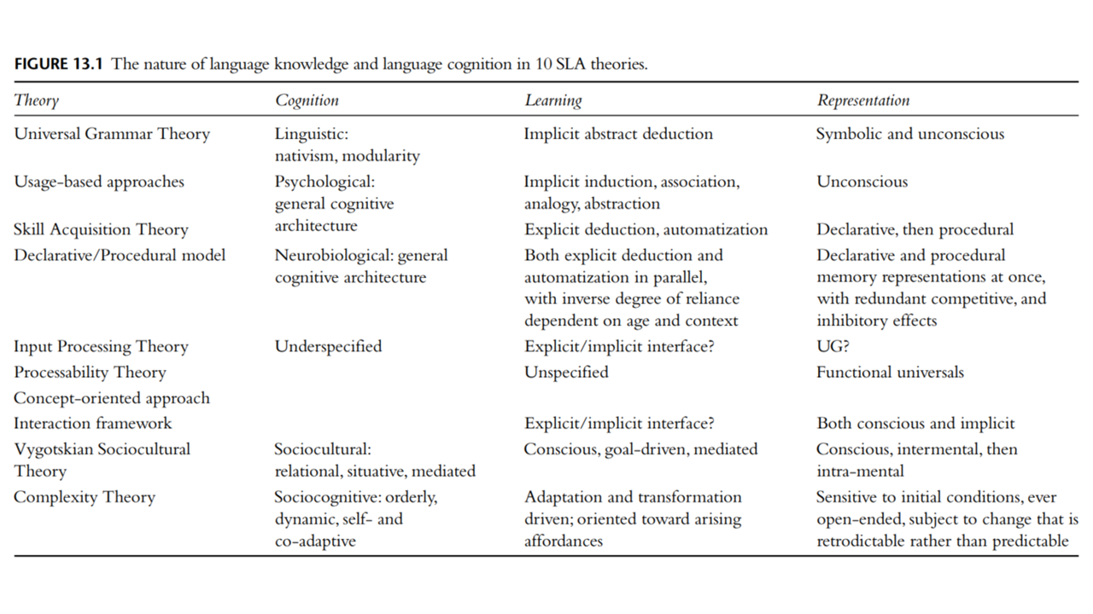

## 9.2 Kontrastive Zweitspracherwerbshypothese

Die kontrastive Zweitspracherwerbshypothese (KAH) besagt, dass die Schwierigkeiten beim Erwerb einer neuen (Zweit-)Sprache aus den Unterschieden zwischen der neuen Sprache und der Muttersprache (Erst-)Sprache eines Sprachbenutzers abgeleitet werden¹. Diese Hypothese wurde von Lado (1957) formuliert und basiert auf der Annahme, dass das Sprachlernen eine Frage der Gewohnheitsbildung ist, die durch bestehende Gewohnheiten verstärkt oder behindert werden kann. Daher hängt die Schwierigkeit, bestimmte Strukturen in einer Zweitsprache zu beherrschen, von der Differenz zwischen der Muttersprache und der Zielsprache ab.

Die kontrastive Analyse ist eine systematische Untersuchung eines Sprachenpaares mit dem Ziel, ihre strukturellen Unterschiede und Ähnlichkeiten zu identifizieren. Sie wurde in den 1960er und 1970er Jahren intensiv im Bereich des Zweitspracherwerbs eingesetzt, um zu erklären, warum einige Merkmale einer Zielsprache schwerer zu erwerben sind als andere. Sie wurde auch als Methode zur Erstellung von Sprachkursen und zur Sprachlehrerausbildung verwendet.

Die kontrastive Analyse wurde jedoch auch kritisiert, da sie nicht alle Lernschwierigkeiten vorhersagen konnte und eine zu starke Trennung zwischen Erwerb und Lernen annahm, die nicht bewiesen wurde.

Quellen (Bing, 10. 5. 2023):  
(1) Contrastive Analysis and Native Language Identiﬁcation - ACL Anthology. https://bing.com/search?q=contrastive+second+language+acquisition+hypothesis Dostopano 10. 5. 2023.  
(2) Contrastive analysis - Wikipedia. https://en.wikipedia.org/wiki/Contrastive_analysis Dostopano 10. 5. 2023.  
(3) Contrastive Analysis Hypothesis and Second Language Learning. https://www.researchgate.net/publication/333024861_Contrastive_Analysis_Hypothesis_and_Second_Language_Learning Dostopano 10. 5. 2023.  
(4) Contrastive Analysis In The Second Language Acquisition. https://www.123helpme.com/essay/Contrastive-Analysis-In-The-Second-Language-Acquisition-517378 Dostopano 10. 5. 2023.  
(5) What Is Contrastive Analysis? (with picture) - Language Humanities. https://www.languagehumanities.org/what-is-contrastive-analysis.htm Dostopano 10. 5. 2023.  
(6) Contrastive Analysis and Native Language Identiﬁcation - ACL Anthology. https://aclanthology.org/U09-1008.pdf Dostopano 10. 5. 2023.

## 9.3 Krashens Ansatz

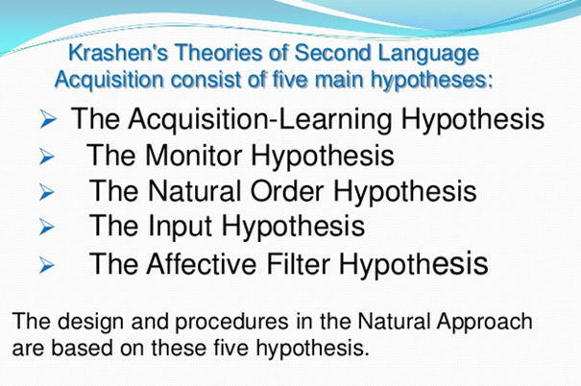

Stephen Krashen hat fünf Hauptthesen zum Zweitspracherwerb aufgestellt, die folgendes besagen:

* Die **Erwerb-Lernen-Hypothese** unterscheidet zwischen dem unbewussten Erwerb und dem bewussten Lernen einer Sprache. Erwerb ist ähnlich wie bei einem Kind, das seine Muttersprache aufnimmt, während Lernen das Entdecken und Lernen von Regeln und grammatischen Strukturen der Sprache beinhaltet.
* Die **Monitor-Hypothese** besagt, dass der Lerner die Grammatikregeln und Funktionen einer Sprache bewusst lernt, anstatt sich auf die Bedeutung zu konzentrieren. Diese Theorie legt mehr Wert auf die Korrektheit der Sprache. Um die Monitor-Hypothese richtig anzuwenden, müssen drei Bedingungen erfüllt sein: Der Erwerber muss die Regeln der Sprache kennen, sich auf die genaue Form der Sprache konzentrieren und sich Zeit nehmen, um die Sprachregeln in einem Gespräch zu überprüfen und anzuwenden.
* Die **Natürliche-Ordnung-Hypothese** basiert auf dem Befund, dass Sprachlerner grammatische Strukturen in einer festen und universellen Weise erlernen. Es gibt einen Sinn für Vorhersagbarkeit für diese Art des Lernens, die ähnlich ist wie bei einem Sprecher, der seine Muttersprache lernt.
* Die **Input-Hypothese** legt mehr Wert auf den Erwerb der Zweitsprache. Diese Theorie ist mehr daran interessiert, wie die Sprache erworben wird als gelernt. Außerdem besagt die Input-Hypothese, dass der Lerner die Sprache natürlich entwickelt, sobald er interessante und lustige Informationen erhält.
* Die **Affektive-Filter-Hypothese** besagt, dass die Fähigkeit des Lerners, eine Sprache zu erwerben, eingeschränkt ist, wenn er negative Emotionen wie Angst oder Verlegenheit erlebt. In solchen Fällen ist der affektive Filter “hoch” eingestellt.

Quellen (Bing, 10. 5. 2023):  
(1) Stephen Krashen and Second Language Acquisition - UKEssays.com. https://bing.com/search?q=Stephen+Krashen+second+language+acquisition+five+hypotheses Dostopano 10. 5. 2023. (2) Stephen Krashen’s Five Hypotheses of Second Language Acquisition. https://beelinguapp.com/blog/stephen-krashens-five-hypotheses Dostopano 10. 5. 2023. (3) Input hypothesis - Wikipedia. https://en.wikipedia.org/wiki/Input_hypothesis Dostopano 10. 5. 2023. (4) Stephen Krashen and Second Language Acquisition - UKEssays.com. https://www.ukessays.com/essays/linguistics/stephen-krashen-and-second-language-acquisition.php Dostopano 10. 5. 2023. (5) Krashen’s Second Language Acquisition Theory. https://krashenstheory.home.blog/ Dostopano 10. 5. 2023. (6) An Overview of Stephen Krashen’s Theories of Second Language …. https://www.teflcourse.net/blog/an-overview-of-stephen-krashens-theories-of-second-language-acquisition-ittt-tefl-blog/ Dostopano 10. 5. 2023.

## 9.4 Dulay, Burt & Krashen (1982)

Auszug aus dem Lehrbuch von Dulay, Burt & Krashen (1982):

Während der letzten drei Jahrzehnte haben Forscher einige wichtige Eigenschaften des Spracherwerbs aufgedeckt (vgl. Dulay, Burt, Krashen 1982: 3-12):

Man entdeckte zum Beispiel, dass Kinder und Erwachsene eine *stille Vorbereitungsphase* von ein paar Wochen bis zu einigen Monaten durchmachen, wenn sie nicht zum Sprechen in einer für sie neuen Sprache gezwungen werden. Diese stille Vorbereitungsphase (comprehension period) scheint das Sprechenlernen zu beschleunigen. Die meisten Zweitsprachkurse verlangen jedoch, daß die Lerner vom ersten Tag an Sätze in der neuen Sprache produzieren und üben. Es scheint so, als wäre es besser, ein wenig zu warten, bis die Lerner dazu bereit sind.

Die *günstigste Spracherwerbsumgebung* scheint diejenige zu sein, in der Sprache für natürliche Kommunikation verwendet wird, d.h. als Verkehrssprache. Während bestimmte sprachliche Aspekte durchaus bewußtes Lernen notwendig machen, sind sprachliche Grundkenntnisse am besten in solchen Situationen zu erwerben, in denen der Lerner sich auf das Verständnis oder den Ausdruck von Ideen, Nachrichten oder anderen Gedanken in der neuen Sprache konzentrieren kann. Mechanische Drills und das Auswendiglernen von Dialogen scheinen die Entwicklung von kommunikationsrelevanten Konversationsfertigkeiten nur wenig zu fördern.

Manchmal allerdings mag es vorkommen, dass manche Lerner trotz der Tatsache, dass ihre Lehrer eine natürliche Spracherwerbsumgebung (natural language environment) zu schaffen versuchen und eine stille Vorbereitungsphase zulassen, nicht das erwerben, was in der Lektion präsentiert wurde. Außerdem ist es möglich, daß Lerner sogar solche sprachliche Strukturen korrekt verwenden, die vom Lehrer gar nicht eingeführt wurden. Spracherwerbsforscher vermuten nun, daß einige *interne Faktoren* für diese unerwarteten Reaktionen verantwortlich sind.

Wenn ein Lerner einer neuen Sprache ausgesetzt ist, stellen die *individuellen emotionellen Zustände und individuelle Beweggründe (Motivation)* eine erste (potentielle) Hürde im Aneignungsprozess dar. Man erkannte, dass Lerner, bewußt oder unbewußt, beim Spracherwerb nur ganz bestimmte Personentypen als Vorbild annehmen und nachzuahmen bereit sind. Wenn jemand beispielsweise das Vorurteil hegt, österreichisches Deutsch sei minderwertig, ist es wahrscheinlich, dass diese Person von Österreichern nicht so viel Deutsch lernt wie eine Person, die das österreichische Deutsch für die beste deutsche Sprachvarietät hält. Andere Filterquellen sind die individuellen Angstzustände (anxiety levels), die Identifizierung mit Vorbildern (peer identification) und generelle Beweggründe, eine neue Sprache zu erlernen. Dulay/Burt/Krashen (1982) nennen diese Quellen den *affektiven Filter* oder einfach nur Filter. Der Filter kontrolliert die Eingabe für weitere mentale Prozeduren bei der Sprachtätigkeit.

Sobald Sprache den Filter passiert hat, gelangt sie zu anderen Sprachprozessoren. Nach dem Modell von Dulay/Burt/Krashen (1982) sind dies der *Organisator* (Organizer) und der Monitor (monitor). Wenn das menschliche Gehirn Teile der Zweitsprache beginnt in sich aufzunehmen, organisiert es die Zweitsprache auf eine Art und Weise, die (a) von der allgemeinen Reihenfolge, nach der grammatische Strukturen überhaupt gelernt werden, (b) von den gemachten systematischen Fehlern und (c) den Interim-Konstruktionen (Übergangskonstruktionen) von Lernern abhängen. Die Organisation der Zweitsprache reflektiert nicht notwendigerweise die Organisation des Lehrplanes in der Schule. Außerdem scheint die Zweitsprache bei den meisten Lernern ähnlich organisiert zu sein, und zwar ohne Rücksicht darauf, welche Sprache die Erstsprache ist.

Der *Monitor* (d.h der interne Beobachtungsprozess) hat die Funktion der Selbstberichtigung. Personen, die sehr um die Form ihrer sprachlichen Produkte besorgt sind, wenden bewußt Regeln zur Satzproduktion an. Personen hingegen, die einen starken Wunsch nach Verständigung haben und die eigene sprachliche Fehler nicht in Verlegenheit bringen, gebrauchen den Monitor seltener als befangene, gehemmte Personen.

Die drei Sprachprozessoren sind von *Persönlichkeitszügen und Alter* des Lerners abhängig, denn von diesen Faktoren wird ihre Aktivität gehemmt oder gefördert. Zum Beispiel kann ein extrovertierter Lerner weniger Zweitsprache ausfiltern als ein Lerner mit weniger Selbstvertrauen, oder ein Erwachsener vermag einen größeren Zweitsprachenausschnitt auf einmal zu organisieren als ein kleines Kind.

Die möglicherweise überraschenste Erkenntnis in der Zweitsprachenerwerbsforschung betrifft die *Fehler*, die von Lernern gemacht werden. Mehrere Jahrzehnte wurde von Linguisten und Lehrern vermutet, daß die meisten Fehler, die von Zweitsprachenlernern gemacht werden, ihren Grund in den Unterschieden zwischen Erstsprache und Zweitsprache haben. Dies war auch die Grundlage für die lange Zeit bevorzugte *Theorie der konstrastiven Analyse* (contrastive analysis theory, CA theory). Nun haben die Forscher erkannt, daß die Erstsprache ein weitaus geringeren Einfluß auf die Zweitsprachensyntax ausübt, als man vorher geglaubt hatte. Die Aussagen über die *Stärke des erstsprachlichen Einflusses* sind allerdings recht verschieden. Einige Studien zeigen zum Beispiel, daß nur 5% aller grammatischen Fehler, die von Kindern gemacht werden, und höchstens 20% der Fehler, die von erwachsenen Lernern gemacht werden, von der Erstsprache herrühren. Andere Untersuchungen legen allerdings nahe, dass der Einfluss der Erstsprache weit größer ist, so dass der durch Interferenz zustande gekommene Fehleranteil sogar bei mehr als 50% der grammatischen Fehler liegen soll. In der Zweitspracherwerbstheorie wird allerdings heutzutage *nicht mehr angenommen, dass Interferenzen zwischen Erst- und Zweitsprache notwendigerweise eine Lernschwierigkeit* heraufbeschwören. Einige Forscher waren zeitweise sogar der Meinung, es sei nicht mehr notwendig, dass Lehrer spezielle Grammatiklektionen für ihre Schüler und Studenten mit Rücksicht auf deren Erstsprache vorbereiten. Heutzutage ist bekannt, dass Interferenz in den verschiedenen sprachlichen Bereichen eine mehr oder weniger starke Wirkung entfaltet. So ist die Aussprache in wesentlich stärkerem Maße von der Erstsprache abhängig als andere Bereiche der Grammatik (Morphologie, Syntax, Semantik). In der gegenwärtigen Theorie wird die Vielzahl der wirkenden Faktoren hervorgehoben, die den Spracherwerb steuern, und deren kombinierte Wirkungsweise eingehend untersucht.

Eine weitere überraschende Entdeckung war, daß die *Korrektur der grammatischen Fehler* von Lernern nur geringe Fortschritte zu zeitigen schien. Korrekturen können zwar anderen wichtigen Zwecken dienen, wie z.B. den Lernern und deren Eltern den Eindruck zu vermitteln, daß der Lehrer bemüht ist, sich seinen Lohnscheck zu verdienen, oder daß der Lehrer versucht, eine Vergleichsbasis für die Notengebung zu schaffen. Nach der Ansicht der L2-Forschung ist es allerdings nicht notwendig, daß der Lehrer aus Angst davor, dass ein Fehler zur Gewohnheit wird, den Lerner auf jeden einzelnen Fehler aufmerksam macht.

Wie bereits zuvor erwähnt wurde, haben L2-Forscher entdeckt, daß die meisten Personen ohne Rücksicht darauf, ob ihre Erstsprache nun Hindi, Französisch oder Englisch ist, eine Arbeitshypothese (working knowledge) über bestimmte sprachliche Strukturen in der Zweitsprache (z.B. Englisch) in einer relativ unveränderlichen Reihenfolge entwickelt. Diese *natürliche Erwerbsreihenfolge* ist zu beobachten, auch wenn die Reihenfolge, in der sprachliche Strukturen während des Unterrichts eingeführt werden, variiert.

Linguisten haben außerdem festgestellt, dass Zweitsprachenlerner mit verschiedenen Erstsprachen, ob nun Kinder oder Erwachsene, komplexe Strukturen (wie z.B. Fragen im Englischen oder Deutschen) erlernen, indem sie *Übergangskonstruktionen oder Interimskonstruktionen* (transitional constructions) für diese Strukturen verwenden (z.B. im Englischen von Who that? über Who that is? zur endgültigen Who’s that?; ins Deutsche übertragen: “Wer das? - Wer das ist? - Wer ist das?”). Diese Übergangskonstruktionen sind vorhersagbar und werden von den meisten L2-Lernern ohne Rücksicht auf ihre Erstsprachenherkunft gebraucht.

Die festgestellte Reihenfolge von sprachlichen Strukturen kann allerdings durch die Tatsache gestört werden, dass Menschen, die in einer fremden Sprache zu agieren haben, häufig mit einigen nützlichen Phrasen beginnen, die das Leben leichter machen. Im Englischen etwa: Pass the salt, please (“Reiche das Salz herüber, bitte”); What’s that (“Was ist das?”); It’s my turn (“Es ist mein Zug” - “Ich bin dran”). Sowohl Kinder als auch Erwachsene lernen solche Phrasen, die man *Muster und Routinen* nennt, zu gebrauchen.

Zusammenfassung.

Es gibt mehrere Merkmale, die für das Verständnis des Zweitsprachenerwerbs wesentlich sind: die sprachliche Umgebung, die Kontrolle des Lerners über den Lernprozeß, die Sprache, die von Lernern produziert wird. Sie alle gehören zum Lern- und Lehrprozeß.

## 9.5 Eckmans MDH (1977)

Die *Markedness Differential Hypothesis* von Fred Eckman besagt, dass die Schwierigkeiten beim Erwerb einer Zweitsprache (L2) von den Unterschieden in der Markiertheit zwischen der Muttersprache (L1) und der L2 abhängen.

*Markiertheit* ist ein Konzept, das sich auf die relative Komplexität oder Seltenheit eines sprachlichen Merkmals bezieht. Im Allgemeinen gilt ein Merkmal als markiert, wenn es mehr Einschränkungen oder Bedingungen für seinen Gebrauch hat als ein alternatives Merkmal¹. Die Markedness Differential Hypothesis wurde 1977 von Eckman formuliert und basiert auf der Annahme, dass das Sprachlernen eine Frage der Gewohnheitsbildung ist, die durch bestehende Gewohnheiten verstärkt oder behindert werden kann².

Ein ähnliches Konzept ist *Natürlichkeit* (vgl. die Natürlichkeitstheoretische Differenzhypothese von Schmid 1997).

Die Markedness Differential Hypothesis macht folgende *Vorhersagen*:

* Die Bereiche der L2, die sich von der L1 unterscheiden und markierter sind als die L1, werden schwierig sein.
* Der relative Schwierigkeitsgrad der Unterschiedsbereiche der L2, die markierter sind als die L1, wird dem relativen Markiertheitsgrad entsprechen.
* Die Bereiche der L2, die sich von der L1 unterscheiden, aber nicht markierter sind als die L1, werden nicht schwierig sein².

Die Markedness Differential Hypothesis wurde angewendet, um verschiedene Aspekte des Zweitspracherwerbs zu erklären, wie z.B. die Aussprache³, die Morphologie⁴ und die Syntax von L2-Lernern.

Quellen(Bing, 10. 5. 2023):  
(1) (PDF) Typological markedness and second language phonology - ResearchGate. https://www.researchgate.net/publication/228352716_Typological_markedness_and_second_language_phonology Dostopano 10. 5. 2023.  
(2) Markedness Differential Hypothesis (MDH) - Semantic Scholar. https://www.semanticscholar.org/paper/Markedness-Differential-Hypothesis-%28MDH%29-Eckman/51e38a7de8e7599801ffd8b0672461c30f3c8473 Dostopano 10. 5. 2023.  
(3) Markedness and Syllabus Design in SLA - ScienceDirect. https://www.sciencedirect.com/science/article/pii/S1877042815017024 Dostopano 10. 5. 2023.  
(4) 9780415877510 prelims 1.. https://cpb-us-w2.wpmucdn.com/sites.uwm.edu/dist/9/312/files/2016/10/Eckman_2012-23l27s6.pdf Dostopano 10. 5. 2023.

## 9.6 SLM(r) von James Flege (1995)

Der Ansatz zum Zweitspracherwerb von James Flege besagt, dass die Aussprache einer Zweitsprache (L2) von der Interaktion zwischen der Muttersprache (L1) und der L2 abhängt. Flege entwickelte das *Speech Learning Model (SLM)*, das davon ausgeht, dass die phonetischen Systeme, die in der Produktion und Wahrnehmung von Vokalen und Konsonanten verwendet werden, sich über die Lebensspanne anpassen können². Das SLM erklärt, warum “*früher besser*” ist, wenn es darum geht, eine L2 auszusprechen, und wie verschiedene Faktoren wie *Alter, Motivation und Sprachgebrauch die L2-Aussprache beeinflussen*.

Das SLM unterscheidet zwischen dem Erwerb neuer L2-Sprachlaute und der Anpassung bestehender L1-Sprachlaute an die L2. Das SLM basiert auf der Annahme, dass L2-Lerner versuchen, die Sprachlaute ihrer L2 so zu kategorisieren, wie es Muttersprachler tun, und dass sie *Schwierigkeiten* haben, *Sprachlaute* zu erwerben, *die ihrer L1 ähnlich* sind³.

Das SLM wurde kürzlich als SLM-r revidiert, um einige Aspekte wie die *Kategoriegenauigkeitshypothese* und die Rolle des *phonologischen Bewusstseins* zu berücksichtigen⁴.

Quellen (Bing, 10. 5. 2023):  
(1) James FLEGE | Professor Emeritus | PhD | University of Alabama at …. https://www.researchgate.net/profile/James-Flege Dostopano 10. 5. 2023.  
(2) “Age” effects on second language acquisition - ResearchGate. https://www.researchgate.net/publication/353643811_Age_effects_on_second_language_acquisition Dostopano 10. 5. 2023.  
(3) Second Language Speech: Learning Theory Findings and Problems. https://www.researchgate.net/profile/James-Flege/publication/333815781_Second_language_speech_learning_Theory_findings_and_problems/links/5d071d2692851c900442d6b2/Second-language-speech-learning-Theory-findings-and-problems.pdf Dostopano 10. 5. 2023.  
(4) Second Language Speech: Learning Theory Findings and Problems. https://bing.com/search?q=James+Flege+second+language+acquisition Dostopano 10. 5. 2023.

Das Speech Learning Model revised (SLM-r) unterscheidet sich vom früheren Speech Learning Model (SLM) in einigen Aspekten:

* Das SLM-r ist ein *individuelles Unterschiedsmodell*, das darauf abzielt, zu verstehen, wie sich die phonetischen Systeme über die *Lebensspanne* hinweg an den phonetischen Input anpassen, der während des naturalistischen L2-Lernens empfangen wird¹. Das SLM war eher darauf ausgerichtet, *altersbedingte* Grenzen für die Fähigkeit zu erklären, L2-Sprachlaute in einer muttersprachlichen Weise auszusprechen².
* Das SLM-r schlägt vor, dass die *Mechanismen und Prozesse*, die für den Erwerb *der Muttersprache* (L1) erforderlich sind, über die Lebensspanne hinweg für das Lernen einer Zweitsprache (L2) *zugänglich* bleiben, ohne Veränderung oder Ausnahme¹. Das SLM ging davon aus, dass sich die Fähigkeit zur Sprachlauterwerbung mit dem Abschluss einer vermeintlichen *kritischen Periode* (CP) für das Sprachlernen verringert².
* Das SLM-r führt die *Kategoriegenauigkeitshypothese* ein, die besagt, dass die Bildung oder Nichtbildung neuer phonetischer Kategorien für L2-Sprachlaute von der Genauigkeit der L1-Kategorien zum Zeitpunkt des Beginns des L2-Lernens abhängt¹. Das SLM berücksichtigte nicht die Genauigkeit der L1-Kategorien als einen Faktor für den L2-Sprachlauterwerb².
* Das SLM-r betont die Rolle des *phonologischen Bewusstseins* für den L2-Sprachlauterwerb und schlägt vor, dass es sowohl eine Ursache als auch eine Folge des L2-Lernens sein kann¹. Das SLM erwähnte das phonologische Bewusstsein nicht explizit als einen relevanten Faktor².

Quellen (Bing, 10. 5. 2023):  
(1) Chapter 1 - The Revised Speech Learning Model (SLM-r). https://www.cambridge.org/core/books/second-language-speech-learning/revised-speech-learning-model-slmr/7A720FCB65B653B00C766A436908B1A7 Dostopano 10. 5. 2023.  
(2) The Revised Speech Learning Model (SLM-r) - ResearchGate. https://www.researchgate.net/publication/349040711_The_Revised_Speech_Learning_Model_SLM-r Dostopano 10. 5. 2023.  
(3) The revised Speech Learning Model (SLM-r) - Aarhus University. https://pure.au.dk/portal/en/publications/the-revised-speech-learning-model-slmr%28950aa1cb-2b07-45cb-863d-3051665b8b50%29.html Dostopano 10. 5. 2023.

## 9.7 PAM-L2 von Best & Taylor (2007)

Der PAM-L2-Ansatz von Best und Taylor (2007) besagt über den Zweitspracherwerb, dass die Wahrnehmung und Produktion von L2-Sprachlauten von der *Interaktion zwischen der Muttersprache (L1) und der Zweitsprache (L2)* abhängt. PAM-L2 ist eine Erweiterung des Perceptual Assimilation Model (PAM) von Best (1995), das davon ausgeht, dass nicht-muttersprachliche Sprachlaute entsprechend ihrer *Distanz zu den artikulatorischen Eigenschaften der muttersprachlichen Sprachlaute wahrgenommen* werden.

Die spezifischen L2-Sprachlaute werden zu bereits existierenden phonemischen Kategorien assimiliert, die während des Mutterspracherwerbs gebildet wurden¹. PAM-L2 nimmt an, dass die Sprachlernmechanismen des kindlichen L1-Erwerbs *über die Lebensspanne hinweg zugänglich* bleiben. Außerdem schlägt PAM-L2 vor, dass die Bildung oder Nichtbildung neuer phonetischer Kategorien für L2-Sprachlaute von der wahrgenommenen *phonetischen Ähnlichkeit* oder Unterschiedlichkeit zwischen einem L2-Sprachlaut und dem nächstgelegenen L1-Sprachlaut abhängt². PAM-L2 unterscheidet zwischen *drei möglichen Assimilationstypen*:  
- Zwei-Kategorie-Assimilation (TCA),  
- Kategorie-Güte-Assimilation (CGA)  
- und Nicht-Kategorie-Assimilation (NCA).  
*TCA* tritt auf, wenn ein L2-Sprachlaut als ein anderer L1-Sprachlaut wahrgenommen wird. *CGA* tritt auf, wenn ein L2-Sprachlaut als eine Variante eines L1-Sprachlautes wahrgenommen wird. *NCA* tritt auf, wenn ein L2-Sprachlaut als keinem L1-Sprachlaut ähnlich wahrgenommen wird³.

PAM-L2 macht Vorhersagen darüber, wie gut oder schlecht L2-Lerner einen L2-Sprachlaut wahrnehmen und produzieren können, je nachdem, welcher Assimilationstyp vorliegt. Im Allgemeinen wird erwartet, dass *NCA zu einer besseren Wahrnehmung und Produktion führt als TCA oder CGA*⁴.

Quellen(Bing, 10. 5. 2023):  
(1) Neuroplasticity in the phonological system: The PMN and the N400 as …. https://pure.mpg.de/pubman/item/item_3322918_1/component/file_3322919/Heidlmayr_etal_2021_Neuroplasticty%20in%20the%20phonological%20system.pdf Dostopano 10. 5. 2023.  
(2) PAM-L2 and phonological category acquisition in the foreign language …. https://www.researchgate.net/publication/333124848_PAM-L2_and_phonological_category_acquisition_in_the_foreign_language_classroom Dostopano 10. 5. 2023.  
(3) Toward a new model for speech perception: the Universal Perceptual …. https://link.springer.com/article/10.1007/s10339-021-01017-6 Dostopano 10. 5. 2023.  
(4) Second language learners’ vocabulary expansion is associated with …. https://www.researchgate.net/profile/Rikke-Bundgaard-Nielsen-2/publication/259423497_Second_language_learners’_vocabulary_expansion_is_associated_with_improved_second_language_vowel_intelligibility/links/60f4df26fb568a7098bd215d/Second-language-learners-vocabulary-expansion-is-associated-with-improved-second-language-vowel-intelligibility.pdf Dostopano 10. 5. 2023.

## 9.8 Selbstorganisation

Das *konstruktivistische Modell der Selbstorganisation* von Zangl und anderen Vertretern besagt über den Zweitspracherwerbsprozess, dass die Entwicklung einer Zweitsprache (L2) von den *dynamischen Interaktionen zwischen dem Lerner, der Umgebung und der L2* abhängt.

Das konstruktivistische Modell der Selbstorganisation ist eine Theorie des Zweitspracherwerbs, die auf den Prinzipien der Komplexitätstheorie und des dynamischen Systemansatzes basiert. Diese Theorie nimmt an, dass die *L2* ein *komplexes adaptives System* ist, das sich ständig verändert und anpasst, um sich an die Anforderungen der Kommunikation anzupassen. Die L2 ist nicht nur das *Ergebnis von internen kognitiven Prozessen*, sondern *auch von externen sozialen Faktoren*, die die Lernsituation beeinflussen. Die L2 ist daher nicht linear oder vorhersagbar, sondern *chaotisch und emergent*¹.

Das konstruktivistische Modell der Selbstorganisation schlägt vor, dass die *L2-Lerner ihre eigene L2-Kompetenz durch aktive Beteiligung an authentischen und bedeutungsvollen Kommunikationsaktivitäten konstruieren*. Die L2-Lerner nutzen ihre vorhandenen Ressourcen und Strategien, um mit neuen sprachlichen Herausforderungen umzugehen und ihr L2-System zu *erweitern und zu reorganisieren*. Die L2-Lerner sind daher keine passiven Empfänger von sprachlichem Input, sondern aktive Gestalter ihrer eigenen L2-Entwicklung².

Das konstruktivistische Modell der Selbstorganisation betont die Rolle des *sozialen Kontextes* und der *Interaktion* für den Zweitspracherwerb. Die L2-Lerner interagieren nicht nur mit anderen Sprechern der L2, sondern auch mit verschiedenen Artefakten und Medien, die die L2 vermitteln. Diese Interaktionen bieten den Lernern Möglichkeiten zum Sprachgebrauch, zum Feedback, zur Reflexion und zur Neubewertung ihrer eigenen L2-Leistung. Die Interaktionen sind auch von verschiedenen *Faktoren wie Motivation, Emotionen, Einstellungen und Identitäten* geprägt, die die L2-Entwicklung beeinflussen können³.

Quellen(Bing, 10. 5. 2023):  
(1) THE DEVELOPMENT OF SELF-DETERMINATION ACROSS THE LANGUAGE COURSE …. https://www.cambridge.org/core/journals/studies-in-second-language-acquisition/article/abs/development-of-selfdetermination-across-the-language-course/183DC3D831E394C0A3BFE35D79D382A9 Dostopano 10. 5. 2023.  
(2) Second Language Acquisition - Cambridge Core. https://www.cambridge.org/core/publications/elements/second-language-acquisition Dostopano 10. 5. 2023.  
(3) (PDF) Vygotsky and Second Language Acquisition - ResearchGate. https://www.researchgate.net/publication/342196944_Vygotsky_and_Second_Language_Acquisition Dostopano 10. 5. 2023.

## 9.9 Processibility theory

Die Processability theory von Pienemann besagt über den Zweitspracherwerbsprozess, dass die Entwicklung einer Zweitsprache (L2) von den *psycholinguistischen Verarbeitungsmechanismen* abhängt, die der Lerner zur Verfügung hat. Die Processability theory (PT) ist eine kognitive Theorie des Zweitspracherwerbs, die *auf Levelts (1989) Modell* der Sprachproduktion basiert und formal mit der *Lexical-Functional Grammar* (Bresnan 2001) operationalisiert wird. PT nimmt an, dass die *Lerner nur das produzieren können, was sie verarbeiten können*. PT basiert daher auf der hierarchischen Architektur der Sprachproduktion, die aus verschiedenen *Verarbeitungsstufen* besteht. Es wird argumentiert, dass die Lerner gezwungen sind, dieser *hierarchischen Verarbeitungsordnung* zu folgen, wenn sie eine Zielsprache erwerben. Mit anderen Worten, die Verarbeitungshierarchie ist der Kern der Vorhersagemaschinerie, die in PT enthalten ist.

Natürlich muss die Hierarchie auf die spezifischen Bedingungen einer Zielsprache angewendet werden. Dies geschieht mit Hilfe von LFG-Formalismen. Wenn PT auf Englisch als Zweitsprache angewendet wird, ergibt sich eine Reihe von Vorhersagen für Entwicklungspläne in Syntax und Morphologie. Zum Beispiel wird vorhergesagt, dass die *Wortstellung* zunächst auf *kanonische* Wortstellung beschränkt ist, auch in Fragen, da Do-Unterstützung und Hilfsinversion Verarbeitungsressourcen erfordern würden, die anfangs nicht verfügbar sind. PT umfasst auch theoretische Module, die sich mit *L1-Transfer*, *inter-Lerner-Variation* und der Rolle der *linguistischen Typologie* befassen. Es kommt mit detaillierten methodischen Werkzeugen. PT wurde auf den Zweitsprachunterricht und auf das *linguistische Profiling* angewendet¹.

Quellen (Bing, 10. 5. 2023):  
(1) Pienemann’s Teachability Hypothesis and Processability Theory … - CORE. https://bing.com/search?q=Processability+theory+Pienemann+second+language+acquisition Dostopano 10. 5. 2023.  
(2) Processability theory - Wikipedia. https://en.wikipedia.org/wiki/Processability_theory Dostopano 10. 5. 2023.  
(3) Processability Theory | 14 | v2 | Theories in Second Language Acquisit. https://www.taylorfrancis.com/chapters/edit/10.4324/9780203628942-14/processability-theory-manfred-pienemann-anke-lenzing Dostopano 10. 5. 2023.  
(4) Pienemann’s Teachability Hypothesis and Processability Theory … - CORE. https://core.ac.uk/download/pdf/270257710.pdf Dostopano 10. 5. 2023.  
(5) (PDF) Manfred Pienemann’s Pocessability Theory - ResearchGate. https://www.researchgate.net/publication/318307760_Manfred_Pienemann’s_Pocessability_Theory Dostopano 10. 5. 2023.

## 9.10 Kormos 2014

Auszüge aus dem Buch von Kormos (2014) (*L2-Speech production model*).

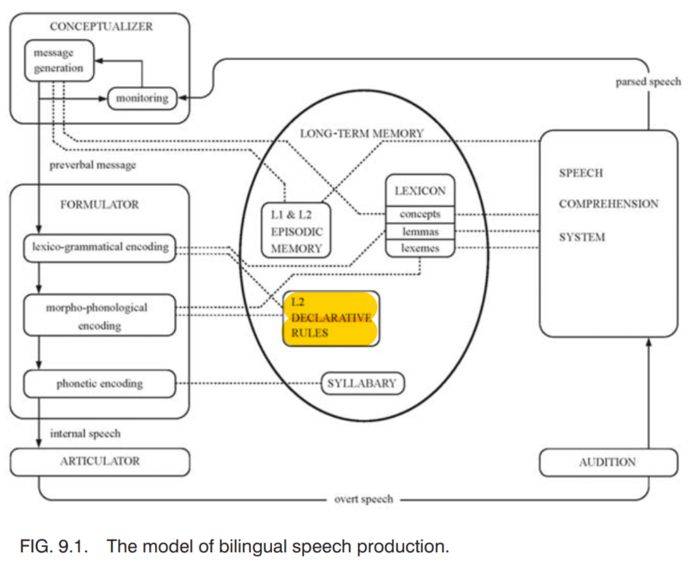

AUF DEM WEG ZU EINEM INTEGRIERTEN MODELL DER L2-Sprachproduktion In diesem abschließenden Kapitel entwerfe ich ein umfassendes Modell der L2-Sprachproduktion, das sowohl mit aktuellen Theorien der Sprachverarbeitung übereinstimmt als auch die in den vorangegangenen Kapiteln beschriebenen Forschungsergebnisse berücksichtigt. Das Modell verwendet *Levelts (1999a)* Bauplan für den Sprecher als Ausgangspunkt, aber einige seiner theoretischen Grundlagen werden modifiziert, um den Ergebnissen neuerer Studien Rechnung zu tragen, die die Möglichkeit einer Aktivierungskaskade nahelegen. In diesem zweisprachigen Sprachproduktionsmodell beziehe ich nicht nur L2-Wissensspeicher und -Verarbeitungssysteme mit ein, sondern versuche auch zu erklären, wie Formeln kodiert werden und wie Sprachproduktionsmechanismen erworben werden. Ich skizziere zunächst die allgemeinen theoretischen Überlegungen, die dem Modell zugrunde liegen, und stelle dann das Modell vor. Abschließend beschreibe ich, wie Transfer, Code-Switching, Kommunikationsstrategien und die Entwicklung der Sprachfertigkeit in diesem neuen Rahmen für die zweisprachige Sprachproduktion berücksichtigt werden können.

DIE ALLGEMEINEN MERKMALE DES BILINGUALEN SPRACHPRODUKTIONSMODELLS Das bilinguale Sprachproduktionsmodell, das ich vorschlage, basiert auf Levelts (1989, 1999a) Theorie der Sprachproduktion, da dieses Modell, wie ich im Abschnitt Zusammenfassung in Kapitel 2 dargelegt habe, die empirisch am besten gestützte Theorie der einsprachigen Sprachverarbeitung ist. Folglich gehe ich davon aus, dass die zweisprachige Sprachproduktion in dem Sinne modular ist, dass sie aus separaten Kodierungsmodulen besteht: dem Konzeptualisierer, dem Formulierer und dem Artikulator, die mit ihrem eigenen charakteristischen Input arbeiten. Es wird postuliert, dass ähnlich wie bei der L1-Sprachverarbeitung auch die L2-Sprachproduktion inkrementell arbeiten kann, d.h. ein Fragment des charakteristischen Inputs eines Moduls kann Kodierungsprozesse in diesem Modul auslösen. Sobald zum Beispiel die erste Silbe eines Wortes phonologisch kodiert ist, kann die Artikulation im Artikulator beginnen. Dies bedeutet auch, dass für Lerner ab einem bestimmten Leistungsniveau eine parallele Verarbeitung theoretisch möglich ist. Solange jedoch ein Enkodierungsprozess bewusste Aufmerksamkeitskontrolle erfordert, kann die Enkodierung nur seriell erfolgen. Dennoch ist dieses bilinguale Sprachproduktionsmodell kein streng serielles Modell in dem Sinne, dass die Kaskadierung der Aktivierung von der lexikalischen zur phonologischen Ebene erlaubt ist. Mit anderen Worten: Aktivierte, aber nicht ausgewählte Wortknoten können die Aktivierung an phonologische Knoten auf niedrigerer Ebene weitergeben. Andererseits lässt das Modell den Rückfluss von Aktivierung zwischen den Ebenen nicht zu, und die Überwachung erfolgt mit Hilfe des Sprachverständnissystems. In Levelts (1999a) Modell gibt es drei Wissensspeicher: den Speicher für das Wissen über die äußere und innere Welt, das mentale Lexikon und das Silbenbuch. Auf der Grundlage wichtiger Theorien der Gedächtnisforschung (z. B. Tulving, 1972) schlage ich vor, dass das neue Modell einen großen Gedächtnisspeicher enthält, der Langzeitgedächtnis genannt wird und aus mehreren Unterkomponenten besteht: episodisches Gedächtnis, semantisches Gedächtnis einschließlich des mentalen Lexikons, das Silbenbuch und ein Speicher für deklaratives Wissen über L2-Regeln (siehe Abb. 9.1). Das semantische Gedächtnis enthält linguistische und nicht-linguistische Konzepte sowie bedeutungsbezogene Gedächtnisspuren, die mit diesen Konzepten verbunden sind, während das episodische Gedächtnis der Speicher für zeitlich organisierte Ereignisse oder Episoden ist, die man im Leben erlebt hat. Um den Ergebnissen der Sprachproduktionsforschung Rechnung zu tragen, wird angenommen, dass das semantische Gedächtnis eine hierarchische Struktur aufweist und aus drei Ebenen besteht: der Begriffs-, der Lemma- und der Lexemebene. Die Lemma-Ebene enthält syntaktische Informationen und die Lexem-Ebene morpho-phonologische Informationen zu lexikalischen Elementen. Das Silbenbuch speichert die automatisierten gestischen Partituren, die zur Erzeugung von Silben verwendet werden. Auf der Grundlage empirischer Befunde, die in den früheren Kapiteln dieses Buches erörtert wurden, wird angenommen, dass alle bisher beschriebenen Wissensspeicher von L1 und L2 gemeinsam genutzt werden; mit anderen Worten, es gibt ein gemeinsames episodisches und semantisches Gedächtnis für L1 und L2, einen gemeinsamen Speicher für L1- und L2-Lemmata und -Lexeme sowie für L1- und L2-Artikulationsergebnisse. Für die L2-Produktion müssen wir jedoch die Existenz eines vierten und L2-spezifischen Wissensspeichers postulieren: ein deklaratives Gedächtnis für syntaktische und phonologische Regeln in L2. Bei der L1-Produktion wird davon ausgegangen, dass die Regeln automatisiert und Teil des Kodierungssystems sind (Levelt, 1989). Bei zweisprachigen Sprechern hingegen sind viele der phrasen- und klauselbildenden sowie lexikalischen und postlexikalischen phonologischen Regeln nicht automatisch und werden in Form von deklarativem Wissen gespeichert. T. Ullman (2001) führte mehrere Belege aus der Neuroimaging-Forschung an (für Details siehe den Abschnitt Theorien der Automatik und der Entwicklung der L2-Fließfähigkeit in Kap. 8), dass deklaratives Wissen über die Sprachverwendung in der L2 nicht automatisch gespeichert wird. 8), dass deklaratives Wissen über Grammatik in einer Hirnregion gespeichert wird, die sich von dem Bereich unterscheidet, der für die Verarbeitung der automatisierten Grammatikregeln zuständig ist. Daher scheint es, dass *** Übersetzt mit www.DeepL.com/Translator (kostenlose Version) *** Daher scheint es gerechtfertigt, dass für L2-Sprecher ein vierter Wissensspeicher für noch nicht automatisierte syntaktische und phonologische Regeln in das Modell aufgenommen wird (siehe Abb. 9.1). Episodisches und semantisches Gedächtnis sind eng miteinander verbunden, was in der Abbildung durch nebeneinander liegende Kreise angedeutet wird. Dies bedeutet, dass episodische Erinnerungen Konzepte aktivieren können und umgekehrt. Die hierarchische Natur des semantischen Gedächtnisses bringt es mit sich, dass bei der Sprachproduktion die Aktivierung von der begrifflichen zur Lemma- und schließlich zur Lexemebene fließt, während beim Sprachverständnis die Aktivierung in umgekehrter Richtung erfolgt. Das Modell zielt darauf ab, dem Prinzip der Ökologie und Einfachheit zu folgen, das in der menschlichen Kognition vorherrscht. Abgesehen von der Hinzufügung eines neuen Wissensspeichers für das deklarative Wissen der Produktionsregeln und der Einbeziehung von L2-Konzepten, Lemmata, Lexemen und Silbenprogrammen (gestischen Partituren) unterscheidet sich das hier vorgeschlagene zweisprachige Produktionsmodell daher nicht wesentlich von einem für einsprachige Sprecher konstruierten Modell. Die Übersichtsarbeiten von Abutelebi et al. (2001, 2005) über Neuroimaging-Studien zur L2-Produktion scheinen die prinzipielle Ähnlichkeit der L1- und L2-Sprachverarbeitung zu bestätigen. Die Meta-Analysen von Abutelabi et al. zu bestehenden Forschungsarbeiten auf diesem Gebiet legen nahe, dass sich weder das Ausmaß der Hirnaktivierung noch die an der Verarbeitung von L1 und L2 beteiligten Regionen bei Bilingualen, die die L2 früh in ihrem Leben erlernt haben, und bei hochprofessionellen Sprechern mit umfangreicher L2-Exposition unterscheiden. Es wurde jedoch festgestellt, dass späte Bilinguale, insbesondere solche, die die L2 nicht beherrschen und nur wenig mit der Zielsprache in Berührung gekommen sind, beim Sprechen in der L2 größere und leicht unterschiedliche Hirnregionen aktivieren als beim Sprechen in der L1. Das Modell erklärt diesen Befund damit, dass geübte Zweisprachige nicht auf den separaten Wissensspeicher der deklarativen Regeln zurückgreifen, während bei Lernenden auf niedrigeren Stufen der Sprachbeherrschung grammatikalische und phonologische Regeln in einer separaten Hirnregion gespeichert werden. ABBILDUNG 9.1. Das Modell der zweisprachigen Sprachproduktion. ENKODIERUNGSMECHANISMEN UND DIE STRUKTUR DER WISSENSCHAFTLICHEN SPEICHER IN DER L2-SPRACHPRODUKTION Die Verarbeitung von L2-Sprache beginnt mit der Konzeptualisierung der Nachricht, was die Aktivierung der relevanten zu kodierenden Konzepte und die Entscheidung über die Sprache, in der die Nachricht gesprochen wird, beinhaltet. Wie bereits im vorangegangenen Abschnitt erwähnt, wird davon ausgegangen, dass L1- und L2-Konzepte gemeinsam im semantischen Gedächtnis gespeichert werden (siehe auch Francis, 2005). In diesem Modell wird ein Konzept als ein Konglomerat von zusammenhängenden Gedächtnisspuren betrachtet, die aus Informationen über die Wortbedeutung bestehen (siehe de Groot, 2000; Hintzman, 1986). Wenn ein Konzept aufgerufen wird, werden nicht alle Gedächtnisspuren aktiviert; nur die kontextuell relevanten Informationen werden aktiv (Hintzman, 1986). Die Annahme, dass Konzepte aus einem Netzwerk von Gedächtnisspuren bestehen, erlaubt es, dass L1- und L2-Konzepte identisch, gemeinsam oder selten auch völlig getrennt sein können. Das Ausmaß, in dem L1- und L2-Konzepte gemeinsam genutzt werden, hängt vom Konzept ab (z. B. sind Konzepte, die durch konkrete Substantive ausgedrückt werden, tendenziell gemeinsam genutzt, während Konzepte, die durch abstrakte Substantive ausgedrückt werden, teilweise überlappen), von der Situation, in der die L2 erworben wurde (z. B. wenn die beiden Sprachen in unterschiedlichen Umgebungen erlernt wurden und verwendet werden, können die Konzepte getrennt sein), und vom Sprachniveau des Sprechers (z. B, auf der Anfangsstufe werden L2-Konzepte vollständig auf L1-Konzepte abgebildet, während auf fortgeschrittenen Stufen die konzeptuelle Repräsentation der L2 stark angereichert ist) (siehe das Modell der konzeptuellen Merkmale von de Groot, 1992, im Abschnitt Modelle der Organisation des zweisprachigen Lexikons in Kap. 4). 4).

*** Übersetzt mit www.DeepL.com/Translator (kostenlose Version) *** Auch die Sprache der Nachricht muss in der Konzeptionsphase festgelegt werden. Die Wahl der Sprache hängt weitgehend von soziolinguistischen Faktoren wie der Art der Kommunikationssituation, der Beziehung zwischen den Gesprächspartnern, dem Prestige der beteiligten Sprachen usw. ab. In diesem Modell entscheiden wir uns für die einfachste und wirtschaftlichste Lösung, nämlich dass die Sprachwahl in Form eines Sprachhinweises angegeben wird, der zu den aktivierten konzeptuellen Informationen hinzugefügt wird. Wir müssen betonen, dass der Sprachhinweis zu jedem Konzept separat hinzugefügt wird, und daher ist es möglich, dass im Falle der Enkodierung eines Satzes ein präverbaler Plan aus einer Reihe von aktivierten Konzepten besteht, zu denen verschiedene Sprachhinweise hinzugefügt werden. Zum Beispiel könnte ein deutsch-englischer zweisprachiger Sprecher bei der Enkodierung des Satzes “Der Polizist hat dem Autofahrer ein Bußgeld auferlegt” den Konzepten POLIZIST und FAHRER ein Sprachkennzeichen + Englisch hinzufügen, während das Konzept Bußgeld ein Kennzeichen + Deutsch erhalten könnte. In Übereinstimmung mit der Theorie von Levelt (1989, 1999a) und Levelt et al. (1999) sowie mit den Konzepten der sich ausbreitenden Aktivierung bei der Sprachproduktion (Dell, 1986; Dell & Juliano, 1996) geht dieses Modell auch davon aus, dass im semantischen Gedächtnis nicht nur das Konzept aktiviert wird, das der Sprecher kodieren möchte, sondern auch semantisch verwandte Konzepte aktiviert werden. Im Falle des Konzepts MUTTER werden zum Beispiel auch verwandte Konzepte wie VATER, KIND, LIEBE usw. aktiviert. Dies bedeutet auch, dass, wenn getrennte Konzepte für denselben Begriff in L1 und L2 existieren, was ein seltener Fall ist, wenn der zweisprachige Sprecher eine seiner Sprachen verwendet, das Konzept in der anderen Sprache ebenfalls aktiviert wird. Wenn die konzeptuellen Repräsentationen identisch sind oder sich teilweise überschneiden, wird die Kohorte der konzeptuellen Merkmale aktiviert. Das zweisprachige Sprachproduktionsmodell geht davon aus, dass nur das beabsichtigte Konzept in der gewählten Sprache für die weitere Verarbeitung ausgewählt wird (z. B. Bloem et al., 2004; Levelt, 1989). Das ausgewählte Konzept aktiviert nicht nur das passende lexikalische Item, sondern auch semantisch verwandte Lemmata, einschließlich Lemmata in der nicht ausgewählten Sprache. Bleiben wir noch in der Phase der Konzeptualisierung, so müssen wir auch das Problem berücksichtigen, dass nicht jede Instanz der Sprache kreativ konstruiert ist. Tatsächlich sind die meisten unserer Äußerungen Kombinationen aus auswendig gelernten Phrasen, Klauseln und Sätzen, die zusammen als formelhafte Sprache bezeichnet werden (Pawley & Syder, 1983). Um die Verwendung von Formeln zu erklären, müssen wir davon ausgehen, dass das Chunking, d. h. die Bildung größerer Produktionseinheiten, auf der Ebene des Konzeptualisierers erfolgt. Mit anderen Worten, es wird postuliert, dass Muttersprachler für den Ausdruck verschiedener kommunikativer Funktionen wie Bitten, Entschuldigungen, Ausdrücke der Überraschung usw. über konzeptuelle Chunks verfügen, die aus einer Gruppe von Konzepten bestehen und die sie als eine Einheit aktivieren, wenn sie routinemäßig bestimmte kommunikative Absichten ausdrücken. Diese konzeptuellen Chunks übertragen die Aktivierung auf die entsprechenden sprachlichen Chunks, die ebenfalls als eine Einheit (d. h. ein Lemma) gespeichert und abgerufen werden.

*** Übersetzt mit www.DeepL.com/Translator (kostenlose Version)  ***In diesem zweisprachigen Sprachproduktionsmodell bedeutet lexikalische Enkodierung den Abgleich der konzeptuellen Spezifikationen und des Sprachhinweises mit dem entsprechenden lexikalischen Eintrag im mentalen Lexikon. Auf der Grundlage empirischer Belege, die im Abschnitt Lexikalische Aktivierung und Auswahl in der L2 in Kapitel 4 zusammengefasst sind, senden die konzeptuellen Spezifikationen Aktivierung sowohl an L1- als auch an L2-Lemmata (Costa et al., 2000; Hermans et al., 1998), und beide konkurrieren um die Auswahl (Costa, Colomé, et al., 2003; Hermans et al., 1998; Lee & Williams, 2001). Der Gewinner des Wettbewerbs ist das Lemma, dessen Merkmale mit allen konzeptuellen Spezifikationen einschließlich des Sprachhinweises übereinstimmen (La Heij, 2005; Poulisse, 1999; Poulisse & Bongaerts, 1994). Es wird angenommen, dass weder hemmende noch zusätzliche Kontrollmechanismen notwendig sind, um die zweisprachige lexikalische Kodierung zu kontrollieren. Das mentale Lexikon enthält L1- und L2-Lemmata und -Lexeme, d. h. es ist ein Speicher für das Wissen eines Sprechers über Wortformen (Lexeme) und deren syntaktische und morphologische Merkmale (Lemmata). Es wird davon ausgegangen, dass das zweisprachige Lexikon aus einzelnen L1- und L2-Wörtern sowie aus längeren Wortfolgen in L1 und L2 besteht, die konzeptuellen Einheiten entsprechen. Bei diesen längeren Sequenzen kann es sich um Idiome, konventionalisierte Ausdrücke und Phrasen handeln, die einen einzelnen Eintrag bilden und ihre eigene syntaktische Information haben. Wie das konzeptuelle System ist auch das Lexikon als ein Netzwerk konzipiert, in dem die Einträge miteinander verbunden sind. Verbindungen können zwischen L1- und L2-Lemmata und -Lexemen sowie zwischen Einträgen innerhalb von Sprachen bestehen. Bekannte und häufig verwendete L2-Einträge nehmen eine zentrale Position im Netzwerk ein und weisen eine hohe Anzahl von Verbindungen zu anderen Einträgen auf, während Wörter, die L2-Sprechern nicht so gut bekannt sind, an der Peripherie des Netzwerks zu finden sind (Wilks & Meara, 2002; Wolter, 2001). Auch die Stärke der Verbindungen kann variieren; zu Beginn des Lernprozesses können die Verbindungen zwischen L1- und L2-Items stärker sein als die Verbindungen zwischen den lexikalischen Einträgen der L2 (Kroll & Stewart, 1990, 1994). Darüber hinaus können die Verbindungen auch asymmetrisch sein, d. h. in bestimmten Fällen ist es möglich, dass es nur eine einseitige Verbindung gibt, die z. B. von einem L2-Eintrag zu einem L1-Item führt (passiver Wortschatz, den man erkennen kann) (Meara, 1997). Die syntaktische Kodierung in der L1-Produktion umfasst zwei wichtige Vorgänge: die Aktivierung syntaktischer Informationen zu einem lexikalischen Item, wie z. B. das Geschlecht, den Zählbarkeitsstatus und fakultative und obligatorische Ergänzungen, und die Verwendung syntaktischer Kodierungsmechanismen, um Phrasen und Sätze unter Verwendung der aktivierten Wörter und ihrer syntaktischen Merkmale zusammenzusetzen. In der ersten Phase stützt sich der L1-Sprecher auf deklaratives Wissen, während er in der zweiten Phase prozedurales Wissen anwendet. Wir haben nur begrenzte Kenntnisse über die syntaktische Kodierung in der L2; daher werden einige der Behauptungen, die im Modell der zweisprachigen Sprachproduktion aufgestellt werden, spekulativ sein. In diesem Modell gehe ich davon aus, dass es hinsichtlich des allgemeinen Prozesses der syntaktischen Kodierung keinen grundlegenden Unterschied zwischen L1- und L2-Produktion gibt und dass die syntaktische Verarbeitung den Schritten der inkrementellen prozeduralen Grammatik von Kempen und Hoenkamp (1987) folgt (siehe den Abschnitt Syntaktische Verarbeitung in Kap. 2 und den Abschnitt Allgemeiner Überblick in Kap. 4). 5). Das bedeutet, dass die syntaktische Kodierung lexikalisch gesteuert ist und aus verschiedenen, aufeinander folgenden Phasen besteht.***  Übersetzt mit www.DeepL.com/Translator (kostenlose Version) *** Die erste wichtige Phase des Prozesses ist die Aktivierung der syntaktischen Eigenschaften des Lemmas, das dem ersten konzeptuellen Teil der Nachricht entspricht. Es wird angenommen, dass L2-Lemmata bei ausgeglichenen Bilingualen auf syntaktische Informationen verweisen, die für den jeweiligen L2-Eintrag spezifisch sind, während L2-Lemmata bei Lernern mit niedrigerem Sprachniveau auf die syntaktischen Informationen des entsprechenden L1-Eintrags verweisen könnten. Dies wird durch das häufige Auftreten von Übertragungsfehlern unterstützt, wenn syntaktische Informationen zu bestimmten Wörtern aus der L1 übertragen werden (z. B. sagen ungarische Sprecher des Englischen häufig “enter into a room”, weil sie die VP + PP-Struktur übertragen, auf die das ungarische Äquivalent von “enter” verweist). Diese Verarbeitungsphase stützt sich auf deklaratives Wissen, das im mentalen Lexikon gespeichert ist. Die nächste wichtige Phase umfasst den Aufbau von Phrasen- und Satzstrukturen und die Anordnung von Phrasen in der richtigen Reihenfolge. In dieser Phase nutzen L1-Sprecher und ausgeglichene Bilinguale prozedurales Wissen über syntaktische und morphologische Regeln der Sprache, die automatisch angewendet werden. L2-Lernende auf einem niedrigeren Sprachniveau können auf verschiedene Weise vorgehen. Erstens könnten einige der Regeln bereits in Form von prozeduralem Wissen erworben worden sein, während andere Regeln im deklarativen Gedächtnis gespeichert sind und bewusst verwendet werden können. Es ist auch möglich, dass einige Regeln überhaupt nicht erworben werden. In diesem Fall wird eine Art Kommunikationsstrategie angewandt, z. B. die bewusste Übertragung der Regel aus L1 oder die einfache Aneinanderreihung der lexikalisch kodierten Begriffe, um die beabsichtigte Botschaft auszudrücken (eine Diskussion über Kommunikationsstrategien und die Verwendung von Übertragung findet sich im nächsten Abschnitt). Die nächste Phase der Verarbeitung ist die phonologische Kodierung, die die Aktivierung der phonologischen Form des zu kodierenden Wortes, die Silbentrennung und die Festlegung der Parameter für Lautstärke, Tonhöhe und Dauer von aus mehreren Wörtern bestehenden intonatorischen Phrasen umfasst. Auch an dieser Stelle behaupte ich, dass sich die grundlegenden Mechanismen der phonologischen Kodierung in der L1- und L2-Produktion nicht unterscheiden. Was die Aktivierung phonologischer Wortformen in der L2-Verarbeitung betrifft, so wird angenommen, dass auch die phonologische Form nicht selektierter Lemmata aktiviert werden kann, was bedeutet, dass sowohl L1- als auch L2-Lexeme um die Selektion in der bilingualen phonologischen Enkodierung konkurrieren (Colomé, 2001; Costa et al., 2000; Hermans, 2000; Kroll et al., 2000). Dies impliziert, dass die Aktivierung vom Lemma in der nicht verwendeten Sprache zu seiner phonologischen Form kaskadieren kann und dass in diesem Modell eine Kaskadierung der Aktivierung zwischen Lemma- und Lexemebene möglich ist. In einem nächsten Schritt aktivieren phonologische Wortformen die Phoneme des Wortes in serieller Weise, beginnend mit dem ersten Phonem und endend mit dem letzten (Roelofs, 1997b, 1999, 2003b). Es wird angenommen, dass Phoneme als eine Einheit wie [b] gespeichert und abgerufen werden und nicht als eine Liste von Merkmalen wie [+ stimmhaft] [+ labial] [- nasal] (Roelofs, 1999, 2003b). L1- und L2-Phoneme werden in einem einzigen Netzwerk (Poulisse, 1999) innerhalb des Lexikons auf der Lexemebene gespeichert, und die Speicherrepräsentationen für Phoneme, die in L1 und L2 identisch sind, werden gemeinsam genutzt (Roelofs, 2003b). Einmal erworbene Phoneme, die sich in L1 und L2 unterscheiden, werden als separate Repräsentationen gespeichert. Zu Beginn des Erwerbsprozesses werden L2-spezifische Phoneme jedoch häufig mit einem L1-Phonem gleichgesetzt, das dem Zielphonem ähnlich ist (Flege, 1987). Bei balancierten Bilingualen verlaufen die Silbenbildung und die metrische Enkodierung auf die gleiche Weise. Ähnlich wie bei den Prozessen der syntaktischen Enkodierung müssen L2-Lernende auf niedrigeren Niveaus möglicherweise auf das deklarative Wissen über lexikalische und postlexikalische phonologische Regeln zurückgreifen oder, falls dies nicht der Fall ist, diese Regeln aus ihrer L1 übertragen. Bei der phonetischen Enkodierung werden die artikulatorischen Gesten für Silben abgerufen. In diesem Modell wird davon ausgegangen, dass Silbenprogramme für L1 und L2 gemeinsam im Silbenbuch gespeichert sind. In Übereinstimmung mit der Ansicht von de Bot (1992) wird angenommen, dass L2-Anfänger sich hauptsächlich auf L1-Silbenprogramme verlassen, während es fortgeschrittenen L2-Sprechern in der Regel gelingt, separate Chunks für L2-Silben zu erstellen.

*** Übersetzt mit www.DeepL.com/Translator (kostenlose Version) *** Der letzte zu besprechende Prozess der Sprachproduktion ist das Monitoring, das sowohl in der L1- als auch in der L2-Produktion in ähnlicher Weise abläuft. Ähnlich wie im Modell von Levelt (1989) wird davon ausgegangen, dass drei Kontrollschleifen für die Überprüfung des Ergebnisses der Produktionsprozesse verantwortlich sind. Die erste Schleife beinhaltet den Vergleich des präverbalen Plans mit den ursprünglichen Intentionen des Sprechers. Die zweite Schleife betrifft die Überwachung des phonetischen Plans (d.h. der “inneren Rede”) vor der Artikulation, was auch als “verdeckte Überwachung” bezeichnet wird (siehe auch Postma & Kolk, 1992, 1993; Postma, Kolk, & Povel, 1990; Wheeldon & Levelt, 1995). Schließlich wird die erzeugte Äußerung auch nach der Artikulation überprüft, was die letzte, externe Überwachungsschleife darstellt, an der der akustisch-phonetische Prozessor beteiligt ist. Wird in einer dieser drei Kontrollschleifen ein Fehler oder eine Unangemessenheit des Outputs festgestellt, gibt der Monitor ein Alarmsignal aus, das wiederum den Produktionsmechanismus ein zweites Mal auslöst, beginnend mit der Phase der Konzeptualisierung (Kormos, 2002). Es wird davon ausgegangen, dass beim Monitoring die gleichen Mechanismen wie beim Sprachverstehen zum Tragen kommen. Der wichtigste Unterschied zwischen dem Monitoring in L1 und L2 liegt darin, dass das Monitoring Aufmerksamkeit erfordert. Die Aufmerksamkeitsressourcen sind begrenzt, und da die Sprachverarbeitung in der L2 häufig Aufmerksamkeit auf der Ebene der lexikalischen, syntaktischen und phonologischen Verarbeitung erfordert (im Gegensatz zur L1), haben L2-Sprecher nur wenig Aufmerksamkeit für das Monitoring zur Verfügung. Daher müssen sie oft bewusste Entscheidungen darüber treffen, worauf sie beim Monitoring achten, und diese Entscheidungen beinhalten meist die Priorisierung von Inhalt vor Form, Lexik vor Grammatik oder umgekehrt (Kormos, 1999). TRANSFER, CODE-SWITCHING UND KOMMUNIKATIONSSTRATEGIEN IM BILINGUALEN SPRACHPRODUKTIONSMODELL Es gibt drei wichtige Unterschiede zwischen L1- und L2-Sprachproduktion. Der erste ist der Einfluss der L1 auf die L2-Verarbeitung, der sich im Transfer von L1-Wissen und Kodierungsverfahren sowie im Code-Switching manifestieren kann. Der zweite Unterschied ist die häufig unvollständige Kenntnis der L2, zu deren Kompensation die Sprecher auf Kommunikationsstrategien zurückgreifen, und der dritte ist die Geschwindigkeit, mit der die Äußerungen konstruiert werden (de Bot, 1992). Dieser dritte Unterschied ergibt sich aus der Konkurrenz zwischen L1- und L2-Items, der häufig unvollständigen Kenntnis der L2 und der bewussten Kontrolle der Verarbeitung bei Lernern, bei denen die syntaktischen und phonologischen Enkodierungsprozesse nicht oder nur teilweise automatisiert sind. In diesem Abschnitt testen wir, ob das zuvor skizzierte Modell tragfähig ist, indem wir versuchen, Transfer, Code-Switching und den Einsatz von Kommunikationsstrategien in der L2-Sprache zu erklären.

*** Übersetzt mit www.DeepL.com/Translator (kostenlose Version) *** Sowohl beim Transfer als auch beim Code-Switching gibt es zwei mögliche Ursachen für den L1-Einfluss. Eine Möglichkeit ist, dass das L2-Item (deklaratives Wissen) oder die prozedurale Regel erworben wurde, aber anstelle des Zielworts oder der Zielstruktur das L1-Item oder die Prozedur fälschlicherweise verwendet wird, was als Leistungseinbruch angesehen werden kann. Dies geschieht, weil die Wissensspeicher gemeinsam genutzt werden, d. h. L1- und L2-Konzepte, Lemmata, Lexeme, Silbenprogramme und prozeduralisierte Regeln werden gemeinsam gespeichert und konkurrieren daher um die Auswahl. Im Falle von L2-Lernern, die nicht ausgeglichen bilingual sind, werden L1-Items und -Regeln häufiger verwendet; daher haben sie ein höheres Ruheaktivierungsniveau als L2-Items und -Prozeduren. Dies kann zu einer fehlerhaften Auswahl des L1-Items oder des Enkodierungsprozesses führen, was unbewusstes Code-Switching auf lexikalischer Ebene (L1-Lexem wird versehentlich anstelle des L2-Lexems ausgewählt; siehe La Heij, 2005; Poulisse, 1999; Poulisse & Bongaerts, 1994), bestimmte Fälle des Transfers von automatisierten Grammatik- und Phonologieregeln und phonologische Versprecher erklärt. Eine weitere mögliche Ursache für Transfer und Code-Switching ist der Mangel an L2-Kompetenz, der L2-Sprecher dazu zwingt, sich auf die Kenntnisse ihrer Muttersprache zu verlassen. Die Sprecher könnten sich ihrer begrenzten Ressourcen bewusst sein und in diesem Fall eine Kommunikationsstrategie anwenden (Dörnyei & Scott, 1997), oder sie könnten glauben, dass die L2 genauso funktioniert wie die L1. L2-Lernende könnten annehmen, dass bestimmte Merkmale von L2-Items mit den Merkmalen ihrer Übersetzungsäquivalente in Verbindung gebracht werden können. Im konzeptuellen Gedächtnis können die Bedeutungen von L2-Wörtern mit denen des entsprechenden L1-Konzepts assoziiert werden, was den semantischen Transfer ermöglicht. Im mentalen Lexikon könnten L2-Lemmata auf die syntaktische Information verweisen, die zu der des L1-Übersetzungsäquivalents gehört, was eine Reihe von Fällen syntaktischen Transfers erklären könnte. Syntaktischer Transfer und einige Fälle von phonologischem Regeltransfer können auch das Ergebnis der Anwendung des prozeduralen Wissens von L1-Regeln zur Kodierung einer L2-Phrase oder eines Satzes sein. Da das Modell auf der inkrementellen prozeduralen Grammatik von Kempen und Hoenkamp (1987) basiert, wird davon ausgegangen, dass im Falle mangelnder L2-Kompetenz nicht jede syntaktische Regel der L1 auf jedem Leistungsniveau übertragbar ist. In Übereinstimmung mit Pienemanns (1998) Theorie der Verarbeitbarkeit wird der Transfer durch die Erwerbshierarchie eingeschränkt. Mit anderen Worten: L2-Lerner müssen grammatische Kodierungsverfahren niedrigerer Ordnung erwerben, bevor sie in der Lage sind, syntaktische Strukturen der L1 auf den übergeordneten Ebenen der Hierarchie zu übertragen. Intentionales lexikalisches Code-Switching kann ebenfalls in das bilinguale Sprachproduktionsmodell aufgenommen werden. Es wird angenommen, dass intentionales lexikalisches Switching entsteht, wenn Sprecher die L2-Spezifikation für ein bestimmtes Konzept im präverbalen Plan absichtlich durch eine L1-Spezifikation ersetzen (La Heij, 2005; Poulisse, 1999; Poulisse & Bongaerts, 1994). Dies kann aus verschiedenen Gründen geschehen: mangelnde Kenntnis des entsprechenden lexikalischen Elements in der L2 oder weil das lexikalische Element in der L1 die konzeptuellen (semantischen und/oder lexikalischen) Spezifikationen besser erfüllt als das L2-Wort (siehe Myers-Scotton & Jake, 1995). Schwieriger zu erklären ist, wie die syntaktische Struktur für code-switched Äußerungen festgelegt wird. In Anlehnung an das Matrix-Sprachrahmenmodell von Myers-Scotton (1993) (siehe den Abschnitt Code-Switching und syntaktische Kodierung in Kap. 5) gehe ich davon aus, dass eine Sprache immer der dominantere Kommunikationsmodus ist und die konzeptuelle Struktur der Äußerung auf der Grundlage dieser Sprache aufgebaut wird. Die konzeptuelle Struktur der Äußerung bestimmt die Reihenfolge, in der die Wörter abgerufen werden und wie der Satz aufgebaut ist. Innerhalb der Äußerung ist es jedoch möglich, den sprachlichen Hinweis für bestimmte Konzepte auf die andere, weniger dominante Sprache (eingebettete Sprache) zurückzusetzen. In diesem Fall wird das Lemma, das dem Konzept in der eingebetteten Sprache entspricht, abgerufen, aber die syntaktischen Prozeduren, die sich auf die Matrixsprache beziehen und durch die Lemmata in der Matrixsprache aktiviert werden, werden zur Codierung des Satzes verwendet.

*** Übersetzt mit www.DeepL.com/Translator (kostenlose Version) *** Kommunikationsstrategien können auch mit Bezug auf das hier vorgeschlagene Modell der bilingualen Sprachproduktion erklärt werden. L2-Sprecher müssen möglicherweise Kommunikationsstrategien anwenden, um vier verschiedene Arten von Problemen zu lösen: (a) Ressourcendefizite, (b) Zeitdruck bei der Verarbeitung, (c) wahrgenommene Defizite in der eigenen Sprachproduktion und (d) wahrgenommene Defizite bei der Dekodierung der Botschaft des Gesprächspartners (diese vierte Problemquelle wurde in diesem Buch nicht behandelt, da sie eher das Sprachverständnis als die Produktion betrifft) (Dörnyei & Scott, 1997). Ein Ressourcendefizit kann einen Mangel an lexikalischem, syntaktischem und phonologischem Wissen über die L2 bedeuten. Lexikalische Kommunikationsstrategien können drei verschiedene Prozesse beinhalten: (a) die Modifikation eines oder mehrerer Merkmale des lexikalischen Konzepts, für die der L2-Sprecher nicht in der Lage ist, das passende L2-Lemma abzurufen, was als Substitutionsstrategie bezeichnet wird, (b) die Verwendung einer Substitutionsstrategie in Kombination mit weiteren phonologischen und grammatischen Prozessen und (c) die Modifikation von mehr als einem lexikalischen Konzept, das durch den präverbalen Plan spezifiziert ist (Dörnyei & Kormos, 1998; Poulisse, 1993). Grammatische Problemlösungsmechanismen bedeuten am häufigsten, dass L2-Sprecher bestimmte syntaktische Merkmale des Lemmas in Bezug auf seine grammatische Form und Argumentstruktur bewusst verändern, indem sie sich auf den Transfer aus L1 oder L3 stützen oder indem sie L2-Regeln übergeneralisieren (Dörnyei & Kormos, 1998). Es wird auch angenommen, dass phonologische Problemlösungsmechanismen im Allgemeinen die Enkodierung und Artikulation des problematischen lexikalischen Items beinhalten, indem eines oder mehrere der phonologischen Merkmale des Items ersetzt werden (Dörnyei & Kormos, 1998). Zusätzlich zu den fehlenden Kenntnissen über die Lexik, Syntax und Phonologie der L2 stehen L2-Sprecher oft vor dem Problem, dass sie aufgrund begrenzter Aufmerksamkeitsressourcen ihre Botschaft nicht innerhalb der zeitlichen Beschränkungen der realen Kommunikation verarbeiten können. Auf der Grundlage der Studie von Dörnyei und Kormos (1998) wird vorgeschlagen, dass L2-Lernende in diesem Fall ihre Botschaft reduzieren oder aufgeben, Strategien im Zusammenhang mit Ressourcendefiziten anwenden oder auf Ablenkungsmechanismen wie gefüllte, ungefüllte und lexikalisierte Pausen sowie auf die Wiederholung dessen, was sie oder ihre Gesprächspartner gerade gesagt haben, zurückgreifen können. Lexikalisierte Pausen und die Wiederholung von eigenen und fremden Äußerungen helfen den Lernenden, ihre Aufmerksamkeitsressourcen freizusetzen, da diese Abschnitte als eine Einheit aus dem Gedächtnis abgerufen werden und keine bewusste Kodierung erfordern. L2-Sprecher können auch Probleme damit haben, zu entscheiden, ob ihre Botschaft richtig, angemessen und für den Gesprächspartner verständlich war, was in der Phase des Monitorings der Fall ist. Dies kann der Fall sein, wenn bestimmte Kodierungsprozesse noch nicht vollständig automatisiert oder angemessen im Gedächtnis kodiert sind und der Lernende daher nicht entscheiden kann, ob das, was er oder sie gesagt hat, einen Fehler enthält (Kormos, 1999).

*** Übersetzt mit www.DeepL.com/Translator (kostenlose Version) *** ENTWICKLUNG DER L2-KOMPETENZ IM BILINGUALEN MODELL Bei der Erörterung der Entwicklung von L2-Kompetenz in der Sprachproduktion müssen wir drei wichtige Aspekte dessen, was Lernen im Allgemeinen bedeutet, berücksichtigen: den Erwerb von deklarativem Wissen, die Entwicklung automatischer Kodierungsverfahren und das Einprägen von Antworten auf häufige Reize. Bei der L2-Sprachproduktion werden zwei grundlegende Arten von Wissen als Faktenwissen erworben: Wörter einschließlich ihrer semantischen, syntaktischen, morphologischen, phonologischen, stilistischen, pragmatischen und idiomatischen Merkmale und, mit wenigen Ausnahmen, Regeln der grammatikalischen und phonologischen Kodierung (in der frühen Kindheit werden L2-Erwerbsregeln nicht bewusst in Form von deklarativem Wissen gelernt). Sobald die Regeln in deklarativer Form gelernt sind, kann ihre Prozeduralisierung beginnen, was bedeutet, dass bewusst kontrolliertes Wissen automatisch wird. Nicht nur Produktionsregeln können automatisiert werden, sondern auch Abrufprozesse von Sachinformationen wie z. B. Wörtern. Zu Beginn des Lernprozesses werden die Wortform, die dem beabsichtigten Konzept entspricht, und die syntaktischen und phonologischen Informationen, die mit einem bestimmten Wort verbunden sind, im Allgemeinen durch einen Suchmechanismus abgerufen, während diese Informationen mit zunehmender Beherrschung der Sprache automatisch verfügbar werden. Der dritte wichtige Aspekt des Sprachenlernens ist das Einprägen größerer Produktionseinheiten, die dazu dienen, ein breites Spektrum an kommunikativen Absichten auszudrücken. Nun wollen wir sehen, wie diese Lernmechanismen im Modell der zweisprachigen Sprachproduktion untergebracht werden können. Der Erwerb von Wörtern in der L2-Produktion beinhaltet die Erstellung von Gedächtnisspuren für Wortformen (Lemmata) und die Festlegung des semantischen Referenten des Lemmas im konzeptuellen System (Truscott & Sharwood-Smith, 2004). Wie bereits erwähnt, werden zu Beginn des Erwerbsprozesses L2-Wortformen in der Regel mit den semantischen Merkmalen des entsprechenden L1-Konzepts assoziiert, und neue L2-spezifische semantische, stilistische und pragmatische Merkmale werden im Laufe des Erwerbsprozesses langsam geschaffen (Jiang, 2004; N. Schmitt, 1998; N. Schmitt & Meara, 1997). Der Erwerb von syntaktischen, phonologischen und morphologischen Informationen, die im mentalen Lexikon gespeichert sind, beinhaltet auch die Schaffung neuer Gedächtnisspuren. In bestimmten Fällen ist es auch möglich, dass L2-Lernende das L2-Lemma zunächst mit der syntaktischen und seltener mit der phonologischen Information des entsprechenden L1-Lemmas verbinden und erst später L2-spezifische Repräsentationen entwickeln. Das Wissen über grammatikalische und phonologische Regeln kann durch das Auswendiglernen der Regel, die dem Lerner explizit präsentiert wird, erworben werden; in diesem Fall legen die Schüler eine Gedächtnisspur für die Produktionsregel im Speicher des deklarativen Wissens für Grammatik und Phonologie an. Regeln können auch deduktiv aus der Analyse des Inputs gelernt werden, was am häufigsten dazu führt, dass die Regel in Form von deklarativem Wissen gespeichert und dann in ein automatisches Verfahren umgewandelt wird. Beim naturalistischen und frühen L2-Erwerb kann die automatische Anwendung von Regeln auch direkt über den Input erfolgen. Grammatikalische und phonologische Regeln werden im Formulierer prozeduralisiert (Poulisse, 1999; Towell et. al, 1996), d.h. durch qualitative und quantitative Veränderungen wird das deklarative Regelwissen in automatische Prozeduren umgewandelt (wie diese Umwandlung erfolgen kann, siehe Abschnitt Kodierungsmechanismen und Struktur von Wissensspeichern). Der lexikalische Abruf und der Zugriff auf syntaktische und phonologische Informationen kann als automatisiert angesehen werden, wenn das Eingabeelement auf der höchsten Aktivierungsebene an den entsprechenden lexikalischen, syntaktischen oder phonologischen Knoten weitergegeben wird (z. B. nicht an einen Knoten in der nicht intendierten Sprache). Der Hauptprozess der Automatisierung beim Abrufen von Sachinformationen beinhaltet die Stärkung der Verbindungen zwischen dem Input und der relevanten Information (MacKay, 1982). Es wird angenommen, dass der Erwerb größerer gespeicherter Produktionseinheiten sowohl im Konzeptualisierer als auch im Lexikon stattfindet. Lernende bilden zunächst konzeptuelle Einheiten für verschiedene kommunikative Funktionen in der L2, wie z.B. ein Gespräch eröffnen, sich verabschieden, um etwas bitten, sich entschuldigen und Ratschläge erteilen, indem sie Chunks aus Konzepten erstellen. Die nächsten Schritte sind das Chunking und die Stärkung der Verbindungen zwischen den Elementen. Im Laufe des Lernens werden starke Verbindungen zwischen Lemmata hergestellt, und Lemmata, die eine formelhafte Sequenz bilden, werden als eine Einheit abgerufen.

*** Übersetzt mit www.DeepL.com/Translator (kostenlose Version) *** ZUSAMMENFASSUNG In diesem Kapitel habe ich ein zweisprachiges Sprachproduktionsmodell skizziert, das unser aktuelles Wissen über L1- und L2-Sprachverarbeitung einbezieht. Mit einigen Modifikationen basiert das Modell auf Levelts (1999a) Bauplan des Sprechers. Das von mir vorgestellte zweisprachige Sprachproduktionsmodell folgt dem Prinzip der Modularität, da es aus Verarbeitungsmodulen besteht, die auf ihre jeweiligen Funktionen spezialisiert sind, aber es ist nicht streng seriell, da eine Kaskadierung der Aktivierung zwischen der lexikalischen und der phonologischen Ebene der Kodierung erlaubt ist. Das Modell geht davon aus, dass die Produktionsmechanismen in L1 und L2 im Wesentlichen gleich sind und dass die meisten Wissensspeicher von L1- und L2-Items gemeinsam genutzt werden. Der einzige zusätzliche Wissensspeicher, den ich für die L2-Produktion postuliert habe, ist der Speicher des deklarativen Wissens über syntaktische und phonologische Regeln. Die Wissensspeicher in Levelts Modell wurden ebenfalls leicht umstrukturiert, um sie mit den Theorien der Gedächtnisforschung in Einklang zu bringen. In diesem Modell sind alle Wissensspeicher im Langzeitgedächtnis angesiedelt und umfassen vier Hauptspeichersysteme: das episodische Gedächtnis, das semantische Gedächtnis, das Silbenbuch und den Speicher für deklaratives Wissen über L2-Regeln. Das semantische Gedächtnis ist weiter unterteilt in eine konzeptuelle/semantische, syntaktische und phonologische Ebene. In verschiedenen Phasen der Sprachverarbeitung geht das Modell davon aus, dass der Hauptunterschied zwischen L1- und L2-Verarbeitung in der Konkurrenz von L1- und L2-Items und Kodierungsverfahren besteht und dass kompensatorische Mechanismen erforderlich sind, um fehlendes Wissen in der L2-Produktion auszugleichen. Es wird angenommen, dass die Trennung der beiden Sprachen durch den sprachlichen Hinweis gesteuert wird, der den Konzepten in der Konzeptualisierungsphase hinzugefügt wird; d.h. es wird angenommen, dass die Enkodierung sprachspezifischer Informationen durch den Abgleich des sprachlichen Hinweises mit den entsprechenden Elementen im Wissensspeicher erfolgt. Das Modell ist auch in der Lage, die Verwendung von Kommunikationsstrategien, Code-Switching und Transfer zu berücksichtigen und kann sowohl formelhaften Sprachgebrauch als auch die Entwicklung von Kodierungsverfahren berücksichtigen. Allerdings ist das Modell in mancher Hinsicht recht lückenhaft, insbesondere im Bereich der syntaktischen und phonologischen Enkodierung und der syntaktischen Verarbeitung gemischtsprachiger Äußerungen. Weitere Studien zu den psycholinguistischen Prozessen des L2-Spracherwerbs könnten auch dazu beitragen, unser Wissen über die Entwicklung von Gedächtnisspuren von deklarativem Wissen über Sprache, die Automatisierung von regelbasierten Mechanismen und die Erstellung von gespeicherten Formeln zu verfeinern.

## 9.11 Transfer und Interferenz

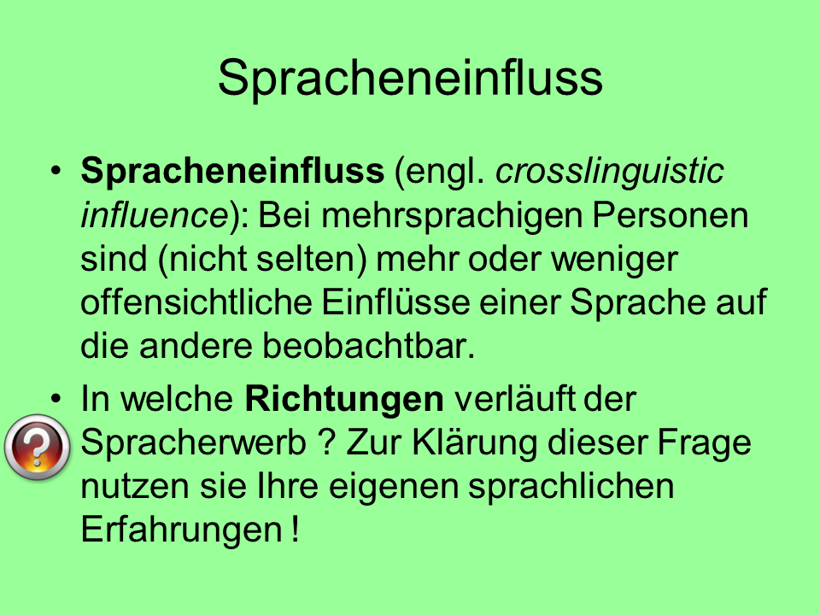

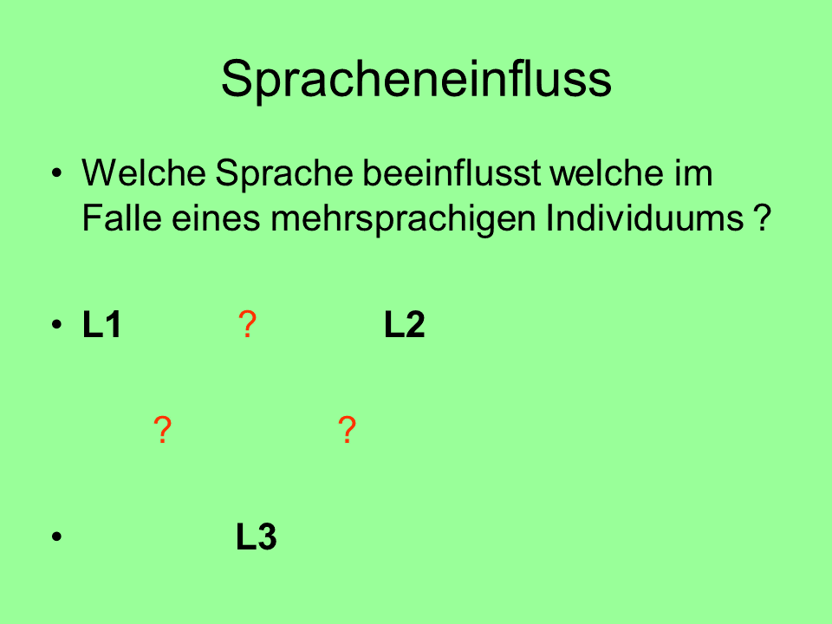

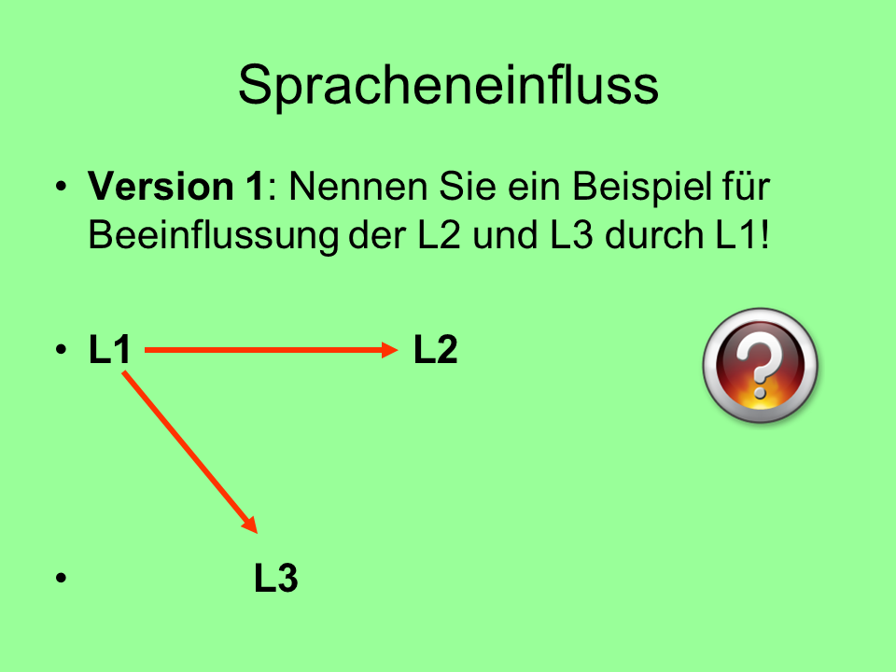

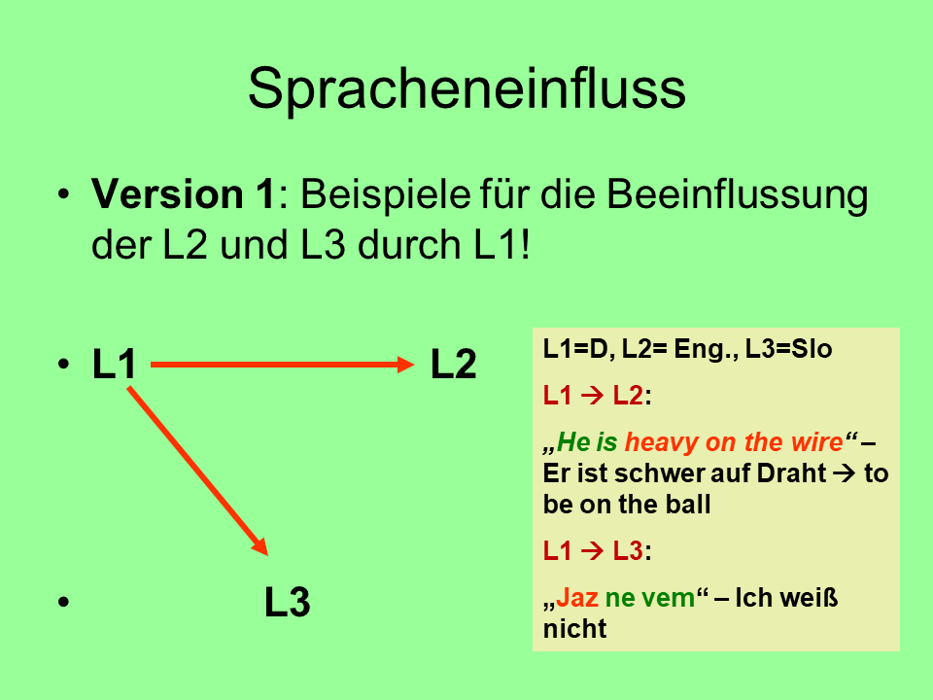

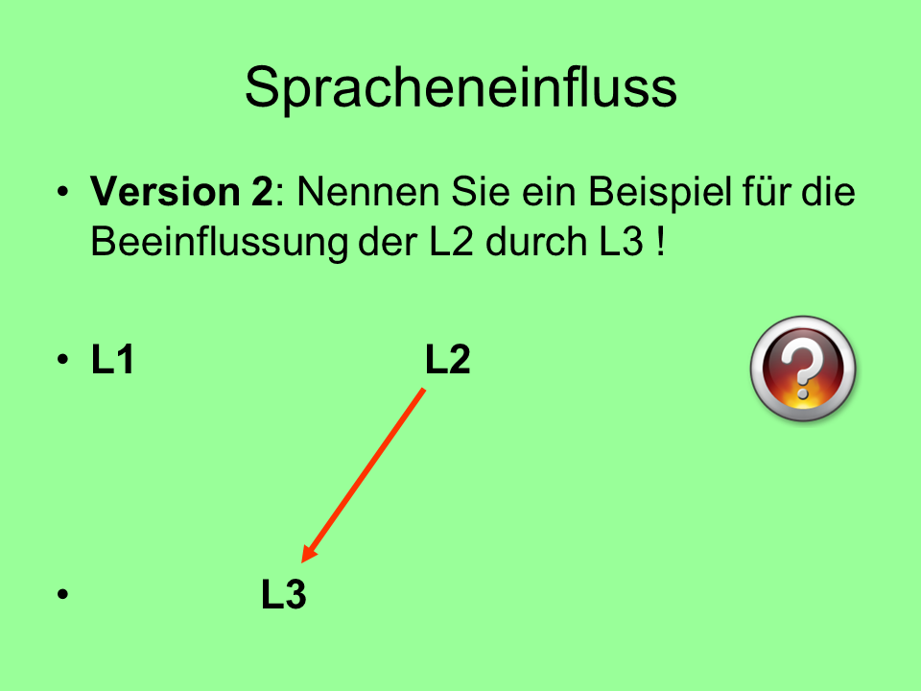

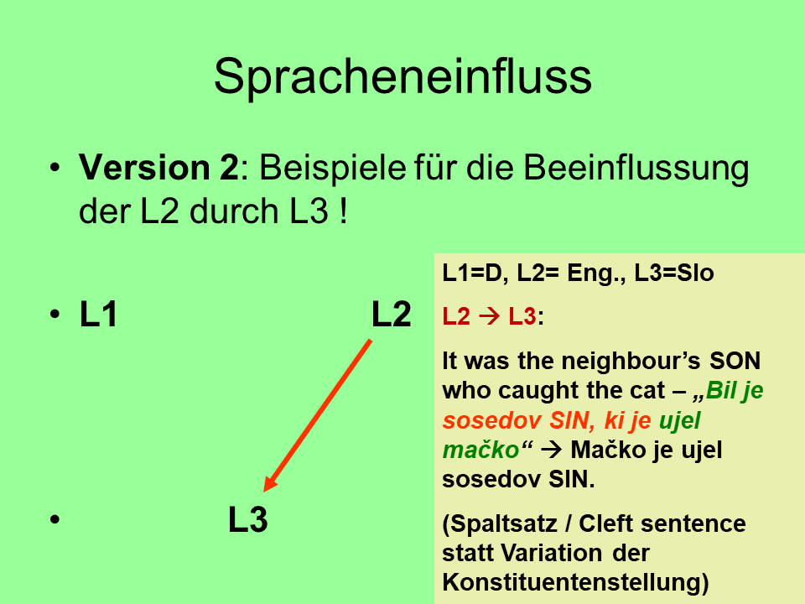

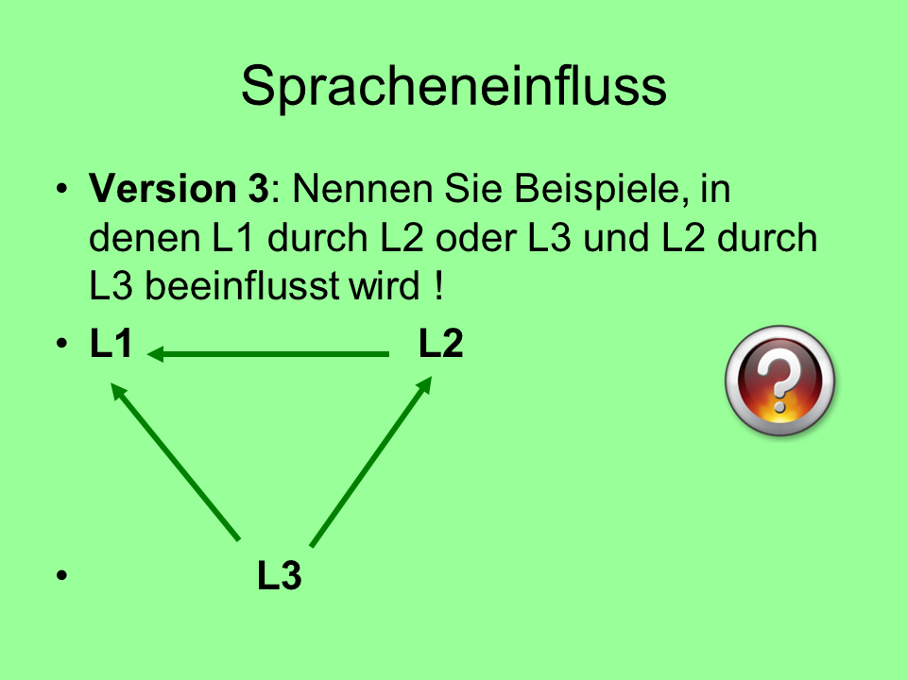

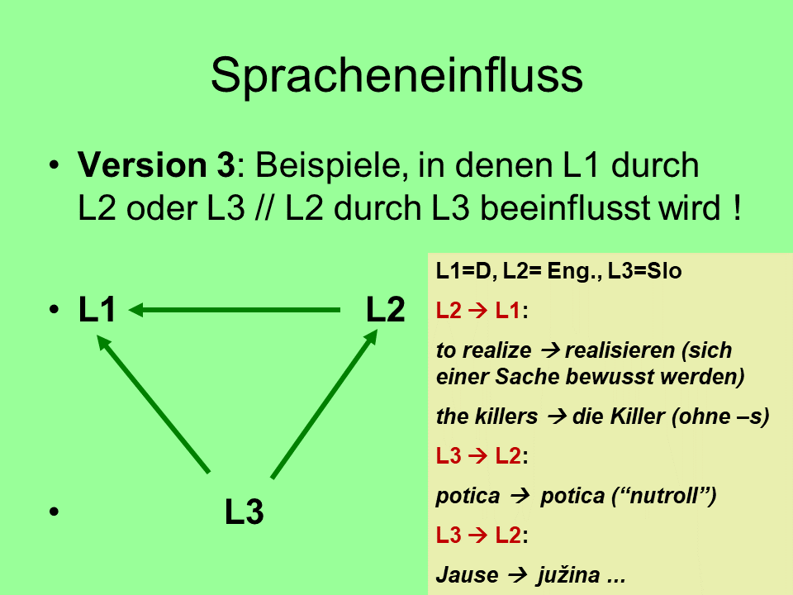

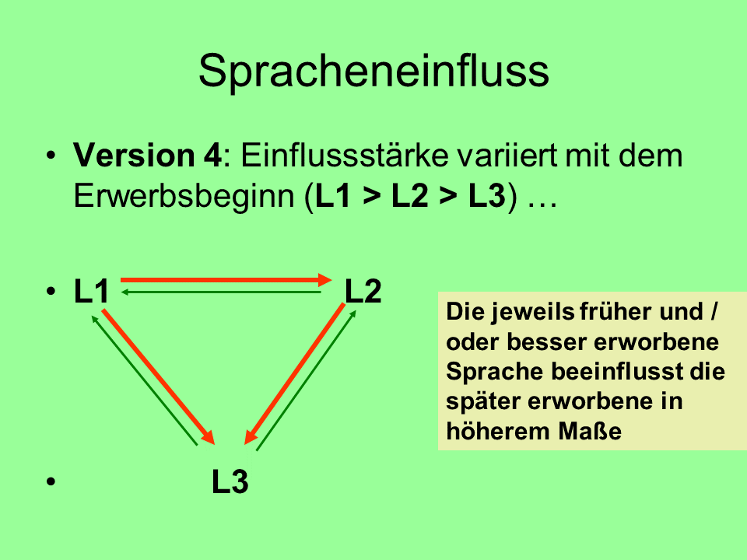

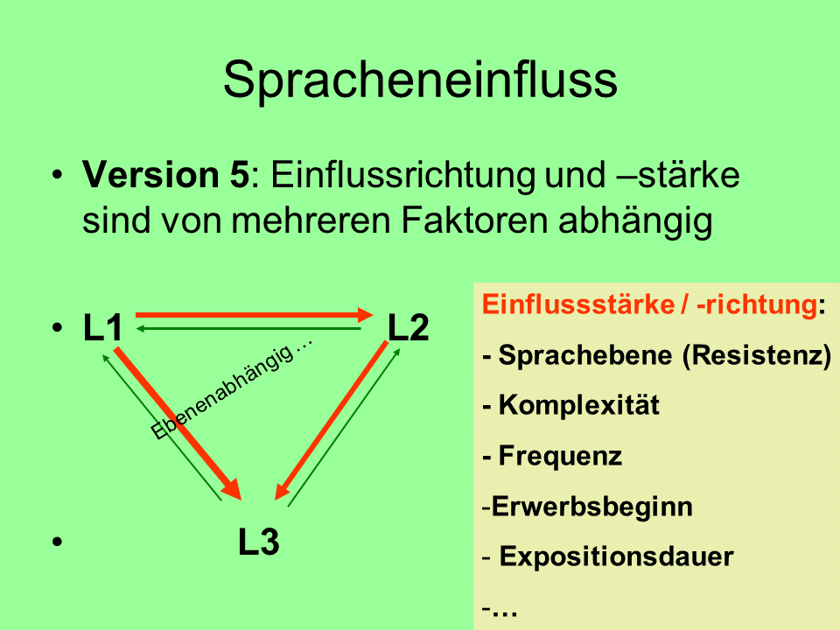

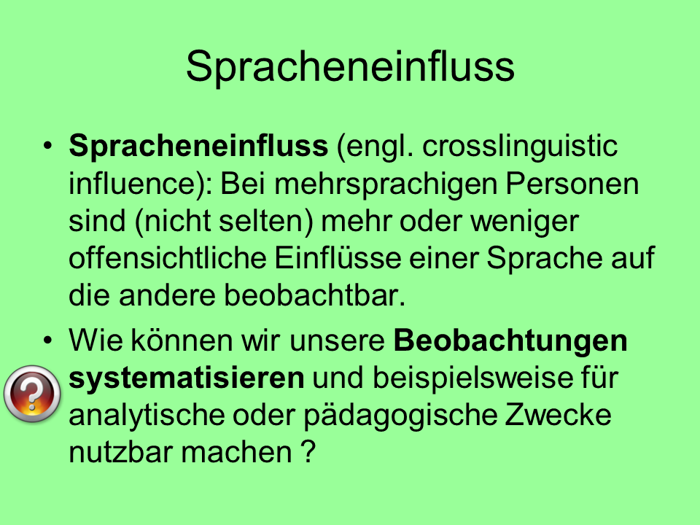

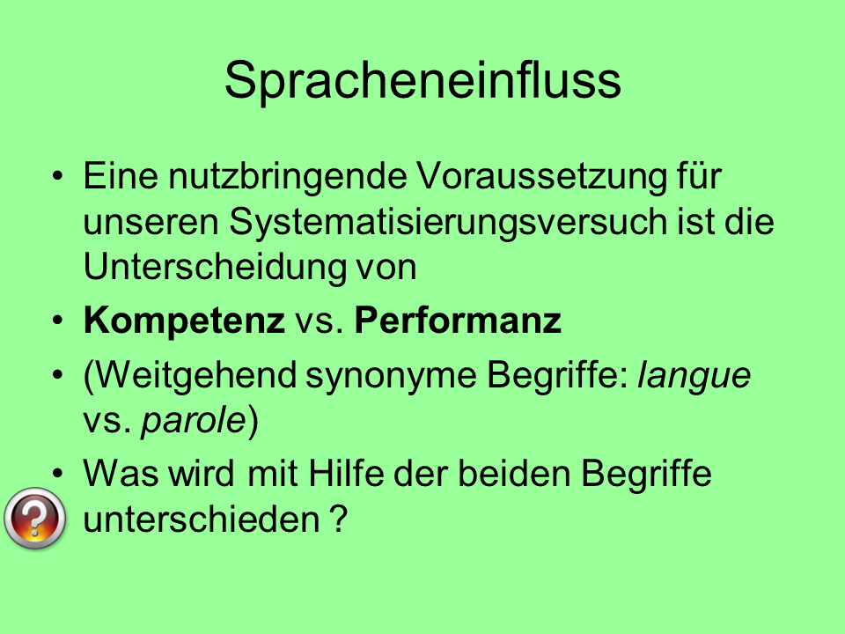

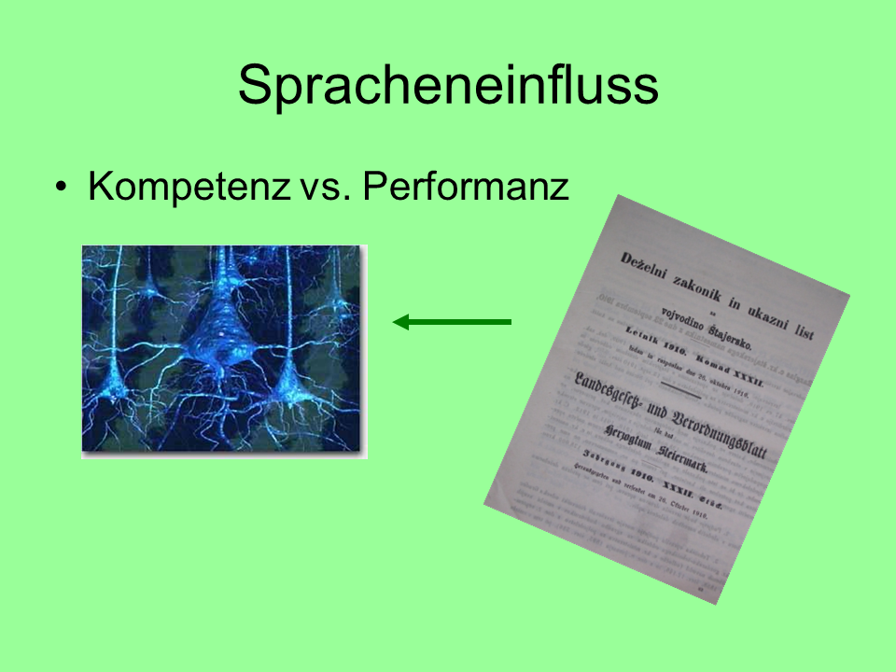

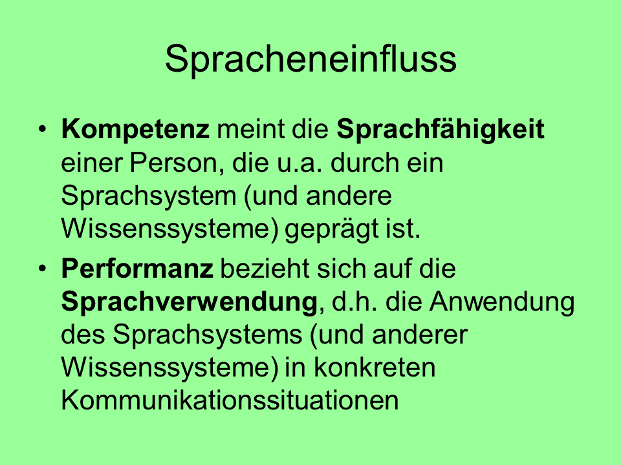

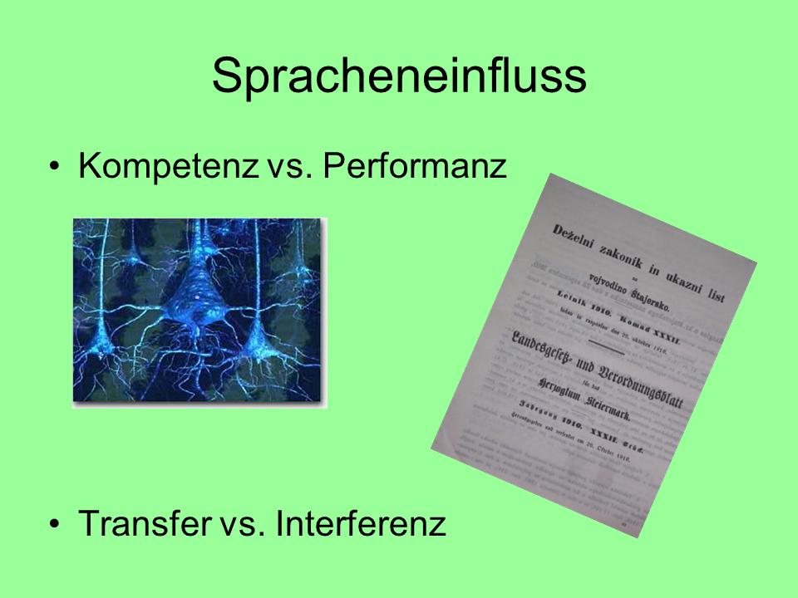

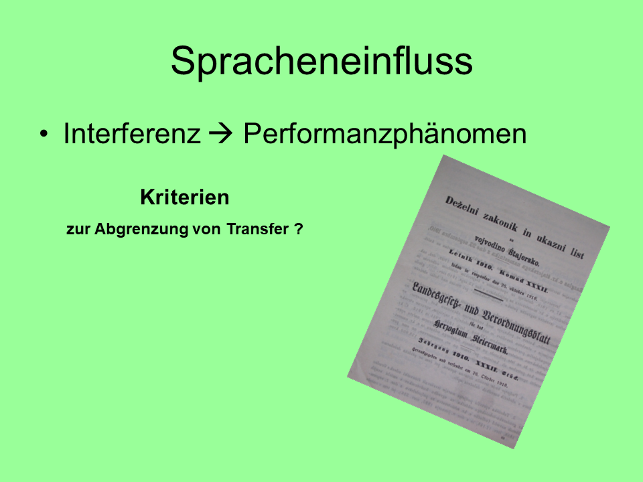

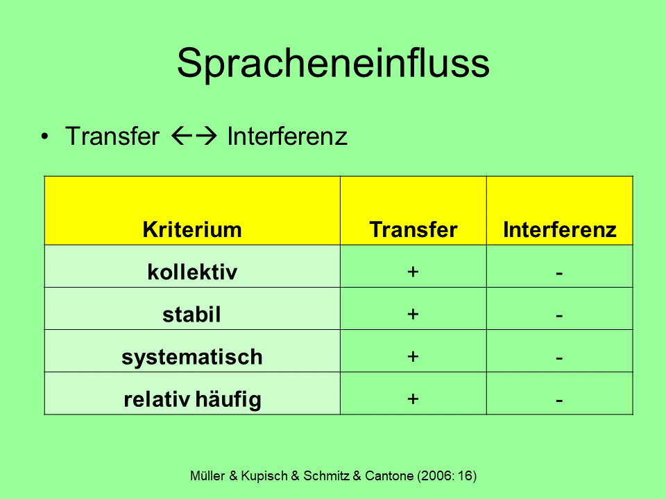

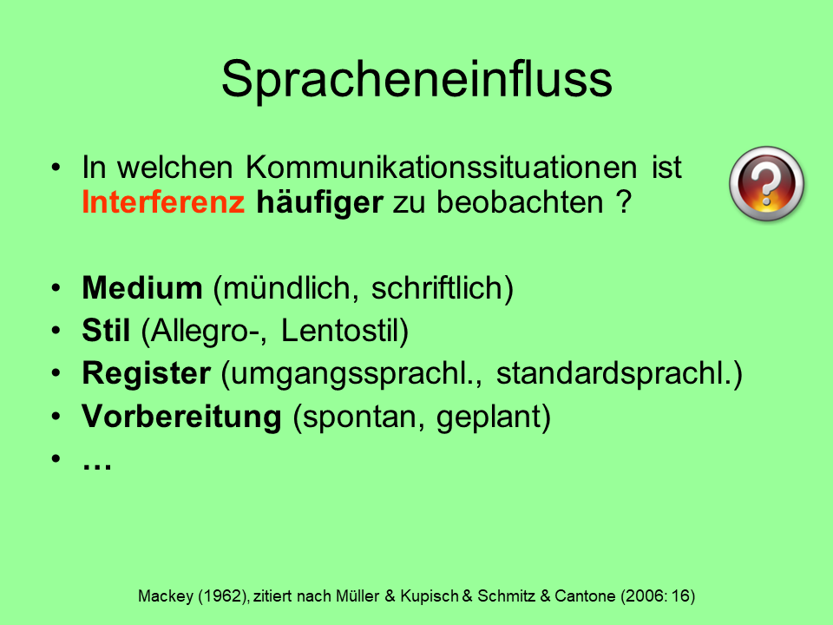

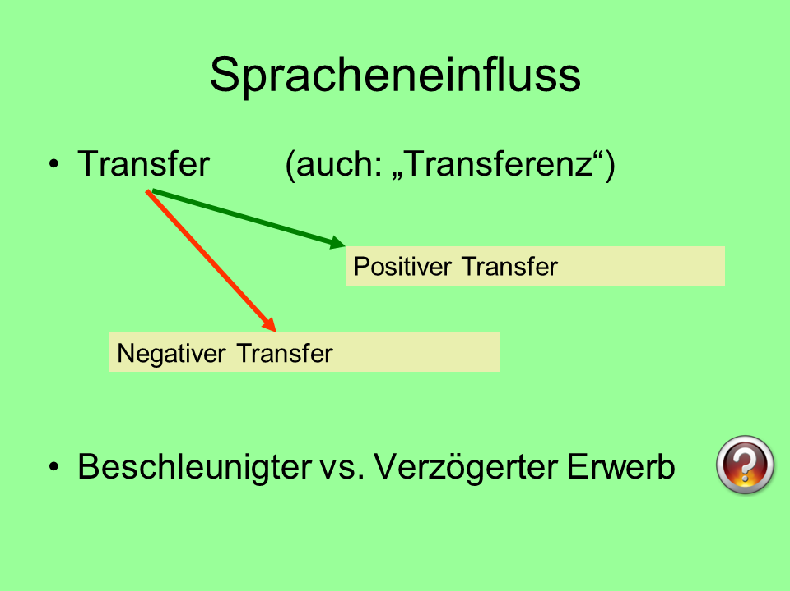

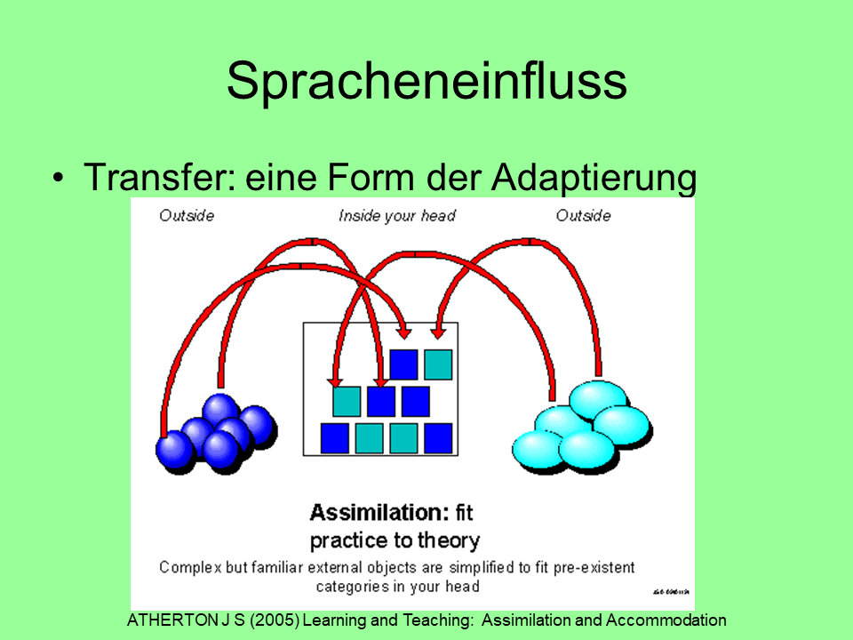

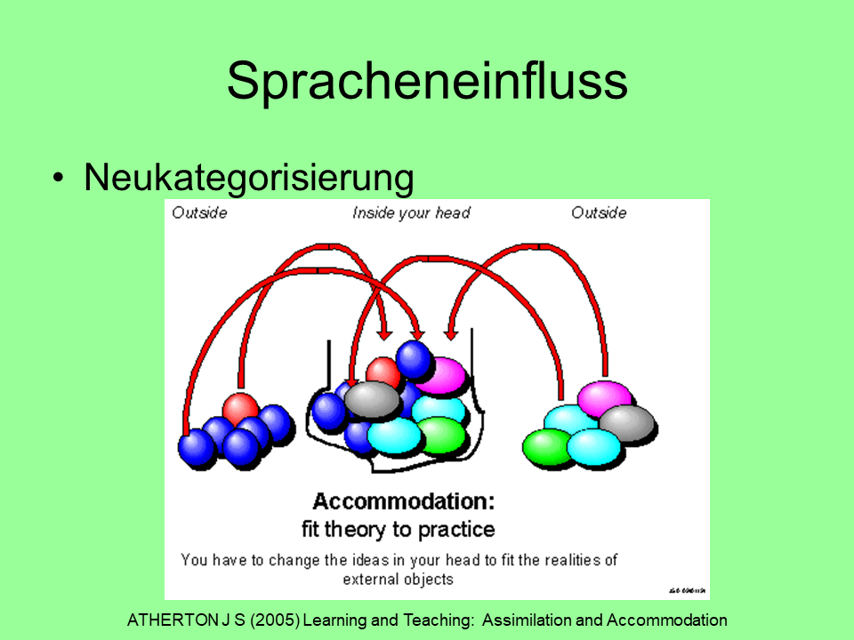

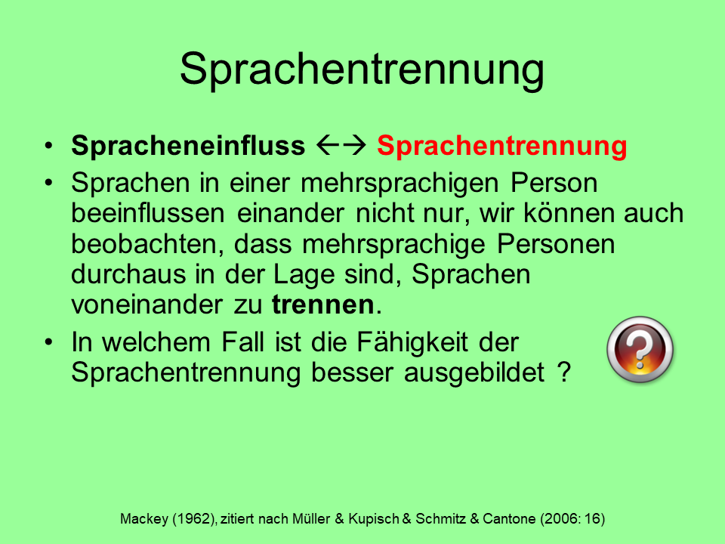

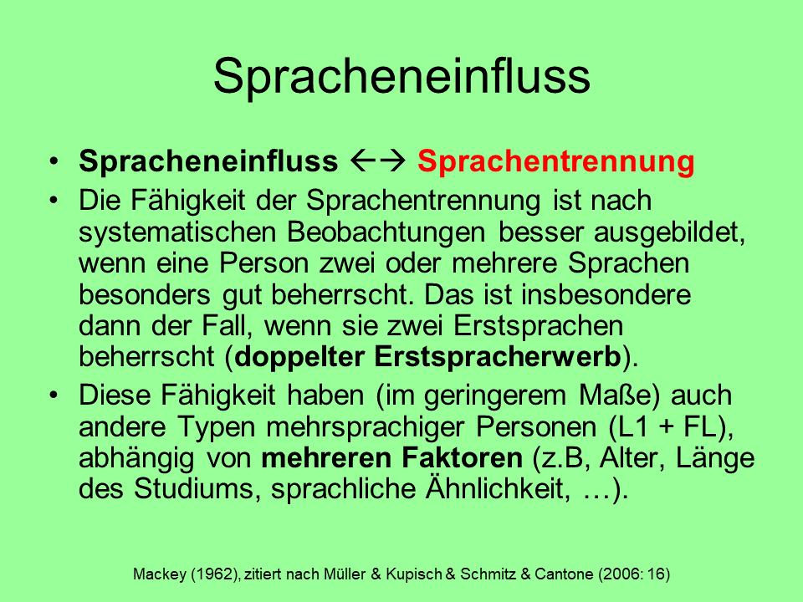

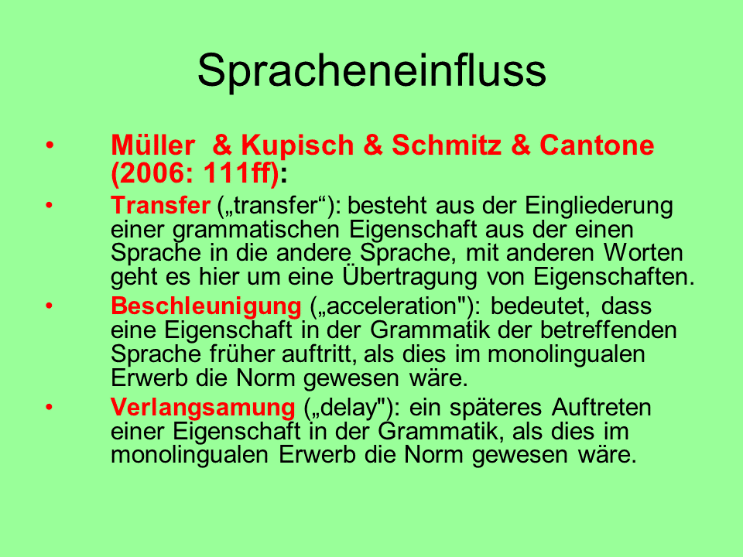

Fehler und Abweichungen von der Zielsprache.

* Anhand welcher Kriterien sind Transfer als Kompetenzphänomen und Interferenz als Performanzphänomen unterscheidbar?
* Welche sprachlichen Bereiche oder Ebenen sind transferanfällig, welche resistenter?
* Was unterscheidet entwicklungsbedingte Fehler von transferbedingten Fehlern?
* Erläutern Sie, warum die Kontrastivhypothese nicht ausreichte, um bestimmte Fehler im Zweit- und Fremdspracherwerb zu erklären und dies zu neuen theoretischen Ansätzen führt (z.B. Identitätshypothese, Interlanguage-Hypothese)? (→ s. Teams Zweitspracherwerb: L1 als Hilfe oder Hindernis, Hochländer: Fehlerkunde, Kupisch, Cantone … in meiner Präsentation, Hypothesen von Krashen)
* Beschreiben Sie sprachliche Fehler, die Sie entweder auf einen Einfluss der Erstsprache (Transfer oder Interferenz) oder als entwicklungsbedingte Fehler (die sich nicht auf die L1 zurückführen lassen) einordnen können!
* Verwenden Sie zu diesem Zweck die Aufsätze der Mittelschüler, die wir schon während des Unterrichts analysiert haben, oder die Aufsätze der Studierenden (Teams: Zweitspracherwerb)!

# 10. Abschließende Bemerkungen

Einige Hinweise für *selbständige* Textanalysen. 🤗

{{ < include _WM_Presentation.qmd > }}

## 10.1 Fontawesome

In the terminal use:  
quarto install quarto-ext/fontawesome

This extension folder has to be installed in every project.

After installation, use curly braces to include fa icons / or use html code (e.g. copy free icons from https://fontawesome.com , namely: https://fontawesome.com/start).

- the code for an envelope

- the code for brands like facebook

For icon-styling go to https://github.com/quarto-ext/fontawesome:

On https://fontawesome.com/docs, there is information on how to change the color of the icons, e.g. in the Styling section, Basics.

Rotated icons:

Possible to include animated icons:

## 10.2 Callout Types

|  |
| --- |
| Note |
| Note that there are five types of callouts, including: note, warning, important, tip, and caution. |

|  |
| --- |
| Tip With Caption / Tipp mit Titel |
| This is an example of a callout with a caption. |

|  |
| --- |
| Important |
| Das ist wichtig. |

|  |
| --- |
| Warning |
| Warning |

|  |
| --- |
| Expand To Learn About Collapse |
| This is an example of a ‘folded’ caution callout that can be expanded by the user. You can use collapse="true" to collapse it by default or collapse="false" to make a collapsible callout that is expanded by default. |

## 10.3 DiagrammeR mermaid

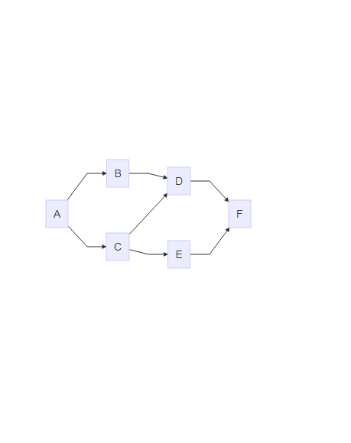



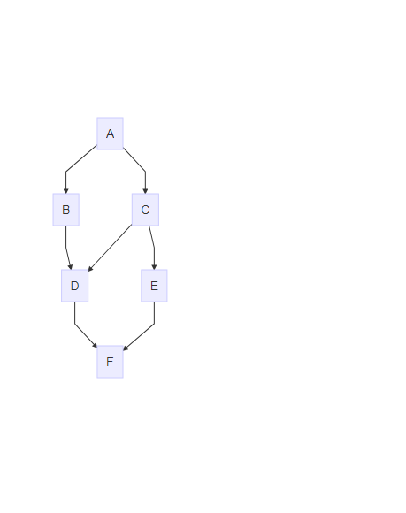

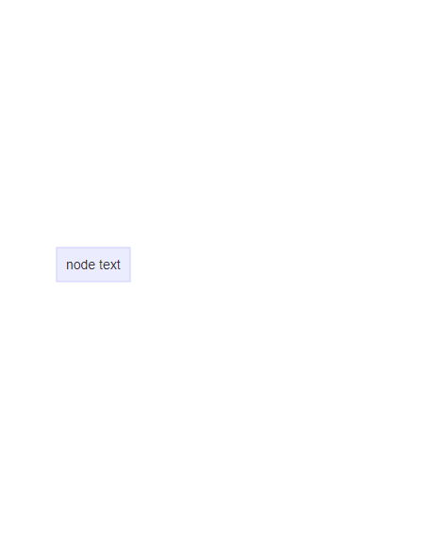

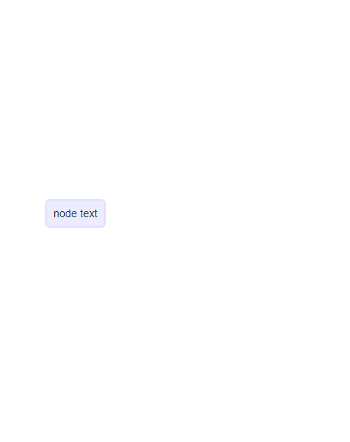

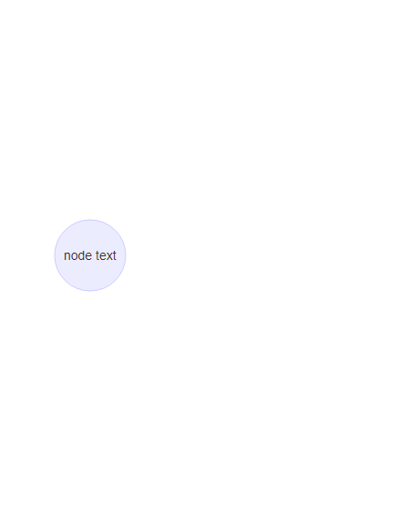

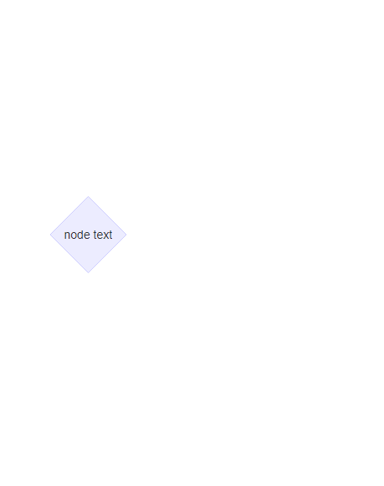

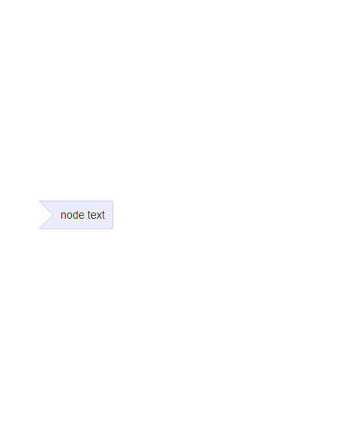

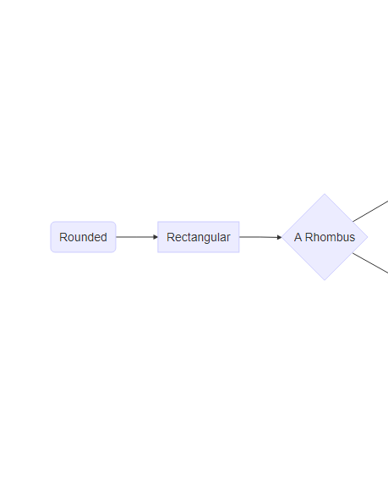

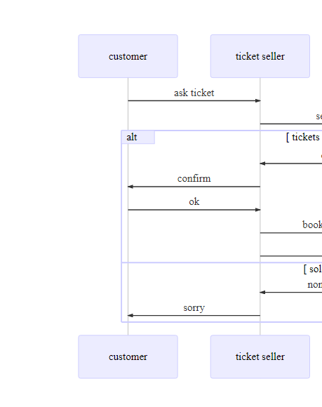

# References

Apeltauer, Ernst, and Klaus-Börge Boeckmann. 1997. *Grundlagen Des Erst-Und Fremdsprachenerwerbs: Eine Einführung*. Langenscheidt.

Dietrich, Rainer. 2002. *Psycholinguistik*. Vol. 342. Springer.

———. 2016. *Psycholinguistik*. JB Metzler.

Ecke, Peter. 2008. “Die Kosten Der Mehrsprachigkeit.” *Babylonia*, no. 2: 26–30. <http://www.u.arizona.edu/~eckep/Ecke%2008%20Kosten%20der%20MS.pdf>.

Kauschke, Christina. 2012. *Kindlicher Spracherwerb Im Deutschen: Verläufe, Forschungsmethoden, Erklärungsansätze*. Vol. 45. walter de Gruyter.

Kormos, Judit. 2014. *Speech Production and Second Language Acquisition*. Routledge.

Stoll, Sabine. 2008. “Mustererkennung Und Verstehen Im Spracherwerb: Neuere Forschungsergebnisse.” *SAL-Bulletin Nr* 127.

1. Dieses Buch wurde mit Quarto <https://quarto.org/docs/books/> zusammengestellt.
2. Clipart von <https://www.clipartmax.com/>